ΠΡΟΣΧΕΔΙΟ ΝΟΜΟΣΧΕΔΙΟΥ ΜΕ ΤΙΤΛΟ
«ΝΟΜΟΣ ΠΟΥ ΡΥΘΜΙΖΕΙ ΤΗΝ ΙΔΡΥΣΗ, ΛΕΙΤΟΥΡΓΙΑ, ΕΛΕΓΧΟ ΚΑΙ ΕΠΟΠΤΕΙΑ ΚΕΝΤΡΩΝ ΑΠΟΘΕΡΑΠΕΙΑΣ ΚΑΙ ΑΠΟΚΑΤΑΣΤΑΣΗΣ »
Προοίμιο. | Επειδή η αποθεραπεία, η αποκατάσταση και η ενίσχυση των λειτουργικών ικανοτήτων κάθε ασθενή καθώς και κάθε ατόμου με αναπηρία συνιστά απαραίτητο και αναπόσπαστο μέρος της παροχής υπηρεσιών φροντίδας υγείας, προάγει τη λειτουργική αυτονομία και συνδράμει στην κοινωνική επανένταξη ή/και ένταξη των πιο πάνω προσώπων, και  Επειδή κάθε ασθενής και κάθε άτομο με αναπηρία έχει δικαίωμα σε καλής ποιότητας φροντίδας υγείας και σε υπηρεσίες και προγράμματα αποθεραπείας και αποκατάστασης στους τομείς της υγείας, απασχόλησης, εκπαίδευσης και κοινωνικών και κοινοτικών υπηρεσιών, περιλαμβανομένης της διαθεσιμότητας, γνώσης και χρήσης υποβοηθητικών συσκευών και τεχνολογιών που χαρακτηρίζονται τόσο από υψηλά τεχνικά πρότυπα και επίπεδα όσο και από την ανθρώπινη σχέση μεταξύ του ασθενούς ή/και ατόμου με αναπηρία και του παρέχοντος τη φροντίδα υγείας και υπηρεσιών αποθεραπείας και αποκατάστασης, όπως αρμόζει στις ανάγκες της υγείας του ή/και της αναπηρίας του, και  Επειδή κάθε ασθενής έχει δικαίωμα αδιάκοπης συνέχισης της φροντίδας υγείας και δικαίωμα να αναμένει συνεργασία μεταξύ όλων των παροχέων υπηρεσιών φροντίδας υγείας που εμπλέκονται στην αποθεραπεία και αποκατάσταση που τον αφορά, και  Επειδή τα άτομα με αναπηρία έχουν δικαίωμα σε πλήρεις υπηρεσίες και προγράμματα αποκατάστασης στους τομείς της υγείας, απασχόλησης, εκπαίδευσης, κοινωνικών και κοινοτικών υπηρεσιών στο νωρίτερο δυνατό στάδιο βάσει πολυθεματικής αξιολόγησης των ατομικών αναγκών και δυνατοτήτων για το σκοπό της επιτυχίας και διατήρησης μέγιστης ανεξαρτησίας, σωματικής, νοητικής, κοινωνικής και επαγγελματικής ικανότητας και πλήρους ενσωμάτωσης και συμμετοχής σε όλες τις πτυχές της ζωής τους, και  Επειδή η παροχή τέτοιων υπηρεσιών αποθεραπείας, αποκατάστασης και ενίσχυσης λειτουργικών ικανοτήτων των πιο πάνω προσώπων πρέπει να γίνεται σε εξειδικευμένα Κέντρα Αποθεραπείας και Αποκατάστασης τα οποία λειτουργούν στη βάση υψηλών προτύπων και προδιαγραφών και από κατάλληλους και προσοντούχους επαγγελματίες του τομέα της παροχής υπηρεσιών φροντίδας υγείας ή και άλλους σχετικούς επαγγελματίες, και  Επειδή μέχρι σήμερα η ίδρυση και λειτουργία Κέντρων Αποθεραπείας και Αποκατάστασης δεν ρυθμίζεται εξειδικευμένα από συγκεκριμένη νομοθεσία και καθίσταται αναγκαίο όπως αυτά ρυθμιστούν διά νόμου-  Η Βουλή των Αντιπροσώπων Ψηφίζει ως ακολούθως:
ΜΕΡΟΣ I – ΕΡΜΗΝΕΙΑ ΚΑΙ ΕΙΣΑΓΩΓΙΚΕΣ ΔΙΑΤΑΞΕΙΣ
Συνοπτικός τίτλος. | - Ο παρών Νόμος θα αναφέρεται ως ο περί Κέντρων Αποθεραπείας και Αποκατάστασης (Ίδρυση, Λειτουργία και Έλεγχος) Νόμος του 2019.
Ερμηνεία. | - Στον παρόντα Νόμο, εκτός αν από το κείμενο προκύπτει διαφορετική έννοια—
 | «άδεια ίδρυσης» σημαίνει την άδεια που εκδίδεται δυνάμει του άρθρου 6·
 | «άδεια λειτουργίας» σημαίνει την άδεια που εκδίδεται δυνάμει του άρθρου 7·
 | «αδειούχο», σε σχέση με Κέντρο, σημαίνει Κέντρο αναφορικά με το οποίο έχει εκδοθεί και βρίσκεται σε ισχύ άδεια λειτουργίας δυνάμει των διατάξεων του παρόντος Νόμου·
 | «άλλοι επαγγελματίες» περιλαμβάνει οποιοδήποτε άλλο πρόσωπο που ασκεί μη νομοθετικά κατοχυρωμένο επάγγελμα που σχετίζεται με τον τομέα της υγείας ή/και τις παρεχόμενες από Κέντρο υπηρεσίες αποθεραπείας και αποκατάστασης˙
 | «αποθεραπεία και αποκατάσταση» σημαίνει την ελαχιστοποίηση των επιπτώσεων που προκύπτουν από ασθένεια ή αναπηρία ή/και την απόκτηση των γνώσεων και ικανοτήτων που είναι απαραίτητες για την ανάκτηση των βέλτιστων φυσικών, ψυχολογικών και κοινωνικών λειτουργιών με στόχο την επίτευξη της κοινωνικής ένταξης ή επανένταξης με τη χρήση όλων των διαθέσιμων μέσων και τεχνολογιών˙
 | «αρμόδια αρχή» σημαίνει το Υπουργείο Υγείας˙
 | «ασθενής» σημαίνει φυσικό πρόσωπο το οποίο το οποίο πάσχει από οποιαδήποτε διαταραχή ή/ και πάθηση ή/ και βλάβη ή/και τραυματισμό που εμπίπτει σε οποιανδήποτε των θεματικών κατά την έννοια του παρόντος Νόμου∙
8(ΙΙΙ) του 2011. | «άτομα με αναπηρία» περιλαμβάνει άτομα με μακροχρόνιες σωματικές, νοητικές, πνευματικές ή αισθητηριακές βλάβες, οι οποίες σε αλληλεπίδραση με διάφορα εμπόδια δύνανται να παρεμποδίσουν την πλήρη και αποτελεσματική συμμετοχή τους στην κοινωνία σε ίση βάση με τους άλλους κατά την έννοια του περί της Σύμβασης για τα Δικαιώματα των Ατόμων με Αναπηρίες και περί Συναφών Θεμάτων (Κυρωτικού) Νόμου του 2011, όπως αυτός εκάστοτε τροποποιείται ή αντικαθίσταται∙
 | «αυτοτελής μονάδα» σημαίνει Κέντρο ανεξάρτητο κτιριακά από οποιοδήποτε άλλο κτίριο και το οποίο έχει δική του αυτοτελή είσοδο˙
Πρώτο Παράρτημα. | «βασική ομάδα αποθεραπείας και αποκατάστασης» σημαίνει ομάδα που αποτελείται από όλους τους επαγγελματίες υγείας κατά την έννοια του παρόντος Νόμου σε αναλογίες ανά επαγγελματία σύμφωνα με τα όσα καθορίζονται στο Μέρος VII, του Πρώτου Παραρτήματος.
 | «εντεταλμένος επιθεωρητής» σημαίνει κάθε δυνάμει του άρθρου 19 εξουσιοδοτημένο λειτουργό του Υπουργείου Υγείας ο οποίος ασκεί καθήκοντα και εξουσίες σύμφωνα με τις διατάξεις του παρόντος Νόμου ή των δυνάμει αυτού εκδιδόμενων Κανονισμών·
 | « επαγγελματίες υγείας » σημαίνει-
ΚΕΦ.250  30 του 1961  53 του 1961  79 του 1968  114 του 1968  14 του 1974  18 του 1979  72 του 1991  66(I) του 1995  112(I) του 1996  102(I) του 2004  24(I) του 2009  162(I) του 2011  73(I) του 2013  171(Ι) του 2013  125(I) του 2017. | (α) εγγεγραμμένους ιατρούς δυνάμει των διατάξεων του περί Εγγραφής Ιατρών Νόμου (Κεφ. 250)·
140 του 1989  36(I) του 1998  76(I) του 2004  101(I) του 2005. | (β) εγγεγραμμένους φυσιοθεραπευτές κατά την έννοια του περί Εγγραφής Φυσιοθεραπευτών Νόμου του 1989 όπως αυτός εκάστοτε τροποποιείται ή αντικαθίσταται˙
34(Ι) του 2006  203(Ι) του 2014. | (γ) εγγεγραμμένους εργοθεραπευτές κατά την έννοια του περί Εγγραφής Επαγγελματιών Εργοθεραπευτών Νόμου του 2006 όπως αυτός εκάστοτε τροποποιείται ή αντικαθίσταται˙
136(I) του 2001  55(I) του 2004. | (δ) εγγεγραμμένους λογοπαθολόγους κατά την έννοια του περί Εγγραφής Λογοπαθολόγων Νόμου του 2001 όπως αυτός εκάστοτε τροποποιείται ή αντικαθίσταται˙
68(I)/ του 1995  104(I) του 1996  234(I) του 2004  59(I) του 2009. | (ε) εγγεγραμμένους ψυχολόγους οποιασδήποτε ειδικότητας κατά την έννοια του περί Εγγραφής Ψυχολόγων Νόμου του 1995 όπως αυτός εκάστοτε τροποποιείται ή αντικαθίσταται˙
31(I) του 1996  42(I) του 2001  171(I) του 2004. | (στ) εγγεγραμμένους επιστήμονες δυνάμει του περί Εγγραφής Επιστημόνων Τροφίμων και Διαιτολόγων Νόμου του 1996 όπως αυτός εκάστοτε τροποποιείται ή αντικαθίσταται˙
214 του 1988  131 του 1991  154(I) του 2003  217(I) του 2004  249(I) του 2004  30(I) του 2006  43(I) του 2009  122(I) του 2011  1(I) του 2012  196(I) του 2015  101(I) του 2017. | (ζ) εγγεγραμμένους νοσηλευτές δυνάμει του περί Νοσηλευτικής και Μαιευτικής Νόμου του 1988 όπως όπως αυτός εκάστοτε τροποποιείται ή αντικαθίσταται,
173(I) του 2000  154(I) του 2001  189(I) του 2003  133(I) του 2009  28(Ι) του 2015. | (η) εγγεγραμμένους κοινωνικούς λειτουργούς δυνάμει του περί Εγγραφής Επαγγελματιών Κοινωνικών Λειτουργών Νόμου του 2000 όπως αυτός εκάστοτε τροποποιείται ή αντικαθίσταται˙
 | και, περιλαμβάνει πρόσωπο το οποίο ασκεί οποιοδήποτε άλλο επάγγελμα στον τομέα της υγείας ή/και της αποθεραπείας και αποκατάστασης το οποίο κατοχυρώνεται νομοθετικά μετά την έναρξη ισχύος του παρόντος Νόμου, όπως καθορίζεται από την αρμόδια αρχή∙
 | «επιστημονικός διευθυντής Κέντρου» έχει την έννοια που αποδίδεται στον όρο αυτό από το άρθρο 10∙
 | «Επιτροπή» σημαίνει τη Συμβουλευτική Επιτροπή Κέντρων Αποκατάστασης και Αποθεραπείας που εγκαθιδρύεται δυνάμει των διατάξεων του άρθρου 6·
 | «Έφορος» σημαίνει το Γενικό Διευθυντή του Υπουργείου Υγείας ή οποιονδήποτε εξουσιοδοτημένο από αυτόν λειτουργό του Υπουργείου Υγείας˙·
«θεματικές» σημαίνει -
(α) Παθήσεις μετά από τραυματισμό (Kακώσεις Νωτιαίου μυελού, Κρανιοεγκεφαλικές κακώσεις)
(β) Νευρολογικές παθήσεις
(γ) Μυοσκελετικές παθήσεις/κακώσεις
(δ) Καρδιοαγγειακές παθήσεις
(ε) Αναπνευστικές παθήσεις∙
Πρώτο Παράρτημα. | «ιδρύω», σε σχέση με Κέντρο Αποθεραπείας και Αποκατάστασης, περιλαμβάνει και οποιαδήποτε αλλαγή, μετατροπή, διαρρύθμιση ή τροποποίηση του Κέντρου η οποία συνεπάγεται μεταβολή των βασικών κτιριολογικών χαρακτηριστικών του όπως αυτά καθορίζονται στο Πρώτο Παράρτημα˙
 | «καθορισμένος» σημαίνει καθορισμένος από τον παρόντα Νόμο ή τους δυνάμει αυτού εκδιδόμενους Κανονισμούς·
 | «Κανονισμοί» σημαίνει Κανονισμούς που εκδίδονται δυνάμει του άρθρου 32 ή δυνάμει οποιουδήποτε άλλου άρθρου του παρόντος Νόμου το οποίο εξουσιοδοτεί την έκδοση κανονισμών·
 | «Κέντρο Αποθεραπείας και Αποκατάστασης» ή «Κέντρο» σημαίνει αυτοτελή ή τμηματοποιημένη μονάδα πολλαπλών λειτουργιών και κτιριακών χώρων που στελεχώνεται με βασική ομάδα αποθεραπείας και αποκατάστασης ή/και άλλων επαγγελματιών στην οποία παρέχονται υπηρεσίες αποθεραπείας και αποκατάστασης σε ασθενείς και άτομα με αναπηρία, εσωτερικούς ή εξωτερικούς˙
 | «Μητρώο» σημαίνει το δυνάμει του άρθρου 16 τηρούμενο από τον Έφορο μητρώο·
73(I) του 2017  32(I) του 2018.  90(I) του 2001  193(I) του 2003  2(I) του 2004  93(I) του 2004  211(I) του 2004  213(I) του 2004  216(I) του 2004  110(I) του 2005  19(I) του 2006  29(I) του 2008  145(I) του 2009  129(I) του 2010  55(I) του 2011  32(Ι) του 2016  137(I) του 2016  77(I) του 2017  166(I)/2017. | «νοσηλευτήριο» σημαίνει οποιοδήποτε δημόσιο νοσηλευτήριο κατά την έννοια του περί Ίδρυσης Οργανισμού Κρατικών Υπηρεσιών Υγείας Νόμου του 2017 όπως αυτός εκάστοτε τροποποιείται ή αντικαθίσταται και οποιοδήποτε ιδιωτικό νοσηλευτήριο κατά την έννοια του περί Ιδιωτικών Νοσηλευτηρίων (Έλεγχος Ίδρυσης και Λειτουργίας) Νόμου του 2001 όπως αυτός εκάστοτε τροποποιείται ή αντικαθίσταται˙
 | «παιδί» σημαίνει πρόσωπο ηλικίας κάτω των δεκαοκτώ ετών˙
 | «Τμηματοποιημένη Μονάδα» σημαίνει την πρόσθετη μονάδα σε υφιστάμενη κτιριακή μονάδα νοσηλευτηρίου με το οποίο έχουν εφαπτόμενη δομική σχέση. Η Μονάδα δύναται να αποτελεί οριζόντια επέκταση του νοσηλευτηρίου και να διαθέτει ιδιαίτερη, ανεξάρτητη και αυτοτελή είσοδο, και, σε περίπτωση που δεν αποτελεί επέκταση του νοσηλευτηρίου, δύναται να διαθέτει στεγασμένη κλειστή είσοδο εφαρμοσμένη σημειακά στο κτίριο του νοσηλευτηρίου˙
 | «υπηρεσίες αποθεραπείας και αποκατάστασης » περιλαμβάνουν υπηρεσίες υγείας και νοσηλείας σε ασθενείς και άτομα με αναπηρία, εσωτερικούς ή εξωτερικούς, για την ενίσχυση ή/ και αποκατάσταση της λειτουργίας και της ποιότητας ζωής όσων πάσχουν από βλάβες ή/ και αναπηρίες, λόγω ασθένειας ή/ και τραυματισμού, χρησιμοποιώντας σύγχρονα μέσα και μεθόδους αποκατάστασης∙
 | «Υπουργός» σημαίνει τον Υπουργό Υγείας.
Σκοπός του Νόμου. | - Σκοπός του παρόντος Νόμου είναι η ρύθμιση της ίδρυσης, λειτουργίας και ελέγχου των Κέντρων Αποθεραπείας και Αποκατάστασης τα οποία παρέχουν σε ασθενείς και άτομα με αναπηρία υπηρεσίες αποθεραπείας και αποκατάστασης για την πρόληψη της απώλειας, τη βελτίωση, ενίσχυση, αποθεραπεία, αποκατάσταση ή συντήρηση κάποιας λειτουργίας ή την επιβράδυνση του ρυθμού απώλειας κάποιας λειτουργίας, με στόχο την επίτευξη καλύτερης ποιότητας ζωής και μέγιστης ανεξαρτησίας των εν λόγω ατόμων που πάσχουν από βλάβες εκ γενετής ή/και λόγω ασθένειας ή/ και τραυματισμού, με στόχο τη μείωση της διάρκειας νοσηλείας και της επιβάρυνσης για εξωτερική φροντίδα καθώς και την αύξηση της ανεξαρτησίας των εν λόγω προσώπων και την επιστροφή τους σε βασικούς ρόλους ζωής και την κοινωνική ένταξη ή/και επανένταξη χρησιμοποιώντας σύγχρονα μέσα και μεθόδους της αποθεραπείας και αποκατάστασης.
Πεδίο Εφαρμογής. | - Ο παρών Νόμος εφαρμόζεται σε σχέση με κάθε Κέντρο Αποκατάστασης και Αποθεραπείας που ιδρύεται και λειτουργεί στη Δημοκρατία, είτε αυτό λειτουργεί ως αυτοτελής μονάδα είτε ως τμηματοποιημένη μονάδα.
ΜΕΡΟΣ ΙΙ – ΑΡΜΟΔΙΑ ΟΡΓΑΝΑ ΓΙΑ ΤΗΝ ΕΦΑΡΜΟΓΗ ΤΟΥ ΠΑΡΟΝΤΟΣ ΝΟΜΟΥ
Έφορος Κέντρων Αποθεραπείας και Αποκατάστασης. | - - (1) Για σκοπούς αδειοδότησης, ελέγχου και εποπτείας των Κέντρων Αποθεραπείας και Αποκατάστασης ο Έφορος ασκεί τις, δυνάμει του παρόντος Νόμου και των δυνάμει αυτού εκδιδόμενων Κανονισμών, εξουσίες και αρμοδιότητες.
 | (2) Ειδικότερα ο Έφορος έχει και ασκεί τις ακόλουθες εξουσίες και αρμοδιότητες:
 | (α) Εκδίδει, σύμφωνα με τις διατάξεις των άρθρων 12 και 13, άδειες ίδρυσης και άδειες λειτουργίας Κέντρων Αποθεραπείας και Αποκατάστασης , αντίστοιχα∙
 | (β) διατηρεί Μητρώο Κέντρων Αποθεραπείας και Αποκατάστασης δυνάμει των διατάξεων του άρθρου 16∙
 | (γ) ασκεί έλεγχο και εποπτεία σύμφωνα με τις διατάξεις του Μέρους IV σε κάθε Κέντρο που λειτουργεί στη Δημοκρατία, με σκοπό τη διασφάλιση συνεχούς συμμόρφωσης προς τις διατάξεις του παρόντος Νόμου ή των δυνάμει αυτού εκδιδόμενων Κανονισμών και εξουσιοδοτεί για το σκοπό αυτό εντεταλμένους επιθεωρητές∙
 | (δ) τροποποιεί, αναστέλλει ή ανακαλεί την άδεια λειτουργίας Κέντρου αποθεραπείας και αποκατάστασης σύμφωνα με τις διατάξεις του παρόντος Νόμου∙
 | (ε) δέχεται και διερευνά διά των εντεταλμένων επιθεωρητών καταγγελίες ή παράπονα από ασθενείς ή/και άτομα με αναπηρία αναφορικά με παραβιάσεις του παρόντος Νόμου και των δυνάμει αυτού εκδιδόμενων Κανονισμών˙
 | (στ) επιβάλλει διοικητικό πρόστιμο σύμφωνα με τις διατάξεις του άρθρου 21 αναφορικά με οποιεσδήποτε παραβιάσεις του παρόντος Νόμου ή των δυνάμει αυτού εκδιδόμενων Κανονισμών, διαπιστώνει κατά την άσκηση του ελεγκτικού και εποπτικού του ρόλου∙
 | (ζ) Εκδίδει τις αναγκαίες, κατά την κρίση του, εγκύκλιες οδηγίες προς τα Κέντρα αναφορικά με την ορθή εφαρμογή και ερμηνεία των διατάξεων του παρόντος Νόμου και των δυνάμει αυτού εκδιδόμενων Κανονισμών.
 | (η) Συμβουλεύει τον Υπουργό, είτε αυτεπάγγελτα είτε κατόπιν αιτήματος του Υπουργού, για κάθε θέμα που αφορά ή σχετίζεται με την εφαρμογή, καθώς και με τις επιθυμητές ή αναγκαίες αλλαγές ή τροποποιήσεις των διατάξεων του παρόντος Νόμου ή των δυνάμει αυτού εκδιδόμενων Κανονισμών.
 | (θ) Ασκεί οποιαδήποτε άλλη εξουσία ή αρμοδιότητα που ανατίθεται ρητά σε αυτόν από τον παρόντα Νόμο ή τους δυνάμει αυτούς εκδιδόμενους Κανονισμούς.
Συμβουλευτική Επιτροπή Κέντρων Αποθεραπείας και Αποκατάστασης . | - –(1) Για την καλύτερη εφαρμογή και επίτευξη των σκοπών και στόχων του παρόντος Νόμου και των δυνάμει αυτού εκδιδόμενων Κανονισμών, εγκαθιδρύεται Επιτροπή, καλούμενη Συμβουλευτική Επιτροπή Κέντρων Αποθεραπείας και Αποκατάστασης.
 | (2) Η Επιτροπή έχει τις ακόλουθες αρμοδιότητες:
 | (α) Να συμβουλεύει απευθείας τον Έφορο για θέματα που σχετίζονται με τον παρόντα Νόμο ή τους δυνάμει αυτού εκδιδόμενους Κανονισμούς και τα καθήκοντα και τις εξουσίες αυτού, είτε αυτεπάγγελτα είτε μετά από παραπομπή από τον Έφορο∙
 | (β) να γνωμοδοτεί αναφορικά με αιτήσεις για έκδοση άδειας ίδρυσης ή/και άδεια λειτουργίας Κέντρου προς τον Έφορο, πριν την έκδοση της δικής του απόφασης∙
 | (γ) να εξετάζει γραπτές παραστάσεις που υποβάλλονται σε αυτή δυνάμει του άρθρου 22 σε διαδικασία αναστολής ή ανάκλησης άδειας και να υποβάλλει στον Έφορο σχετική έκθεση με τη γνωμοδότησή της∙ και
 | (δ) να επιτελεί ή διεκπεραιώνει οποιοδήποτε άλλο συναφές με τον παρόντα νόμο έργο, περιλαμβανομένης της διεξαγωγής μελετών και ερευνών, το οποίο ανατίθεται σε αυτήν από τον Έφορο ή/και τον Υπουργό.
 | (3) Κατά την εξέταση οποιουδήποτε θέματος η Επιτροπή λαμβάνει υπόψη και εφαρμόζει τις διατάξεις του παρόντος Νόμου και των δυνάμει αυτού εκδιδόμενων Κανονισμών, καθοδηγούμενη κυρίως από το κριτήριο της εξυπηρέτησης πρωτίστως του συμφέροντος της δημόσιας υγείας και της διασφάλισης της υγείας και ευημερίας των ασθενών και των ατόμων με αναπηρία.
 | (4) Η Επιτροπή απαρτίζεται από δεκατρία μέλη, περιλαμβανομένου του προέδρου της, τα οποία διορίζονται από τον Υπουργό ως ακολούθως:
 | (α) Έναν λειτουργό του Υπουργείου Υγείας ως πρόεδρο, που υποδεικνύεται από το Γενικό Διευθυντή·
 | (β) έναν αρχιτέκτονα ή πολιτικό μηχανικό του Τμήματος Δημόσιων Έργων, που υποδεικνύεται από το διευθυντή του οικείου τμήματος·
 | (γ) έναν ηλεκτρολόγο μηχανικό ή μηχανολόγο μηχανικό της Ηλεκτρομηχανολογικής Υπηρεσίας, που υποδεικνύεται από το διευθυντή της εν λόγω υπηρεσίας·
 | (δ) έναν υγειονομικό επιθεωρητή του Τμήματος Ιατρικών Υπηρεσιών και Υπηρεσιών Δημόσιας Υγείας, που υποδεικνύεται από το διευθυντή του εν λόγω τμήματος·
 | (ε) από ένα εκπρόσωπο του Παγκύπριου Ιατρικού Συλλόγου, του Συλλόγου Φυσιοθεραπευτών, του Συλλόγου Εργοθεραπευτών, του Συλλόγου Λογοπαθολόγων, του Συνδέσμου των Επιστημόvωv Τρoφίμωv και Διαιτoλόγωv Κύπρoυ, του Παγκύπριου Συνδέσμου Νοσηλευτών και Μαιών, του Συνδέσμου Κοινωνικών Λειτουργών Κύπρου, ο οποίος υποδεικνύεται από τον αντίστοιχο σύλλογο ή σύνδεσμο και ένα εκπρόσωπο του Παγκύπριου Συλλόγου Ψυχολόγων και του Συνδέσμου Ψυχολόγων Κύπρου τον οποίον υποδεικνύουν από κοινού˙
 | (στ) έναν εκπρόσωπο του Τμήματος Επιθεώρησης Εργασίας του Υπουργείου Εργασίας και Κοινωνικών Ασφαλίσεων, που υποδεικνύεται από το διευθυντή του εν λόγω τμήματος.
 | (5) Η θητεία των μελών της Επιτροπής είναι τριετής, τα δε μέλη αυτής, μπορούν να επαναδιορίζονται στη θέση για δύο κατά μέγιστο όριο θητείες·
 | (6) Τα μέλη της Επιτροπής αποζημιώνονται σε ύψος που καθορίζεται με απόφαση του Υπουργικού Συμβουλίου.
 | (7) Κένωση θέσης στην Επιτροπή δεν επηρεάζει την έγκυρη διεξαγωγή των εργασιών της, νοουμένου ότι ο αριθμός των μελών που παραμένουν δεν είναι μικρότερος από τον απαιτούμενο αριθμό απαρτίας.
 | (8) Κένωση θέσης στην Επιτροπή επέρχεται συνεπεία θανάτου, παραίτησης ή τερματισμού του διορισμού μέλους ύστερα από αιτιολογημένη απόφαση του Υπουργού για σοβαρή αιτία.
(9) Η Επιτροπή συγκαλείται σε συνεδρία πάντοτε με πρόσκληση του προέδρου αυτής, η οποία πρέπει να αποστέλλεται στα μέλη τουλάχιστον δέκα ημέρες πριν από την πραγματοποίηση της συνεδρίας, μαζί με την ημερήσια διάταξη των προς συζήτηση θεμάτων:
Νοείται ότι οποιοδήποτε μέλος της Επιτροπής έχει το δικαίωμα, με επιστολή του προς τον πρόεδρο, να ζητήσει—
 | (α) τη σύγκληση ειδικής συνεδρίας της Επιτροπής, για να συζητηθεί σημαντικό ή κατεπείγον ζήτημα που άπτεται της ορθής ή αποτελεσματικής εφαρμογής του παρόντος Νόμου ή των δυνάμει αυτού εκδιδόμενων Κανονισμών, ή
 | (β) τη συμπερίληψη στην ημερήσια διάταξη της επόμενης συνεδρίας της Επιτροπής οποιουδήποτε θέματος ή ζητήματος το οποίο επιθυμεί να τεθεί προς συζήτηση.
 | (10) Ο πρόεδρος της Επιτροπής προεδρεύει των συνεδριάσεων και υπογράφει τα πρακτικά, τα οποία αποστέλλονται στον Έφορο, και σε περίπτωση απουσίας ή προσωρινού κωλύματος του προέδρου, καθήκοντα προέδρου ασκεί ένα από τα υπόλοιπα μέλη, το οποίο υποδεικνύεται κατά πλειοψηφία από τα παρόντα κατά την εν λόγω συνεδρίαση μέλη.
 | (11) Για την έγκυρη διεξαγωγή των συνεδριάσεων της Επιτροπής απαιτείται η παρουσία τουλάχιστον επτά μελών. Οι αποφάσεις της Επιτροπής λαμβάνονται κατά πλειοψηφία των παρόντων μελών και σε περίπτωση ισοψηφίας ο πρόεδρος διαθέτει νικώσα ψήφο.
 | (12) Η Επιτροπή ρυθμίζει με εσωτερικούς της κανονισμούς τη διαδικασία και τρόπο λειτουργίας της.
 | (13) Ο Γενικός Διευθυντής του Υπουργείου Υγείας μεριμνά ώστε να παρέχεται στην Επιτροπή η αναγκαία γραμματειακή υποστήριξη για διεξαγωγή των εργασιών της και έχει την ευθύνη οποιωνδήποτε άλλων εξόδων λειτουργίας της Επιτροπής.
ΜΕΡΟΣ IIΙ - ΠΡΟΫΠΟΘΕΣΕΙΣ ΓΙΑ ΤΗΝ ΑΔΕΙΟΔΟΤΗΣΗ ΙΔΡΥΣΗΣ ΚΑΙ ΛΕΙΤΟΥΡΓΙΑΣ ΚΕΝΤΡΩΝ ΑΠΟΘΕΡΑΠΕΙΑΣ ΚΑΙ ΑΠΟΚΑΤΑΣΤΑΣΗΣ, ΔΙΑΔΙΚΑΣΙΑ ΑΔΕΙΟΔΟΤΗΣΗΣ ΚΑΙ ΓΕΝΙΚΕΣ ΥΠΟΧΡΕΩΣΕΙΣ ΤΩΝ ΑΔΕΙΟΔΟΤΗΜΕΝΩΝ ΚΕΝΤΡΩΝ

Γενικές απαιτήσεις και προδιαγραφές των Κέντρων για παραχώρηση άδειας ίδρυσης και λειτουργίας. | - – (1) Καμία άδεια ίδρυσης και λειτουργίας Κέντρου δεν παραχωρείται δυνάμει του παρόντος Νόμου, εκτός εάν πληρούνται οι πιο κάτω προϋποθέσεις:
 | (α) Το Κέντρο ιδρύεται και λειτουργεί στη Δημοκρατία˙
Πρώτο Παράρτημα. | (β) πληρούνται οι γενικές απαιτήσεις και προδιαγραφές που καθορίζονται στο Πρώτο Παράρτημα, ή/και οποιεσδήποτε άλλες απαιτήσεις και προδιαγραφές δυνατό να καθορίζονται με Κανονισμούς που εκδίδονται δυνάμει του παρόντος Νόμου ή/και που τίθενται στους όρους της άδειας ίδρυσης ή/και λειτουργίας˙
 | (γ) καθορίζεται ο κατά νόμο υπεύθυνος του Κέντρου, σύμφωνα με τις διατάξεις του άρθρου 9˙
 | (δ) καθορίζεται πρόσωπο ως Επιστημονικός Διευθυντής του Κέντρου το οποίο κατέχει τα προσόντα που καθορίζονται στο άρθρο 10˙
 | (ε) καθορίζεται η βασική ομάδα αποθεραπείας και αποκατάστασης που θα παρέχει υπηρεσίες αποθεραπείας και αποκατάστασης στο Κέντρο ανά θεματική˙
 | (στ) έχουν εξασφαλιστεί όλες οι απαιτούμενες εγκρίσεις και άδειες δυνάμει των διατάξεων οποιουδήποτε άλλου σε ισχύ νόμου της Δημοκρατίας, όπως καθορίζεται στο άρθρο 13 του παρόντος Νόμου˙
 | (ζ) καθορίζονται με σαφήνεια οι παρεχόμενες υπηρεσίες αποθεραπείας και αποκατάστασης που θα προσφέρονται ανά θεματική καθώς επίσης και το οργανόγραμμα του Κέντρου, τα μέλη του προσωπικού και τα προσόντα που κατέχουν˙
(η) σε περίπτωση τμηματοποποιημένης μονάδας πληροί όλες τις ελάχιστες προδιάγραφες και απαιτήσεις ως Κέντρο σύμφωνα με τις διατάξεις του παρόντος Νόμου και λειτουργεί αυτοτελώς και ανεξάρτητα από το νοσηλευτήριο διαθέτοντας δικό του προσωπικό και ιατροτεχνολογικό εξοπλισμό:
Νοείται ότι η τμηματοποιημένη μονάδα δύναται να επωφελείται άλλων δευτερογενών υπηρεσιών του νοσηλευτηρίου, όπως την υπηρεσία σίτισης και διατροφής και άλλες υποστηρικτικές υπηρεσίες.
Δικαιούχοι άδειας.  29 του 1977  67 του 1983  20(I) του 1992  5(I) του 2000  41(I) του 2001  91(I) του 2003  146(I) του 2005  24(I) του 2010  99(I) του 2010  57(Ι) του 2016.  ΚΕΦ.113  70(I) του 2003  167(I) του 2003  98(I) του 2006  71(I) του 2007  131(I) του 2007  87(I) του 2008  41(I) του 2009  99(I) του 2009  60(I) του 2010  75(Ι) του 2014  18(Ι) του 2015  62(Ι) του 2015  89(I) του 2015  97(I) του 2016  51(I) του 2017  83(I) του 2018. | - (1) Δικαιούχοι υποβολής αίτησης για άδεια ίδρυσης και λειτουργίας Κέντρου Αποθεραπείας και Αποκατάστασης είναι κάθε φυσικό ή νομικό πρόσωπο που δεν έχει καταδικαστεί για οποιοδήποτε ποινικό αδίκημα το οποίο επισύρει ποινή φυλάκισης πέντε ετών και άνω ή/και σε οποιοδήποτε ποινικό αδίκημα δυνάμει του περί Ναρκωτικών Φαρμάκων και Ψυχοτρόπων Ουσιών Νόμου του 1977 όπως αυτός εκάστοτε τροποποιείται ή αντικαθίσταται:  Νοείται ότι αναφορικά με νομικά πρόσωπα, οι πιο πάνω προϋποθέσεις ισχύουν σε σχέση και με τους αξιωματούχους τους κατά την έννοια του περί Εταιρειών Νόμου (Κεφ. 113)
 | (2) Το ίδιο φυσικό ή νομικό πρόσωπο δικαιούται να λάβει περισσότερες από μία άδειες Κέντρου Αποθεραπείας και Αποκατάστασης.
Κατά νόμο υπεύθυνος του Κέντρου. | - - (1) Κάθε Κέντρο έχει την υποχρέωση να καθορίζει φυσικό πρόσωπο ως κατά νόμο υπεύθυνο, το οποίο να έχει προσόντα συναφή με θέματα διοίκησης, και, για το οποίο δεν συντρέχουν οποιαδήποτε κωλύματα δυνάμει των διατάξεων του εδαφίου (1) του άρθρου 8 του παρόντος Νόμου, για να διασφαλίζει τη συμμόρφωση με τις διατάξεις του παρόντος Νόμου αναφορικά με την ίδρυση και λειτουργία του Κέντρου και να εκπροσωπεί το Κέντρο σε σχέση με οποιεσδήποτε διαδικασίες ή επικοινωνία με τον Έφορο ή οποιαδήποτε άλλη αρχή.
 | (2) Η ιδιότητα του κατά νόμο υπεύθυνου προσώπου, δύναται να συμπίπτει με την ιδιότητα του ιδιοκτήτη του Κέντρου και κατόχου της άδειας ή/και του επιστημονικού διευθυντή του Κέντρου, νοουμένου ότι το εν λόγω πρόσωπο κατέχει τα απαιτούμενα από τον παρόντα Νόμο προσόντα σε σχέση με όλες τις ιδιότητές του, εκεί και όπου απαιτούνται.
 | (3) Η υποχρέωση καθορισμού κατά νόμο υπεύθυνου προσώπου κατά την έννοια του παρόντος εδαφίου, δεν απαλλάσσει τον ιδιοκτήτη και κάτοχο της άδειας, σε περίπτωση που η εν λόγω ιδιότητά του δεν συμπίπτει με την ιδιότητα του κατά νόμο υπεύθυνου προσώπου, από την υποχρέωση συμμόρφωσης με τις διατάξεις του παρόντος Νόμου ή από οποιαδήποτε ευθύνη του σε σχέση με την παραβίαση του παρόντος Νόμου.
Επιστημονικός Διευθυντής Κέντρου. | - – Ως επιστημονικός διευθυντής Κέντρου ορίζεται επαγγελματίας ο οποίος προέρχεται από οποιαδήποτε ομάδα επαγγελματιών υγείας που αποτελούν τη βασική ομάδα αποθεραπείας και αποκατάστασης και σχετίζεται με την παροχή υπηρεσιών αποθεραπείας και αποκατάστασης από Κέντρο.
Όνομα Κέντρου Αποθεραπείας και Αποκατάστασης. | - —(1) Τηρουμένων των διατάξεων οποιουδήποτε άλλου σε ισχύ νόμου, κάθε Κέντρο πρέπει να έχει δικό του όνομα στο οποίο εκδίδεται η άδεια λειτουργίας του, και ο Έφορος δύναται κατά την εξέταση της αίτησης για παραχώρηση άδειας ίδρυσης Κέντρου αποθεραπείας και αποκατάστασης να μην αποδεχθεί οποιοδήποτε όνομα το οποίο κατά την κρίση του είναι ανάρμοστο ή άσχετο προς το είδος, δυναμικότητα ή θεματική του ή το οποίο ενδεχομένως να προκαλέσει σύγχυση με οποιοδήποτε άλλο αδειοδοτημένο και καταχωρημένο στο Μητρώο Κέντρο.
 | (2) Το όνομα του Κέντρου θα πρέπει να συνδέεται και να εξαρτάται από το είδος των υπηρεσιών αποθεραπείας και αποκατάστασης που προσφέρει και από τη θεματική ή θεματικές στις οποίες εμπίπτει, ανάλογα με την περίπτωση.
 | (3) Το δικαίωμα κυριότητας επί του ονόματος και της χρήσης αυτού στη Δημοκρατία ανήκει στον ιδιοκτήτη ή τους ιδιοκτήτες της επιχείρησης του Κέντρου, είναι αδιαίρετο και δύναται να μεταβιβάζεται μόνο με την ταυτόχρονη μεταβίβαση της επιχείρησης του Κέντρου.
 | (4) Σε περίπτωση διακοπής ή αναστολής της λειτουργίας της επιχείρησης του Κέντρου, ο κύριος του ονόματος διατηρεί το δικαίωμά του επί του ονόματος για μία τριετία, μέσα στην οποία μπορεί να χρησιμοποιήσει το όνομα αυτό και πάλι για το ίδιο Κέντρο ή, κατόπιν έγκρισης του Εφόρου, για άλλο Κέντρο παρόμοιας θεματικής ή/και δυναμικότητας.
 | (5) Το όνομα του Κέντρου, όπως αναγράφεται στην άδεια λειτουργίας του, πρέπει—
 | (α) Να προβάλλεται στο εξωτερικό μέρος και σε περίοπτη θέση του Κέντρου, και
 | (β) να αναγράφεται σε μια τουλάχιστον από τις επίσημες γλώσσες της Δημοκρατίας, χωρίς να απαγορεύεται εντούτοις η αναγραφή του ονόματος και σε άλλη γλώσσα.
Άδεια ίδρυσης Κέντρου αποκατάστασης και αποθεραπείας.  Δεύτερο Παράρτημα  Μέρος Ι. | - —(1) Η άδεια ίδρυσης Κέντρου Αποθεραπείας και Αποκατάστασης δύναται να εκδίδεται από τον Έφορο, αφού του υποβληθεί αίτηση στον Τύπο που εκτίθεται στο Μέρος I του Δεύτερου Παραρτήματος και μετά από γνωμοδότηση της Επιτροπής. Η αίτηση περιλαμβάνει ή/και συνοδεύεται από τα ακόλουθα:
 | (α) Το όνομα και το είδος του Κέντρου (αυτοτελής ή τμηματοποιημένη μονάδα)˙
90 του 1972  56 του 1982  7 του 1990  28 του 1991  91(I) του 1992  55(I) του 1993  72(I) του 1998  59(I) του 1999  142(I) του 1999  241(I) του 2002  29(I) του 2005  135(I) του 2006  11(I) του 2007  46(I) του 2011  76(I) του 2011  130(I) του 2011  164(I) του 2011  33(I) του 2012  110(I) του 2012  150(Ι) του 2012  20(Ι) του 2013  65(Ι) του 2013  120(Ι) του 2014  39(Ι) του 2015  134(I) του 2015  24(Ι) του 2016. | (β) αρχιτεκτονικά σχέδια και όλες τις απαιτούμενες για την έκδοση πολεοδομικής άδειας μελέτες δυνάμει του περί Πολεοδομίας και Χωροταξίας Νόμου του 1972 όπως αυτός εκάστοτε τροποποιείται ή αντικαθίσταται, περιλαμβανομένων μελετών φωτισμού και ακουστικής για το προς ίδρυση Κέντρο·
 | (γ) έκθεση αναφορικά με τις παρεχόμενες υπηρεσίες αποθεραπείας και αποκατάστασης που θα αναπτύξει το Κέντρο, ανά θεματική˙
 | (δ) τον αριθμό και κατανομή των κλινών ανά θεματική·
 | (ε) μελέτη και περιγραφή των ηλεκτρομηχανολογικών εγκαταστάσεων˙
 | (στ) συνοπτικό οργανόγραμμα του Κέντρου·
 | (ζ) σε περίπτωση νομικού προσώπου, τα στοιχεία εγγραφής του, τα στοιχεία των αξιωματούχων του ή/και των μελών του διοικητικού του οργάνου υπεύθυνου για τη λήψη αποφάσεων καθώς και τη μετοχική του σύνθεση, εκεί και όπου αυτό εφαρμόζεται∙
 | (η) ποινικό μητρώο του φυσικού προσώπου ή του νομικού προσώπου και των αξιωματούχων του νομικού προσώπου που υποβάλλει την αίτηση, ανάλογα με την περίπτωση˙
Τρίτο Παράρτημα. | (θ) το καθορισμένο σύμφωνα με το Τρίτο Παράρτημα τέλος εξέτασης της αίτησης.
 | (2) Κατά την παραλαβή και εκ πρώτης όψεως εξέταση της αίτησης, ο Έφορος δύναται, επιπρόσθετα προς τα στοιχεία που προβλέπονται στο εδάφιο (1), να ζητήσει την προσκόμιση οποιουδήποτε άλλου στοιχείου ή πληροφορίας που κρίνει αναγκαία για την ολοκλήρωση της μελέτης της αίτησης.
 | (3) Ο Έφορος —
 | (α) με την παραλαβή της αίτησης και αφού διασφαλίσει ότι αυτή είναι πλήρως συμπληρωμένη και συνοδεύεται από όλα τα απαιτούμενα έγγραφα ή/και μελέτες, παραπέμπει αυτήν στην Επιτροπή, η οποία αφού την μελετήσει εκδίδει τη γνωμοδότησή της προς τον Έφορο εντός προθεσμίας που δεν υπερβαίνει του έξι μήνες από την παραλαβή της πλήρους συμπληρωμένης αίτησης.
 | (β) αφού παραλάβει τη γνωμοδότηση της Επιτροπής, και αφού τη λάβει υπόψη, εξετάζει την αίτηση το συντομότερο δυνατό και εκδίδει την αιτούμενη άδεια ίδρυσης, μόνο εάν ικανοποιηθεί ότι εκ πρώτης όψεως πληρούνται οι προϋποθέσεις και απαιτήσεις που καθορίζει ο παρών Νόμος και οι δυνάμει αυτού εκδιδόμενοι Κανονισμοί, και
 | (γ) δύναται, κατά την έκδοση της άδειας, να απαιτήσει και /ή επιβάλει τις κατά την κρίση του ενδεικνυόμενες αλλαγές ή τροποποιήσεις στα υποβληθέντα αρχιτεκτονικά ή άλλα σχέδια, μελέτες ή σε άλλα στοιχεία που συνοδεύουν την αίτηση για το υπό ίδρυση Κέντρο, ως όρους στην άδεια ίδρυσης.
Δεύτερο Παράρτημα.  Μέρος ΙΙ  Τρίτο Παράρτημα. | (4) Η άδεια ίδρυσης Κέντρου Αποθεραπείας και Αποκατάστασης εκδίδεται στον Τύπο που εκτίθεται στο Μέρος II του Δεύτερου Παραρτήματος έναντι καταβολής του καθορισμένου στο Τρίτο Παράρτημα τέλους και ισχύει για ένα έτος από την ημερομηνία έκδοσής της ή, σε περίπτωση άσκησης ιεραρχικής προσφυγής εναντίον της απόφασης του Εφόρου, από την ημερομηνία κοινοποίησης της σχετικής απόφασης του Υπουργού επί της προσφυγής, εφόσον με αυτήν παραχωρείται άδεια ίδρυσης.
 | (5) Η άδεια ίδρυσης δύναται, κατόπιν αίτησης του ιδιοκτήτη της, να ανανεωθεί για περαιτέρω μονοετείς περιόδους έναντι καταβολής του καθορισμένου τέλους, με μέγιστη περίοδο ανανέωσης τα τρία χρόνια από την ημερομηνία πρώτης έκδοσης της άδειας ίδρυσης.
ΚΕΦ.96  14 του 1959  67 του 1963  6 του 1964  65 του 1964  12 του 1969  38 του 1969  13 του 1974  28 του 1974  24 του 1978  25 του 1979  80 του 1982  15 του 1983  9 του 1986  115 του 1986  199 του 1986  53 του 1987  87 του 1987  316 του 1987  108 του 1988  243 του 1988  122 του 1990  97(I) του 1992  45(I) του 1994  14(I) του 1996  52(I) του 1996  37(I) του 1997  72(I) του 1997  71(I) του 1998  35(I) του 1999  61(I) του 1999  81(I) του 1999  57(I) του 2000  66(I) του 2000  73(I) του 2000  126(I) του 2000  157(I) του 2000  26(I) του 2002  33(I) του 2002  202(I) του 2002  101(I) του 2006  21(I) του 2008  32(I) του 2008  47(I) του 2011  77(I) του 2011  131(I) του 2011  152(I) του 2011  34(I) του 2012  149(I) του 2012  66(Ι) του 2013  40(Ι) του 2015  19(I) του 2016  111(I) του 2017  143(I) του 2017. | (6) Ανεξάρτητα από τις διατάξεις οποιουδήποτε άλλου Νόμου, η αναφερόμενη στο παρόν άρθρο άδεια ίδρυσης αποτελεί απαραίτητη προϋπόθεση χορήγησης πολεοδομικής άδειας ή έγκρισης δυνάμει των διατάξεων του περί Πολεοδομίας και Χωροταξίας Νόμου του 1972 όπως αυτός εκάστοτε τροποποιείται ή αντικαθίσταται ή της άδειας οικοδομής δυνάμει του περί Ρυθμίσεως Οδών και Οικοδομών Νόμου (ΚΕΦ.96), όπου αυτό εφαρμόζεται, χωρίς εντούτοις αυτή να δεσμεύει κατά τα άλλα την αρμόδια για την έκδοση των εν λόγω αδειών αρχή, στην άσκηση των δικών της αρμοδιοτήτων και στην επιβολή οποιωνδήποτε όρων και προϋποθέσεων δυνάμει των εν λόγω νόμων.
 | (7) Ανεξάρτητα από τις διατάξεις οποιουδήποτε άλλου νόμου, απαγορεύεται η έκδοση πολεοδομικής άδειας ή έγκρισης δυνάμει του περί Πολεοδομίας και Χωροταξίας Νόμου του 1972 όπως αυτός εκάστοτε τροποποιείται ή αντικαθίσταται ή/και η έκδοση άδειας οικοδομής δυνάμει του περί Ρυθμίσεως Οδών και Οικοδομών Νόμου (Κεφ. 96) μετά τη λήξη της ισχύος της δυνάμει του παρόντος Νόμου παραχωρηθείσας άδειας ίδρυσης Κέντρου Αποθεραπείας και Αποκατάστασης, εκτός αν το ενδιαφερόμενο πρόσωπο έχει υποβάλει την αίτησή του για πολεοδομική άδεια πριν από τη λήξη της ισχύος της άδειας ίδρυσης Κέντρου.
 | (8) Χωρίς επηρεασμό των αρμοδιοτήτων των αρμοδίων αρχών για την έκδοση πολεοδομικής άδειας ή έγκρισης και άδειας οικοδομής, οι απαιτήσεις του Εφόρου που τυχόν τίθενται για την έκδοση άδειας ίδρυσης Κέντρου Αποθεραπείας και Αποκατάστασης, ενσωματώνονται στους όρους της πολεοδομικής άδειας ή έγκρισης ή/και άδειας οικοδομής.
Άδεια λειτουργίας Κέντρου Αποκατάστασης και Αποθεραπείας.  Δεύτερο Παράρτημα  Μέρος ΙΙΙ. | - —(1) Η άδεια λειτουργίας Κέντρου Αποθεραπείας και Αποκατάστασης και εκδίδεται από τον Έφορο, αφού του υποβληθεί αίτηση στον Τύπο που εκτίθεται στο Μέρος III του Δεύτερου Παραρτήματος και μετά από γνωμοδότηση της Επιτροπής. Η αίτηση περιλαμβάνει ή/και συνοδεύεται από τα ακόλουθα:
 | (α) Την άδεια ίδρυσης που εκδόθηκε από τον Έφορο για το συγκεκριμένο Κέντρο σύμφωνα με τις διατάξεις του άρθρου 12 του παρόντος Νόμου˙
Πρώτο Παράρτημα. | (β) τελικά αρχιτεκτονικά σχέδια και όλες τις τελικές απαιτούμενες μελέτες που να αποδεικνύουν συμμόρφωση με τις γενικές προδιαγραφές και απαιτήσεις που καθορίζονται στο Πρώτο Παράρτημα του παρόντος Νόμου, καθώς και με οποιεσδήποτε απαιτήσεις του Εφόρου κατά την έκδοση της άδειας ίδρυσης, εκεί και όπου αυτό εφαρμόζεται˙
 | (γ) πολεοδομική άδεια ή έγκριση σύμφωνα με τις διατάξεις του περί Πολεοδομίας και Χωροταξίας Νόμου του 1972 όπως αυτός εκάστοτε τροποποιείται ή αντικαθίσταται και άδεια οικοδομής δυνάμει του περί Ρυθμίσεως Οδών και Οικοδομών Νόμου (Κεφ. 96)˙
 | (δ) μελέτη και περιγραφή του προβλεπόμενου εξοπλισμού, ο οποίος πρέπει να συνάδει με τις προβλεπόμενες στον παρόντα Νόμο ή σε οποιονδήποτε άλλο σχετικό νόμο προδιαγραφές, εκεί και όπου αυτές υφίστανται·
 | (ε) κατάλογο στον οποίο θα φαίνεται ο κατά νόμο υπεύθυνος του Κέντρου, ο επιστημονικός Διευθυντής του Κέντρου και άλλο διοικητικό προσωπικό και τα προσόντα τους˙
Πρώτο Παράρτημα  Μέρος ΙΙ | (στ) κατάλογο των επαγγελματιών υγείας που απαρτίζουν την βασική ομάδα αποθεραπείας και αποκατάστασης ή/και άλλων επαγγελματιών που θα απασχολούνται στο Κέντρο, και τα προσόντα τους, ανά θεματική και σύμφωνα με τις ελάχιστες απαιτήσεις που καθορίζονται στο Μέρος ΙΙ του Πρώτου Παραρτήματος˙
 | (ζ) κατάλογο της προβλεπόμενης στελέχωσης σε άλλο βοηθητικό προσωπικό·
 | (η) περιγραφή των δυνατοτήτων του Κέντρου για παροχή υπηρεσιών αποθεραπείας και αποκατάστασης ανά θεματική˙
115(I) του 2002  8(I) του 2009  127(I) του 2011  122(I) του 2017. | (θ) έγκυρη άδεια από τον Υπουργό Εργασίας και Κοινωνικών Ασφαλίσεων, σύμφωνα με τις διατάξεις του περί Προστασίας από Ιονίζουσες Ακτινοβολίες Νόμου του 2002 όπως εκάστοτε τροποποιείται ή αντικαθίσταται, σε περίπτωση που διαθέτουν ακτινολογικό τμήμα ή φορητό ακτινογραφικό μηχάνημα˙
89(I) του 1996  158(I) του 2001  25(I) του 2002  41(I) του 2003  99(I) του 2003  33(I) του 2011  170(I) του 2015  178(I) του 2015. | (ι) έγκυρη βεβαίωση από το Διευθυντή του Τμήματος Επιθεώρησης Εργασίας του Υπουργείου Εργασίας και Κοινωνικών Ασφαλίσεων για την εφαρμογή και λειτουργία κατάλληλου συστήματος ασφάλειας ή συστήματος διαχείρισης των κινδύνων, δυνάμει του περί Ασφάλειας και Υγείας στην Εργασία Νόμου του 1996 όπως αυτός εκάστοτε τροποποιείται ή αντικαθίσταται˙
 | (ια) έγκυρο πιστοποιητικό πυρασφάλειας από το Διευθυντή της Πυροσβεστικής Υπηρεσίας∙
142(I) του 2006  30(I) του 2009  210(Ι) του 2012  15(I) του 2017. | (ιβ) έγκυρο πιστοποιητικό ενεργειακής απόδοσης του κτιρίου δυνάμει του περί Ρύθμισης της Ενεργειακής Απόδοσης των Κτιρίων Νόμου του 2006 όπως αυτός εκάστοτε τροποποιείται ή αντικαθίσταται.
 | (ιγ) υπογραμμένη δήλωση από το κατά νόμο υπεύθυνο πρόσωπο και τον επιστημονικό διευθυντή του Κέντρου ότι αναλαμβάνουν να εκπληρώνουν τα καθήκοντά που τους αναλογούν σε σχέση με το συγκεκριμένο Κέντρο˙
Τρίτο Παράρτημα. | (ιδ) το καθορισμένο σύμφωνα με το Τρίτο Παράρτημα τέλος εξέτασης της αίτησης·
 | (2) Κατά την εξέταση της αίτησης ο Έφορος δύναται, επιπρόσθετα προς τα στοιχεία που προβλέπονται στο εδάφιο (1), να ζητήσει την προσκόμιση οποιουδήποτε άλλου στοιχείου ή πληροφορίας που κρίνει αναγκαία σε σχέση με την εξέταση του κατά πόσο πληρούνται οι προϋποθέσεις του παρόντος Νόμου, για ολοκλήρωση της μελέτης της συγκεκριμένης αίτησης.
 | (3) Σε περίπτωση όπου απαιτούνται εξειδικευμένες γνώσεις για την αξιολόγηση μιας αίτησης, ο Έφορος δύναται να ζητήσει την υποβολή σε αυτόν έκθεσης από εμπειρογνώμονες.
 | (4) Μετά την υποβολή της αίτησης και την προσκόμιση όλων των απαιτούμενων στοιχείων ή πληροφοριών, ο Έφορος εξετάζει με κάθε δυνατή ταχύτητα την υποβληθείσα αίτηση και δεν εκδίδει την αιτούμενη άδεια λειτουργίας, εκτός αν ικανοποιηθεί ότι πληρούνται πλήρως οι προϋποθέσεις και απαιτήσεις του παρόντος Νόμου και των δυνάμει αυτού εκδιδόμενων Κανονισμών.
Δεύτερο Παράρτημα  Μέρος IV. | (5) Η άδεια λειτουργίας Κέντρου Αποθεραπείας και Αποκατάστασης εκδίδεται στον Τύπο που εκτίθεται στο Μέρος IV του Δεύτερου Παραρτήματος έναντι καταβολής του καθορισμένου τέλους και καθορίζει, μεταξύ άλλων, το όνομα, τη δυναμικότητα και τις υπηρεσίες αποθεραπείας και αποκατάστασης ανά θεματική, τις οποίες δικαιούται να στεγάζει το Κέντρο καθώς και το όνομα του κατά νόμο υπεύθυνου προσώπου.
Διάρκεια ισχύος άδειας και ανανέωση της.  Τρίτο Παράρτημα. | - – (1) Η άδεια λειτουργίας Κέντρου ισχύει για περίοδο δύο ετών από την ημέρα έκδοσής της και δύναται να ανανεώνεται για περαιτέρω διετείς περιόδους έναντι καταβολής του καθορισμένου στο Τρίτο Παράρτημα τέλους, νοουμένου ότι εξακολουθούν να πληρούνται οι προϋποθέσεις του παρόντος Νόμου, εκτός αν η ισχύς της άδειας έχει προηγουμένως ανασταλεί για οποιοδήποτε λόγο δυνάμει των διατάξεων του παρόντος Νόμου, ο οποίος συνεχίζει να υφίσταται κατά την υποβολή αίτησης ανανέωσης.
 | (2) Ο κατά νόμο υπεύθυνος αδειούχου Κέντρου μεριμνά ώστε η σχετική άδεια λειτουργίας αυτού να είναι συνεχώς αναρτημένη σε περίοπτο μέρος του Κέντρου.
Τροποποίηση, αναστολή και ανάκληση άδειας λειτουργίας Κέντρου. | - – (1) Ο Έφορος δύναται να τροποποιεί οποιαδήποτε άδεια ίδρυσης ή/και λειτουργίας αδειοδοτημένου Κέντρου, μετά από υποβολή αίτησης για τροποποίηση άδειας από τον ιδιοκτήτη ή το κατά νόμο υπεύθυνο πρόσωπο του Κέντρου, με την οποία υποβάλλονται όλα τα απαραίτητα στοιχεία αναφορικά με την αιτούμενη τροποποίηση ή οποιαδήποτε άλλα στοιχεία δυνατό να ζητήσει ο Έφορος για να μπορέσει να προχωρήσει στην εξέταση της αίτησης.
Τρίτο Παράρτημα. | (2) Κατά την εξέταση αίτησης τροποποίησης άδειας ίδρυσης ή/και λειτουργίας αδειοδοτημένου Κέντρου εφαρμόζονται κατ΄αναλογία οι διατάξεις των άρθρων 12 και 13 του παρόντος Νόμου, και καταβάλλεται το καθορισμένο στο Τρίτο Παράρτημα τέλος:  Νοείται ότι, σε περίπτωση που ο Έφορος κρίνει ότι η αιτούμενη τροποποίηση της άδειας δεν προϋποθέτει κτιριακή ή δομική αλλαγή, δύναται να εξετάζει την αίτηση χωρίς να ζητήσει τη γνωμοδότηση της Επιτροπής.
 | (3) Ο Έφορος δύναται να αναστέλλει προσωρινά, να αναστέλλει ή να ανακαλεί την άδεια ίδρυσης ή την άδεια λειτουργίας Κέντρου, σύμφωνα με τις διατάξεις του Μέρους IV του παρόντος Νόμου.
Μητρώο Κέντρων Αποθεραπείας και Αποκατάστασης. | - - (1) Ο Έφορος τηρεί Μητρώο κατά τον τρόπο και τύπο που αυτός αποφασίζει, στο οποίο εγγράφει κάθε Κέντρο Αποθεραπείας και Αποκατάστασης σε σχέση με το οποίο έχει παραχωρήσει άδεια ίδρυσης και/ή άδεια λειτουργίας δυνάμει των διατάξεων του παρόντος Νόμου.
 | (2) Η σχετική εγγραφή στο Μητρώο περιλαμβάνει, μεταξύ άλλων, το όνομα του Κέντρου, το όνομα του ιδιοκτήτη, του κατά νόμο υπεύθυνου προσώπου και του επιστημονικού διευθυντή, τον αριθμό της χορηγηθείσας άδειας ίδρυσης και /ή άδειας λειτουργίας και τη ημερομηνία έκδοσης λήξης, ανανέωσης, ανάκλησης και ακύρωσης και τροποποίησης της εν λόγω άδειας, όπου αυτός εφαρμόζεται, τη διεύθυνση, τις θεματικές που στεγάζει το εγγεγραμμένο Κέντρο, τον αριθμό των διατιθέμενων κλινών ανά θεματική, καθώς και οποιαδήποτε άλλα στοιχεία τα οποία ο Έφορος θεωρεί χρήσιμο να τηρούνται στο Μητρώο για σκοπούς καλύτερου ελέγχου και εποπτείας.
 | (3) Ο Έφορος έχει καθήκον να ενημερώνει χωρίς καθυστέρηση το τηρούμενο από αυτόν Μητρώο, αναφορικά με οποιεσδήποτε αλλαγές του κοινοποιούνται σε σχέση με κάθε Κέντρο δυνάμει των διατάξεων του παρόντος Νόμου καθώς και αναφορικά με οποιαδήποτε τροποποίηση άδειας ίδρυσης ή/και λειτουργίας, ώστε να αντανακλώνται ανά πάσα στιγμή όλες οι πρόσφατες αλλαγές ή τροποποιήσεις των καταχωρημένων στοιχείων, καθώς και οι τυχόν ακυρώσεις, ανακλήσεις ή αναστολές των αδειών λειτουργίας και οι τυχόν μεταβιβάσεις των επιχειρήσεων των Κέντρων.
Ιεραρχική Προσφυγή. | - - (1) Κάθε πρόσωπο το οποίο έχει έννομο συμφέρον και το οποίο αμφισβητεί τη νομιμότητα ή την ορθότητα απόφασης του Εφόρου σχετικά με την έκδοση ή μη ή την τροποποίηση άδειας ίδρυσης ή/και άδειας λειτουργίας Κέντρου δυνάμει των άρθρων 12,13 ή 15 αντίστοιχα, δύναται, μέσα σε δεκαπέντε ημέρες από την ημερομηνία κατά την οποία λαμβάνει γνώση της απόφασης, να προσβάλει την απόφαση αυτή με ιεραρχική προσφυγή στον Υπουργό, υποβάλλοντας του λόγους για τους οποίους ασκεί ιεραρχική προσφυγή:
 | Νοείται ότι, σε περίπτωση άσκησης ιεραρχικής προσφυγής μέχρι να εκδοθεί η απόφαση του Υπουργού ή, σε περίπτωση μη καταχώρησης ιεραρχικής προσφυγής, μέχρι την παρέλευση άπρακτης της προθεσμίας ιεραρχικής προσφυγής, η απόφαση του Εφόρου δεν καθίσταται εκτελεστή.
(2) Ο Υπουργός εξετάζει την υποβαλλόμενη σε αυτόν ιεραρχική προσφυγή χωρίς αδικαιολόγητη καθυστέρηση και, αφού ακούσει ή δώσει την ευκαιρία στον προσφεύγοντα να υποστηρίξει τους λόγους στους οποίους στηρίζεται η προσφυγή, αποφασίζει για την προσφυγή και κοινοποιεί χωρίς καθυστέρηση την απόφασή του στον προσφεύγοντα:
Νοείται ότι ο Υπουργός δύναται, πριν από την έκδοση της απόφασής του για την προσφυγή, να αναθέσει σε λειτουργό ή επιτροπή λειτουργών του Υπουργείου του να εξετάσει ορισμένα θέματα που αναφύονται στην προσφυγή και να υποβάλει σχετικό πόρισμα στον Υπουργό.
 | (3) Ο Υπουργός δύναται—
 | (α) Να επικυρώσει την προσβληθείσα απόφαση·
 | (β) να ακυρώσει την προσβληθείσα απόφαση·
 | (γ) να τροποποιήσει την προσβληθείσα απόφαση·
 | (δ) να προβεί στην έκδοση νέας απόφασης σε αντικατάσταση της προσβληθείσας·
 | (ε) να παραπέμψει την υπόθεση στον Έφορο, με εντολή να προβεί σε συγκεκριμένη ενέργεια.
 | (4) Ο Υπουργός κατά τη λήψη οποιασδήποτε απόφασης δυνάμει του εδαφίου (3) δύναται να λάβει υπόψη και γεγονότα μεταγενέστερα της έκδοσης της απόφασης του Εφόρου ή/και γεγονότα τα οποία ενδεχομένως να μην είχαν τεθεί ενώπιον του Εφόρου κατά την εξέταση της αίτησης.
 | (5) Πρόσωπο το οποίο, αφού άσκησε ιεραρχική προσφυγή, δεν ικανοποιείται από την απόφαση του Υπουργού δύναται να προσφύγει στο Διοικητικό Δικαστήριο δυνάμει του άρθρου 146 του Συντάγματος.
Γενικές υποχρεώσεις αδειούχων Κέντρων. | - —(1) Κάθε αδειούχο Κέντρο που λειτουργεί στη Δημοκρατία έχει υποχρέωση συνεχούς και πιστής συμμόρφωσης προς τις διατάξεις του παρόντος Νόμου και των δυνάμει αυτού εκδιδόμενων Κανονισμών, καθώς και προς τις εκάστοτε εγκυκλίους του Εφόρου σχετικά με την εφαρμογή και ερμηνεία των εν λόγω διατάξεων.
Γενικές υποχρεώσεις αδειούχων Κέντρων. | (2) Τηρουμένων των γενικών ή ειδικών απαιτήσεων ή προδιαγραφών που καθορίζονται στο Πρώτο Παράρτημα, κάθε αδειούχο Κέντρο οφείλει να απασχολεί και να διαθέτει ανά πάσα στιγμή το προσωπικό της βασικής ομάδας αποκατάστασης και λοιπόν βοηθητικό προσωπικό για την αποτελεσματική παροχή των υπηρεσιών αποθεραπείας και αποκατάστασης, ανά θεματική, για τις οποίες έχει εξασφαλίσει άδεια λειτουργίας.
Γενικές υποχρεώσεις αδειούχων Κέντρων. | (3) Κάθε αδειούχο Κέντρο πρέπει να είναι εφοδιασμένο ανά πάσα στιγμή με έγκυρο πιστοποιητικό πυρασφάλειας από το Διευθυντή της Πυροσβεστικής Υπηρεσίας, το οποίο ισχύει για περίοδο δύο (2) ετών από την ημερομηνία έκδοσής του και ανανεώνεται για περαιτέρω διετείς περιόδους, κατόπιν αίτησης του προς το Διευθυντή της Πυροσβεστικής Υπηρεσίας, τουλάχιστον ενενήντα (90) ημέρες πριν από την ημερομηνία λήξης του εν λόγω πιστοποιητικού.
Γενικές υποχρεώσεις αδειούχων Κέντρων. | (4) Κάθε αδειούχο Κέντρο, στο οποίο υπάρχουν και λειτουργούν μηχανήματα με ιονίζουσα ακτινοβολία και πραγματοποιείται φύλαξη και χρήση ραδιενεργών πηγών, πρέπει να είναι εφοδιασμένο ανά πάσα στιγμή με έγκυρη και σε ισχύ άδεια από τον Υπουργό Εργασίας και Κοινωνικών Ασφαλίσεων, σύμφωνα με τις διατάξεις των περί Προστασίας από Ιονίζουσες Ακτινοβολίες Νόμων του 2002 και 2009, όπως εκάστοτε τροποποιούνται ή αντικαθίστανται και των δυνάμει αυτών εκδοθέντων Κανονισμών.
Γενικές υποχρεώσεις αδειούχων Κέντρων. | (5) Κάθε αδειούχο Κέντρο πρέπει να είναι εφοδιασμένο ανά πάσα στιγμή με έγκυρη και σε ισχύ βεβαίωση από το Διευθυντή του Τμήματος Επιθεώρησης Εργασίας του Υπουργείου Εργασίας και Κοινωνικών Ασφαλίσεων για την εφαρμογή και λειτουργία επικαιροποιημένου και κατάλληλου συστήματος ασφάλειας ή συστήματος διαχείρισης των κινδύνων, σύμφωνα με τις διατάξεις των περί Ασφάλειας και Υγείας στην Εργασία Νόμων του 1996 μέχρι (Αρ. 2) του 2003, όπως εκάστοτε τροποποιούνται ή αντικαθίστανται και των δυνάμει αυτών εκδοθέντων Κανονισμών:  Νοείται ότι η βεβαίωση που εκδίδεται δυνάμει του παρόντος εδαφίου δεν απαλλάσσει τον εργοδότη από τις υποχρεώσεις του που προκύπτουν από τις διατάξεις των περί Ασφάλειας και Υγείας στην Εργασία Νόμων του 1996 μέχρι (Αρ. 2) του 2003, όπως εκάστοτε τροποποιούνται ή αντικαθίστανται και των δυνάμει αυτών εκδιδόμενων Κανονισμών.
 | (6) Κάθε αδειούχο Κέντρο θα πρέπει να είναι εφοδιασμένο ανά πάσα στιγμή με έγκυρο και σε ισχύ πιστοποιητικό ενεργειακής απόδοσης κτιρίου σύμφωνα με τις διατάξεις του περί Ρύθμισης της Ενεργειακής Απόδοσης των Κτιρίων Νόμου του 2006 όπως αυτός εκάστοτε τροποποιείται ή αντικαθίσταται.
 | (7) Τηρουμένων των διατάξεων του άρθρου 15, ο επιστημονικός διευθυντής κάθε αδειούχου Κέντρου οφείλει, χωρίς αδικαιολόγητη καθυστέρηση και σε κάθε περίπτωση μέσα σε ένα μήνα, να κοινοποιεί προς τον Έφορο κάθε αλλαγή ή μεταβολή σχετική με τις παρεχόμενες υπηρεσίες αποθεραπείας και αποκατάστασης, τις θεματικές με τις οποίες ασχολείται, της βασικής ομάδας αποθεραπείας και αποκατάστασης και άλλων επαγγελματιών υγείας ή άλλων επαγγελματιών και ο κατά νόμο υπεύθυνος του Κέντρου κοινοποιεί οποιεσδήποτε αλλαγές σε σχέση με τη δυναμικότητα, τις κτιριακές εγκαταστάσεις ή το καθεστώς ιδιοκτησίας του Κέντρου.
Επίσημη Εφημερίδα Ε.Ε., L 119, 4.5.2016, σελ. 1  125(Ι) του 2018. | (8) Κάθε κατά νόμο υπεύθυνο πρόσωπο και επιστημονικός διευθυντής Κέντρου έχει υποχρέωση να καταρτίζει και διαθέτει σύστημα εσωτερικού ελέγχου και εποπτείας της λειτουργίας του, ικανό για να διασφαλίζει τη συμμόρφωσή του με τις υποχρεώσεις του έναντι τόσο των ασθενών και των ατόμων με αναπηρία, όσο και έναντι κάθε αρμόδιας αρχής, περιλαμβανομένων υποχρεώσεων που απορρέουν από τις διατάξεις του Κανονισμού (ΕΕ) 2016/679 του Ευρωπαϊκού Κοινοβουλίου και του Συμβουλίου, της 27ης Απριλίου 2016, για την προστασία των φυσικών προσώπων έναντι της επεξεργασίας των δεδομένων προσωπικού χαρακτήρα και για την ελεύθερη κυκλοφορία των δεδομένων αυτών και την κατάργηση της οδηγίας 95/46/ΕΚ (Γενικός Κανονισμών Προστασίας Δεδομένων) και του περί της Προστασίας των Φυσικών Προσώπων Έναντι της Επεξεργασίας των Δεδομένων Προσωπικού Χαρακτήρα και της Ελεύθερης Κυκλοφορίας των Δεδομένων αυτών Νόμου του 2018, όπως αυτός εκάστοτε τροποποιείται ή αντικαθίσταται.
243 του 1990  5(ΙΙΙ) του 2000  9(ΙΙΙ) του 2010. | (9) Κάθε Κέντρο, που παρέχει ή δυνητικά παρέχει υπηρεσίες αποθεραπείας και αποκατάστασης σε παιδιά, οφείλει όπως διασφαλίζει φιλικό προς τα παιδιά περιβάλλον στο πλαίσιο των παρεχόμενων υπηρεσιών και το κατά νόμο υπεύθυνο πρόσωπο είναι αρμόδιο για την υιοθέτηση πολιτικής εκ μέρους του Κέντρου που να συμμορφώνεται με τα δικαιώματα των παιδιών και τις αρχές της μη διάκρισης και του συμφέροντός τους σύμφωνα με τον περί της Συµβάσεως περί των ∆ικαιωµάτων του Παιδιού (Κυρωτικό) Νόµο του 1990 όπως αυτός εκάστοτε τροποποιείται.
ΜΕΡΟΣ IV - ΕΛΕΓΧΟΣ ΚΑΙ ΕΠΟΠΤΕΙΑ ΚΕΝΤΡΩΝ ΑΠΟΚΑΤΑΣΤΑΣΗΣ ΚΑΙ ΑΠΟΘΕΡΑΠΕΙΑΣ
Εντεταλμένοι Επιθεωρητές. | - —(1) Ο Έφορος για σκοπούς ελέγχου και εποπτείας των Κέντρων ως προς τη συμμόρφωσή τους με τις διατάξεις του παρόντος Νόμου και των δυνάμει αυτούς εκδιδόμενων Κανονισμών, δύναται να εξουσιοδοτεί ως επιθεωρητές λειτουργούς του Υπουργείου Υγείας, με προσόντα σχετικά με το αντικείμενο του παρόντος Νόμου, όπως αυτός θεωρεί αναγκαίο:  Νοείται ότι λειτουργός ο οποίος έχει διοριστεί μέλος της Επιτροπής δε δύναται να οριστεί ταυτόχρονα και εντεταλμένος επιθεωρητής.
 | (2) Κάθε εντεταλμένος επιθεωρητής, έχει αρμοδιότητα και εξουσία —
 | (α) Να υποβάλλει εισηγήσεις και εκθέσεις στον Έφορο και να τον συμβουλεύει για θέματα χορήγησης, τροποποίησης, ανάκλησης ή αναστολής αδειών ίδρυσης ή/και λειτουργίας Κέντρου, είτε αυτεπάγγελτα είτε μετά από πρόσκληση του Εφόρου·
 | (β) μετά από αίτηση για άδεια ίδρυση Κέντρου, να επισκέπτεται χώρους οι οποίοι προορίζονται να χρησιμοποιηθούν ως Κέντρα, για να ελεγχθεί και διαπιστωθεί κατά πόσο αυτά ανταποκρίνονται στα στοιχεία της αίτησης καθώς και κατά πόσο πληρούν τις απαιτούμενες δυνάμει του παρόντος Νόμου ή των δυνάμει αυτού εκδοθέντων Κανονισμών προδιαγραφές·
 | (γ) να επισκέπτεται και ασκεί ετήσιους και έκτακτους ελέγχους σε αδειούχα Κέντρα, για να διαπιστωθεί κατά πόσο αυτά συμμορφώνονται με τις απαιτήσεις του παρόντος Νόμου και των δυνάμει αυτού εκδοθέντων Κανονισμών, των εγκυκλίων του Εφόρου και των όρων ή προϋποθέσεων της άδειάς τους∙
 | (δ) να διερευνά παράπονα και καταγγελίες από ασθενείς ή/και άτομα με αναπηρία που του παραπέμπονται από τον Έφορο αναφορικά με παραβιάσεις του παρόντος Νόμου και των δυνάμει αυτού εκδιδόμενων Κανονισμών˙
 | (ε) να αναφέρει στον Έφορο κάθε περίπτωση όπου οποιαδήποτε διάταξη του παρόντος Νόμου ή των δυνάμει αυτού εκδιδόμενων Κανονισμών ή οποιοσδήποτε όρος άδειας εκδοθείσας δυνάμει του παρόντος Νόμου δεν έχει τηρηθεί ή δεν τηρείται και να τον συμβουλεύει για τα μέτρα που πρέπει να ληφθούν για την περίπτωση.
 | (3) Τηρουμένων των διατάξεων των άρθρων 22 και 23, εντεταλμένος επιθεωρητής ο οποίος κατά την εκτέλεση των καθηκόντων του λαμβάνει γνώση οποιασδήποτε πληροφορίας ή στοιχείου δεν επιτρέπεται να τα αποκαλύπτει σε τρίτους, εκτός για σκοπούς εφαρμογής των διατάξεων του παρόντος Νόμου ή των δυνάμει αυτού εκδιδόμενων Κανονισμών ή στο πλαίσιο οποιασδήποτε δικαστικής διαδικασίας.
Εξουσία Εισόδου και επιθεώρησης. | - (1) Ο Έφορος ή/και εντεταλμένος επιθεωρητής δύνανται, κατά πάντα εύλογο χρόνο και αφού επιδείξουν το αποδεικτικό της ιδιότητάς τους, να ασκούν τις ακόλουθες εξουσίες:
(α) Να εισέρχονται, για σκοπούς διαπίστωσης της διάπραξης οποιουδήποτε αδικήματος κατά τον παρόντα Νόμο, σε οποιοδήποτε υποστατικό ή χώρο, για τον οποίο υπάρχει εύλογη υποψία ότι χρησιμοποιείται ή προορίζεται να χρησιμοποιηθεί ως Κέντρο κατά παράβαση των διατάξεων του παρόντος Νόμου ή των δυνάμει αυτού εκδιδόμενων Κανονισμών:
Νοείται ότι σε περίπτωση που το υποστατικό ή ο χώρος στον οποίο επιθυμούν να εισέλθουν, αποτελεί κατοικία, τότε θα πρέπει πρώτα να εξασφαλιστεί διάταγμα Δικαστηρίου.
 | (β) Να εισέρχονται σε οποιοδήποτε αδειούχο Κέντρο με σκοπό την άσκηση ετήσιου ή έκτακτου ελέγχου ή επιθεώρησης, για να διαπιστωθεί κατά πόσο τηρούνται, οι διατάξεις του παρόντος Νόμου και των δυνάμει αυτού εκδιδόμενων Κανονισμών ή οι όροι και οι προϋποθέσεις της άδειας του.
 | (γ) Να απαιτούν από το κατά νόμο υπεύθυνο πρόσωπο ή τον επιστημονικό διευθυντή ή τον ιδιοκτήτη ή άλλο υπεύθυνο κατά τη δεδομένη στιγμή πρόσωπο, κατά τον ετήσιο ή έκτακτο έλεγχο ή επιθεώρηση Κέντρου, την παρουσίαση οποιωνδήποτε βιβλίων εγγραφής, αρχείων ή άλλων εγγράφων τα οποία απαιτείται να τηρούνται δυνάμει του παρόντος Νόμου ή των δυνάμει αυτού εκδιδόμενων Κανονισμών.
 | (δ) Να απαιτούν από το κατά νόμο υπεύθυνο πρόσωπο ή τον επιστημονικό διευθυντή ή τον ιδιοκτήτη ή άλλο υπεύθυνο κατά τη δεδομένη στιγμή πρόσωπο τη διενέργεια οποιουδήποτε επί τόπου δοκιμαστικού ελέγχου της λειτουργίας οποιασδήποτε συσκευής ή εξοπλισμού που απαιτείται να υπάρχει ή διατίθεται στο Κέντρο δυνάμει του παρόντος Νόμου, των δυνάμει αυτού εκδιδόμενων Κανονισμών ή των όρων και προϋποθέσεων της άδειας λειτουργίας αυτού και, σε περίπτωση που διαπιστώνεται βλάβη ή κακή λειτουργία τους, να απαιτούν την άμεση αντικατάσταση ή επιδιόρθωση τους.
 | (2) Ο Έφορος ή εντεταλμένος επιθεωρητής ο οποίος εισέρχεται σε υποστατικό ή άλλο χώρο δυνάμει του εδαφίου (1) μπορεί να έχει μαζί του τέτοια άλλα πρόσωπα και τέτοιο εξοπλισμό όπως αυτός κρίνει αναγκαίο και, σε περίπτωση που εύλογα πιστεύει ότι στο χώρο αυτό έχουν παραβιαστεί οι διατάξεις του παρόντος Νόμου και των δυνάμει αυτού εκδιδόμενων Κανονισμών ή έχει διαπραχθεί οποιοδήποτε αδίκημα κατά τον παρόντα Νόμο, έχει εξουσία να κατάσχει και συλλέξει τέτοια αποδεικτικά στοιχεία που εύλογα πιστεύει ότι θα χρειαστούν σε μελλοντική διαδικασία επιβολής διοικητικών κυρώσεων ή ποινικής δίωξης για το αδίκημα αυτό.
 | (3) Το κατά νόμο υπεύθυνο πρόσωπο ή οποιοδήποτε άλλο υπεύθυνο κατά τη δεδομένη στιγμή πρόσωπο, στο οποίο διεξάγεται έλεγχος και επιθεώρηση, δυνάμει του παρόντος άρθρου, οφείλει να μεριμνά ώστε να παρέχεται κάθε δυνατή διευκόλυνση στον Έφορο ή εντεταλμένο επιθεωρητή για την ταχεία και απρόσκοπτη διεκπεραίωση της επιθεώρησης.
Επιβολή διοικητικού προστίμου. | - (1) Ο Έφορος, σε περίπτωση που διαπιστώνει οποιαδήποτε παράβαση του παρόντος Νόμου ή των δυνάμει αυτού εκδοθέντων Κανονισμών ή οποιουδήποτε όρου ή προϋποθέσεων της άδειας του Κέντρου, και ανεξάρτητα από το κατά πόσο τέτοια παράβαση συνιστά επίσης ποινικό αδίκημα δυνάμει του παρόντος Νόμου, δύναται να επιβάλλει διοικητικό πρόστιμο ύψους από €1,500.00 (χίλια πεντακόσια ευρώ) μέχρι €150,000.00 (εκατόν πενήντα χιλιάδες ευρώ) κατ΄ ανώτατο όριο, ανά παράβαση, σύμφωνα με την αρχή της αναλογικότητας λαμβάνοντας υπόψη τη σοβαρότητα και το επαναλαμβανόμενο ή μη της παράβασης.
 | (2) Ο Έφορος πριν από την επιβολή των προβλεπόμενων στον παρόντα Νόμο διοικητικών προστίμων, αποστέλλει στο κατά νόμο υπεύθυνο πρόσωπο του Κέντρου, με διπλοσυστημένη επιστολή ειδοποίηση με τις εκ πρώτης όψεως διαπιστωμένες παραβάσεις των διατάξεων του Νόμου ή/ και των δυνάμει αυτού εκδιδόμενων Κανονισμών ή των όρων ή προϋποθέσεων της άδειας του Κέντρου και το καλεί σε συμμόρφωση εντός προθεσμίας τριάντα (30) ημερών από την παραλαβή της ειδοποίησης.
 | (3) Σε περίπτωση μη συμμόρφωσης με την δυνάμει του εδαφίου (2) ειδοποίηση, ο Έφορος αποφασίζει κατά πόσο θα επιβάλει πρόστιμο και σε περίπτωση τέτοιας απόφασης, αποστέλλει με διπλοσυστημένη επιστολή ειδοποίηση επιβολής διοικητικού προστίμου με την οποία καθορίζει -
 | (α) Την υποχρέωση ή τις υποχρεώσεις που παραβιάζονται από το Κέντρο· και
 | (β) προθεσμία τριάντα (30) ημερών από την ημερομηνία παραλαβής της ειδοποίησης μέσα στην οποία το κατά νόμο υπεύθυνο πρόσωπο του Κέντρου, δύναται να υποβάλει γραπτή ένσταση στον Έφορο.
 | (4) Σε περίπτωση μη υποβολής ένστασης εντός της ταχθείσας προθεσμίας ή σε περίπτωση που κατά την εξέταση οποιασδήποτε ένστασης, ο Έφορος εμμένει στη διαπίστωσή του αναφορικά με παράβαση υποχρεώσεων, δύναται να εκδώσει απόφαση με την οποία να επιβάλλει διοικητικό πρόστιμο σύμφωνα με τις διατάξεις του παρόντος άρθρου και να διατάσσει το κατά νόμο υπεύθυνο πρόσωπο του Κέντρου να επανορθώσει τις παραβάσεις του Κέντρου μέσα σε εύλογο χρονικό διάστημα το οποίο καθορίζει στην απόφασή του.
 | (5) Το ύψος του προστίμου που επιβάλλεται από τον Έφορο δυνάμει του εδαφίου (4) είναι ανάλογο της σοβαρότητας και βαρύτητας της παραβίασης, το επαναλαμβανόμενο αυτής και τηρεί σε κάθε περίπτωση την αρχή της αναλογικότητας.
 | (5) Η αιτιολογημένη απόφαση του Εφόρου για επιβολή διοικητικού προστίμου αποστέλλεται με διπλοσυστημένη επιστολή στο κατά νόμο υπεύθυνο πρόσωπο του Κέντρου.
 | (6) Το διοικητικό πρόστιμο εισπράττεται από τον Έφορο μετά την πάροδο της προθεσμίας προς άσκηση ιεραρχικής προσφυγής στον Υπουργό δυνάμει του άρθρου 25 ή/και προσφυγής ενώπιον του Διοικητικού Δικαστηρίου σύμφωνα με το άρθρο 146 του Συντάγματος, και, σε περίπτωση που ασκήθηκαν τέτοιες προσφυγές, μετά την επιβεβαίωση ή την επικύρωση της απόφασης του Εφόρου από τον Υπουργό ή το Διοικητικό Δικαστήριο, ανάλογα με την περίπτωση.
 | (7) Σε περίπτωση παράλειψης πληρωμής των κατά τον παρόντα Νόμο επιβαλλομένων από τον Έφορο Προστίμων, ο Έφορος λαμβάνει δικαστικά μέτρα και εισπράττει το οφειλόμενο ποσό ως αστικό χρέος οφειλόμενο προς τη Δημοκρατία.
 | (8) Το πρόστιμο πληρώνεται στο λογιστήριο του Υπουργείου Υγείας.
Εξουσία ανάκλησης ή αναστολής της άδειας λειτουργίας. | - - (1) Τηρουμένων των διατάξεων του παρόντος άρθρου, σε περίπτωση κατά την οποία ο Έφορος, είτε μετά από επιθεώρηση δυνάμει του άρθρου 19 είτε άλλως πως, και ανεξάρτητα από την επιβολή ή μη διοικητικού προστίμου σύμφωνα με τις διατάξεις του άρθρου 21, κρίνει ότι -
 | (α) οι διατάξεις του παρόντος Νόμου ή των δυνάμει αυτού εκδιδόμενων Κανονισμών ή των όρων και προϋποθέσεων της άδειας λειτουργίας Κέντρου παραβιάζονται ή δεν τηρούνται σε συστηματική και επαναλαμβανόμενη βάση χωρίς να υπάρχει συμμόρφωση με προηγούμενες ειδοποιήσεις του για τις οποίες έχει ήδη επιβληθεί διοικητικό πρόστιμο, ή
 | (β) αδειοδοτημένο Κέντρο δεν λειτουργεί και δεν τυγχάνει διαχείρισης προς το καλύτερο συμφέρον της υγείας και της ευημερίας των ασθενών και ατόμων με αναπηρία και εν γένει για όλους του χρήστες του Κέντρου με αποτέλεσμα να επηρεάζεται άμεσα η υγεία και ευημερία τους,
 | δύναται με απόφασή του-
 | (i) Να αναστείλει την άδεια λειτουργίας του Κέντρου μέχρις ότου οι συνθήκες ή οι λόγοι που προκάλεσαν την αναστολή εκλείψουν ή αποκατασταθούν, ή
 | (ii) να ανακαλέσει την άδεια λειτουργίας τέτοιου Κέντρου.
 | (2) Πριν από την έκδοση απόφασης αναστολής ή ανάκλησης δυνάμει του εδαφίου (1), ο Έφορος επιδίδει στο κατά νόμο υπεύθυνο πρόσωπο του Κέντρου γραπτή ειδοποίηση για την πρόθεσή του να εκδώσει τέτοια απόφαση, στην οποία πρέπει να αναφέρει τους λόγους της ενέργειάς του και να παρέχει πληροφορίες για τα δικαιώματα που χορηγούνται δυνάμει του εδαφίου (4) του παρόντος άρθρου.
 | (3) Κάθε ειδοποίηση δυνάμει του εδαφίου (2) υπογράφεται από τον Έφορο και επιδίδεται στο κατά νόμο υπεύθυνο πρόσωπο του Κέντρου προσωπικά από εντεταλμένο επιθεωρητή ή ιδιώτη επιδότη.
 | (4) Το κατά νόμο υπεύθυνο πρόσωπο, στο οποίο επιδίδεται ειδοποίηση δυνάμει του εδαφίου (2), δύναται, μέσα σε δεκαπέντε (15) ημέρες από την ημερομηνία της προς αυτόν επίδοσης της ειδοποίησης, να προβεί σε γραπτές παραστάσεις προς την Επιτροπή με ταυτόχρονη γνωστοποίηση των εν λόγω παραστάσεων προς τον Έφορο.
 | (5) Η Επιτροπή—
 | (α) Εξετάζει χωρίς οποιαδήποτε καθυστέρηση τις υποβαλλόμενες παραστάσεις˙
 | (β) δύναται να καλέσει το κατά νόμο υπεύθυνο πρόσωπο του Κέντρου σε προφορική ακρόαση και ανάπτυξη των παραστάσεών του˙ και
 | (γ) υποβάλλει σχετική έκθεση με τη γνώμη της στον Έφορο, ο οποίος στη συνέχεια αποστέλλει αντίγραφο της έκθεσης στο κατά νόμο υπεύθυνο πρόσωπο που υπέβαλε τις παραστάσεις.
 | (6) Ο Έφορος λαμβάνει την απόφασή του αναφορικά με την έκδοση διατάγματος αναστολής ή ανάκλησης της άδειας, αφού λάβει υπόψη του τις παραστάσεις του κατά νόμο υπεύθυνου προσώπου και την έκθεση της Επιτροπής.
 | (7) Η απόφαση του Εφόρου να αναστείλει ή ανακαλέσει άδεια λειτουργίας Κέντρου Αποθεραπείας και Αποκατάστασης καθώς και οι λόγοι τέτοιας αναστολής ή ανάκληση άδειας, δημοσιεύεται προς ενημέρωση του κοινού με τρόπο που αποφασίζει ο Έφορος.
Απόφαση προσωρινής αναστολής άδειας λειτουργίας σε επείγουσες περιπτώσεις. | - —(1) Ανεξάρτητα από τις διατάξεις του άρθρου 22, σε περίπτωση που ο Έφορος θεωρεί αναγκαίο και επείγον όπως αδειοδοτημένο Κέντρο αναστείλει άμεσα τη λειτουργία του για λόγους που επηρεάζουν άμεσα τη δημόσια υγεία ή για λόγους σοβαρών παραβιάσεων των συμφερόντων των ασθενών και των ατόμων με αναπηρία, εκδίδει αμέσως απόφαση προσωρινής αναστολής της λειτουργίας Κέντρου, η ισχύς της οποίας δεν μπορεί να υπερβαίνει τους τρεις μήνες.
 | (2) Αν κατά τη διάρκεια της περιόδου ισχύος της απόφασης που εκδόθηκε δυνάμει του εδαφίου (1) επιδοθεί ειδοποίηση για πρόθεση έκδοσης απόφασης αναστολής ή ανάκλησης άδειας δυνάμει του άρθρου 22, αλλά κατά τη λήξη της περιόδου ισχύος της απόφασης προσωρινής αναστολής —
 | (α) Η προβλεπόμενη στο εδάφιο (4) του άρθρου 22 προθεσμία γνωστοποίησης στον Έφορο γραπτών παραστάσεων δεν έχει εκπνεύσει· ή
 | (β) επίκεινται ή υποβάλλονται παραστάσεις του κατά νόμο υπεύθυνου προσώπου του Κέντρου σύμφωνα με το εδάφιο (4) του άρθρου 22· ή
 | (γ) τέτοιες παραστάσεις έχουν ήδη γίνει, αλλά ο Έφορος δεν έχει λάβει ή δεν έχει συμπληρώσει τη μελέτη της έκθεσης της Επιτροπής σύμφωνα με τις διατάξεις του άρθρου 22,
 | ο Έφορος δύναται, με νέα προσωρινή απόφαση που επιδίδεται προσωπικά είτε από εντεταλμένο επιθεωρητή είτε από ιδιώτη επιδότη, στο κατά νόμο υπεύθυνο πρόσωπο του Κέντρου, να επεκτείνει την περίοδο προσωρινής αναστολής της λειτουργίας του Κέντρου, μέχρις ότου καταστεί δυνατό να αποφασίσει κατά πόσο θα αναστείλει ή θα ανακαλέσει την άδεια σύμφωνα με τις διατάξεις του άρθρου 22, αλλά κανένα τέτοιο προσωρινό διάταγμα αναστολής δεν μπορεί να υπερβαίνει σε διάρκεια τους έξι συνολικά μήνες από την ημερομηνία της αρχικής του έκδοσης.
 | (8) Η απόφαση του Εφόρου για προσωρινή αναστολή άδειας λειτουργίας Κέντρου Αποθεραπείας και Αποκατάστασης καθώς και οι λόγοι τέτοιας προσωρινής δημοσιεύεται προς ενημέρωση του κοινού με τρόπο που αποφασίζει ο Έφορος.
Συνέπειες απόφασης αναστολής ή ανάκλησης άδειας. | - —(1) Όταν απόφαση προσωρινής αναστολής, αναστολής ή ανάκλησης της άδειας λειτουργίας Κέντρου εκδοθεί δυνάμει των διατάξεων των άρθρων 22 ή 23, το Κέντρο οφείλει να αναστείλει τη λειτουργία του και να παραμείνει κλειστό χωρίς να εισάγονται σε αυτό νέοι ασθενείς ή άτομα με αναπηρία, ενώ οι εσωτερικοί ασθενείς ή άτομα με αναπηρία που υπήρχαν στο Κέντρο, κατά την επίδοση της απόφασης είτε απολύονται είτε μεταφέρονται άμεσα ή εντός προθεσμίας που καθορίζεται στην απόφαση του Εφόρου, σε άλλο Κέντρο, όπως ο Έφορος, κατά την κρίση του, διατάξει, είτε παραμένουν προσωρινά στο εν λόγω Κέντρο του οποίου η άδεια λειτουργίας έχει ανασταλεί ή ανακληθεί, μέχρις ότου, κατά τη γνώμη του Εφόρου, οι ασθενείς είναι σε θέση να απολυθούν ή να μεταφερθούν σε άλλο Κέντρο:
 | Νοείται ότι η παραμονή των εσωτερικών ασθενών ή ατόμων με αναπηρία δυνάμει των διατάξεων του παρόντος άρθρου σε Κέντρο του οποίου η άδεια έχει ανασταλεί ή ανακληθεί, δεν ισοδυναμεί με συνέχιση της λειτουργίας του Κέντρου και δεν συνιστά ποινικό αδίκημα κατά τις διατάξεις του άρθρου 26:
 | Νοείται περαιτέρω, ότι ο Έφορος κατά τη λήψη απόφασης δυνάμει του παρόντος εδαφίου, δύναται να επιβάλλει στο Κέντρο τέτοιους όρους και προϋποθέσεις ή υποχρεώσεις αναφορικά είτε με την μεταφορά των ασθενών και των ατόμων με αναπηρία είτε για την προσωρινή παραμονή τους στο Κέντρο, τους οποίους ήθελε κρίνει αναγκαίους για την προστασία των ασθενών και των ατόμων με αναπηρία.
 | (2) Εσωτερικοί ασθενείς ή άτομα με αναπηρία, οι οποίοι δεν απολύονται ή μεταφέρονται σε άλλο Κέντρο όπως προβλέπεται στο εδάφιο (1), παραμένουν στο Κέντρο υπό την ευθύνη του επιστημονικού διευθυντή του Κέντρου για το οποίο η άδεια λειτουργίας αναστάληκε ή ανακλήθηκε.
 | (3) Σε περίπτωση μεταφοράς εσωτερικών ασθενών ή ατόμων με αναπηρία σε άλλο Κέντρο, σύμφωνα με τις διατάξεις του εδαφίου (1), το κατά νόμο υπεύθυνο πρόσωπο του Κέντρου ευθύνεται για την ασφαλή μεταφορά τους και την πληρωμή οποιοδήποτε τυχών δαπανών απαιτηθούν από την εν λόγω μεταφορά.
Ιεραρχική προσφυγή στον Υπουργό και ένδικα μέσα. | - (1) Απόφαση του Εφόρου για επιβολή διοικητικού προστίμου ή για προσωρινή αναστολή ή αναστολή λειτουργίας ή για ανάκληση άδειας λειτουργίας δύναται να προσβληθεί εντός δεκαπέντε (15) ημερών από την παραλαβή ή επίδοσή της, ανάλογα με την περίπτωση, με ιεραρχική προσφυγή στον Υπουργό ή εντός 75 ημερών με προσφυγή ενώπιον του Διοικητικού Δικαστηρίου δυνάμει των διατάξεων του άρθρου 146 του Συντάγματος.
 | (2) Εξαιρουμένης της απόφασης για προσωρινή αναστολή λειτουργίας Κέντρου σύμφωνα με τις διατάξεις του άρθρου 23, απόφαση για αναστολή ή ανάκληση της άδειας λειτουργίας Κέντρου, καθίσταται εκτελεστή με την πάροδο άπρακτης της προθεσμίας καταχώρησης ιεραρχικής προσφυγής στον Υπουργό ή σε περίπτωση άσκησης τέτοιας ιεραρχικής προσφυγής, με την έκδοση της απόφασης του Υπουργού επί της ιεραρχικής προσφυγής.
(3) Σε περίπτωση άσκησης ιεραρχικής προσφυγής, ο Υπουργός εξετάζει την υποβαλλόμενη σε αυτόν ιεραρχική προσφυγή χωρίς αδικαιολόγητη καθυστέρηση και, αφού ακούσει ή δώσει την ευκαιρία στον προσφεύγοντα να υποστηρίξει τους λόγους στους οποίους στηρίζεται η προσφυγή, αποφασίζει για την προσφυγή και κοινοποιεί χωρίς καθυστέρηση την απόφασή του στον προσφεύγοντα:
Νοείται ότι ο Υπουργός δύναται, πριν από την έκδοση της απόφασής του για την προσφυγή, να αναθέσει σε λειτουργό ή επιτροπή λειτουργών του Υπουργείου του να εξετάσει ορισμένα θέματα που αναφύονται στην προσφυγή και να υποβάλει σχετικό πόρισμα στον Υπουργό.
 | (4) Ο Υπουργός δύναται—
 | (α) Να επιβεβαιώσει την προσβληθείσα απόφαση·
 | (β) να ακυρώσει την προσβληθείσα απόφαση·
 | (γ) να τροποποιήσει την προσβληθείσα απόφαση·
 | (δ) να προβεί στην έκδοση νέας απόφασης σε αντικατάσταση της προσβληθείσας·
 | (ε) να παραπέμψει την υπόθεση στον Έφορο, με εντολή να προβεί σε συγκεκριμένη ενέργεια.
 | (5) Ο Υπουργός κατά τη λήψη οποιασδήποτε απόφασης δυνάμει των διατάξεων του εδαφίου (4) δύναται να λάβει υπόψη και γεγονότα μεταγενέστερα της έκδοσης της απόφασης του Εφόρου ή/και γεγονότα τα οποία ενδεχομένως να μην είχαν τεθεί ενώπιον του Εφόρου κατά την έκδοση της απόφασής του.
 | (6) Πρόσωπο το οποίο, αφού άσκησε ιεραρχική προσφυγή, δεν ικανοποιείται από την απόφαση του Υπουργού δύναται να προσφύγει στο Διοικητικό Δικαστήριο δυνάμει του άρθρου 146 του Συντάγματος.
Ετήσια έκθεση | - Το κατά νόμο υπεύθυνο πρόσωπο κάθε Κέντρου αποστέλλει στον Έφορο μέχρι την 31η Μαρτίου κάθε έτους έκθεση, σύμφωνα με τον τύπο που ο Έφορος εκάστοτε καθορίζει, αναφορικά με τη λειτουργία του Κέντρου κατά τη διάρκεια του προηγούμενου έτους, στην οποία περιέχονται πληροφορίες σε σχέση με τη λειτουργία του Κέντρου, τις παρεχόμενες υπηρεσίες αποκατάστασης και αποθεραπείας, ανά θεματική, τη στελέχωση του Κέντρου από τη βασική ομάδα αποθεραπείας και αποκατάστασης και άλλους επαγγελματίες υγείας ή άλλου επαγγελματίες ή άλλο βοηθητικό ή διοικητικό προσωπικό, την οργάνωση του Κέντρου καθώς και για οποιαδήποτε άλλα θέματα αναφέρονται στον Τύπο υποβολής έκθεσης που καθορίζει ο Έφορος δυνάμει του παρόντος άρθρου.
ΜΕΡΟΣ V - ΠΟΙΝΙΚΕΣ ΔΙΑΤΑΞΕΙΣ

Ποινικά αδικήματα και ποινές. | - Πρόσωπο το οποίο—
 | (α) Ιδρύει ή λειτουργεί Κέντρο χωρίς να εξασφάλιση άδειας ίδρυσης και άδειας λειτουργίας κατά παράβαση των διατάξεων του παρόντος Νόμου˙
 | (β) αρνείται ή παραλείπει να αναστείλει ή τερματίσει τη λειτουργία Κέντρου σε σχέση με το οποίο έχει εκδοθεί οποιαδήποτε απόφαση, δυνάμει των άρθρων 22 ή 23, ή παρακωλύει ή παρεμποδίζει τον Έφορο να προβεί σε οποιαδήποτε ενέργεια την οποία ο Έφορος θεωρεί απαραίτητη ή παραλείπει να συμμορφωθεί προς οποιαδήποτε απαίτηση προσηκόντως επιβαλλόμενη, δυνάμει των διατάξεων του άρθρου 24,
 | είναι ένοχο αδικήματος και, σε περίπτωση καταδίκης του, υπόκειται σε φυλάκιση για χρονικό διάστημα που δεν υπερβαίνει τα πέντε έτη ή σε χρηματική ποινή που δεν υπερβαίνει τις είκοσι χιλιάδες ευρώ ή και στις δύο αυτές ποινές, ενώ, σε περίπτωση που το αδίκημα είναι συνεχούς φύσεως, σε περαιτέρω χρηματική ποινή που δεν υπερβαίνει τα διακόσια πενήντα ευρώ για κάθε μέρα κατά την οποία συνεχίζεται η διάπραξη του αδικήματος.
Παρακώλυση Εφόρου ή εντεταλμένων επιθεωρητών. | - —(1) Πρόσωπο το οποίο—
 | (α) Εσκεμμένα παρακωλύει, παρεμποδίζει ή παρενοχλεί τον Έφορο ή εντεταλμένο επιθεωρητή κατά την άσκηση των, δυνάμει του παρόντος Νόμου ή των δυνάμει αυτού εκδοθέντων Κανονισμών, εξουσιών και αρμοδιοτήτων του˙
 | (β) παραλείπει να συμμορφωθεί προς οποιαδήποτε απαίτηση του Εφόρου ή εντεταλμένου επιθεωρητή προσηκόντως επιβαλλόμενη, δυνάμει των διατάξεων του άρθρου 20˙
 | (γ) χωρίς εύλογη αιτία παραλείπει να δώσει στον Έφορο ή εντεταλμένο επιθεωρητή άλλη βοήθεια ή πληροφορία την οποία εύλογα του ζητούν στο πλαίσιο άσκηση των εξουσιών και αρμοδιοτήτων τους,
 | είναι ένοχο αδικήματος και, σε περίπτωση καταδίκης του, υπόκειται σε φυλάκιση για χρονικό διάστημα που δεν υπερβαίνει τα δύο έτη ή σε χρηματική ποινή που δεν υπερβαίνει τις δέκα χιλιάδες ευρώ ή και στις δύο αυτές ποινές.
 | (2) Πρόσωπο το οποίο εκ προθέσεως προβαίνει σε ανακριβή ή ψευδή δήλωση με στόχο να παραπλανήσει τον Έφορο ή εντεταλμένο επιθεωρητή σε σχέση με την άσκηση των αρμοδιοτήτων και εξουσιών του δυνάμει του παρόντος Νόμου, είναι ένοχο αδικήματος και, σε περίπτωση καταδίκης του, υπόκειται σε φυλάκιση για χρονικό διάστημα που δεν υπερβαίνει τους δώδεκα μήνες ή σε χρηματική ποινή που δεν υπερβαίνει τις πέντε χιλιάδες ευρώ ή και στις δύο αυτές ποινές.
 | (3) Οι διατάξεις του παρόντος άρθρου δεν δύνανται να ερμηνευθούν ότι επιβάλλουν σε οποιοδήποτε πρόσωπο την υποχρέωση να απαντήσει σε οποιαδήποτε ερώτηση ή να δώσει οποιαδήποτε πληροφορία η οποία δυνατό να το ενοχοποιήσει.
Απαγόρευση αποκάλυψης πληροφοριών. | - Τηρουμένων των διατάξεων των άρθρων 22 και 23 του παρόντος Νόμου, πρόσωπο το οποίο αποκαλύπτει σε άλλο πρόσωπο πληροφορία την οποία εξασφάλισε κατ' εφαρμογή των διατάξεων του παρόντος Νόμου ή των δυνάμει αυτού εκδοθέντων Κανονισμών είναι ένοχο αδικήματος, εκτός αν η αποκάλυψη έγινε κατά την εκπλήρωση ή για σκοπούς εκπλήρωσης από αυτό ή από οποιοδήποτε άλλο πρόσωπο των αρμοδιοτήτων και εξουσιών του δυνάμει του παρόντος Νόμου ή των δυνάμει αυτού εκδιδόμενων Κανονισμών, και, σε περίπτωση καταδίκης του, υπόκειται σε φυλάκιση για χρονικό διάστημα που δεν υπερβαίνει τους δώδεκα μήνες ή σε χρηματική ποινή που δεν υπερβαίνει τις πέντε χιλιάδες ευρώ ή και στις δύο αυτές ποινές.
Ποινική ευθύνη νομικών προσώπων. | - – (1) Νομικό πρόσωπο είναι υπεύθυνο για τα αδικήματα που προβλέπονται στον παρόντα Νόμο όταν αυτά διαπράττονται προς όφελός του, από οποιοδήποτε πρόσωπο το οποίο ενεργεί είτε ατομικά είτε ως μέλος οργάνου του νομικού προσώπου και το οποίο κατέχει στο νομικό αυτό πρόσωπο ηγετική θέση που βασίζεται σε-
 | (α) εξουσία αντιπροσώπευσης του νομικού προσώπου∙ ή
 | (β) εξουσία να λαμβάνει αποφάσεις εκ μέρους του νομικού προσώπου∙ ή
 | (γ) εξουσία να ασκεί έλεγχο εντός του νομικού προσώπου.
 | (2) Άνευ επηρεασμού των πιο πάνω διατάξεων, νομικό πρόσωπο δύναται να θεωρηθεί υπεύθυνο για τη διάπραξη των αδικημάτων που προβλέπονται στον παρόντα Νόμο σε περίπτωση κατά την οποία η ελλιπής εποπτεία ή ο ελλιπής έλεγχος από πρόσωπο που καθορίζεται στο εδάφιο (1) έχει καταστήσει δυνατή τη διάπραξη των εν λόγω αδικημάτων προς όφελος του νομικού προσώπου από πρόσωπο το οποίο ενεργεί υπό τη δικαιοδοσία του.
 | (3) Η ευθύνη του νομικού προσώπου δυνάμει των πιο πάνω εδαφίων, δεν αποκλείει την ποινική δίωξη των φυσικών προσώπων που ενεργούν ως αυτουργοί, ηθικοί αυτουργοί ή συνεργοί στα αδικήματα που προβλέπονται στον παρόντα Νόμο.
 | (4) Πέραν τις ποινικής ευθύνης για τη διάπραξη των αδικημάτων που προβλέπονται στον παρόντα Νόμο, το νομικό πρόσωπο υπέχει επίσης και αστική ευθύνη.
Κυρώσεις κατά νομικών προσώπων. | - (1) Νομικό πρόσωπο το οποίο καταδικάζεται για τη διάπραξη οποιουδήποτε αδικήματος που προβλέπεται στο παρόν Μέρος, πέραν της χρηματικής ποινή στην οποία υπόκειται, το Δικαστήριο, δύναται, επιπρόσθετα να διατάξει:
 | (α) Τον προσωρινό ή μόνιμο αποκλεισμό από δημόσιες παροχές ή ενισχύσεις ή από διαδικασίες δημοσίων συμβάσεων∙
 | (β) την προσωρινή ή μόνιμη απαγόρευση άσκησης επαγγελματικής δραστηριότητας∙
 | (γ) την επιβολή δικαστικής εποπτείας∙
 | (δ) τη διάλυση του νομικού προσώπου∙
 | (ε) το προσωρινό ή μόνιμο κλείσιμο των εγκαταστάσεων που χρησιμοποιήθηκαν για τη διάπραξη του αδικήματος∙
 | (στ) την κατάσχεση και δήμευση οποιουδήποτε αντικειμένου ή μέσου το οποίο χρησιμοποιήθηκε για τη διάπραξη οποιουδήποτε αδικήματος που προβλέπεται στον παρόντα Νόμο.
 | (2) Παράλειψη συμμόρφωσης με διάταγμα του Δικαστηρίου που εκδίδεται δυνάμει του εδαφίου (1) του παρόντος άρθρου, συνιστά αδίκημα και το νομικό πρόσωπο το οποίο καταδικάζεται υπόκειται σε πρόστιμο που δεν υπερβαίνει τις εκατό εβδομήντα χιλιάδες ευρώ.
ΜΕΡΟΣ VΙ - ΠΟΙΚΙΛΕΣ ΚΑΙ ΤΕΛΙΚΕΣ ΔΙΑΤΑΞΕΙΣ
Ειδοποιήσεις και γνωστοποιήσεις. | - - (1) Σε κάθε περίπτωση κατά την οποία, δυνάμει των διατάξεων του παρόντος Νόμου ή των δυνάμει αυτού εκδιδόμενων Κανονισμών, επιβάλλεται η αποστολή οποιωνδήποτε ειδοποιήσεων ή γνωστοποιήσεων με διπλοσυστημένη επιστολή, η ειδοποίηση ή η γνωστοποίηση θεωρείται προσηκόντως γενομένη, αν έχει αποσταλεί στην τελευταία γνωστή προς τον Έφορο διεύθυνση του προσώπου προς το οποίο απευθύνεται και τεκμαίρεται ότι αυτή έχει ληφθεί κατά την ημερομηνία που αναγράφεται στην ενυπόγραφη απόδειξη παραλαβής/παράδοσης που αποστέλλει το ταχυδρομείο προς τον αποστολέα.
 | (2) Για τους σκοπούς του εδαφίου (1), ως τελευταία γνωστή στον Έφορο διεύθυνση νοείται η διεύθυνση του Κέντρου η οποία είναι καταχωρημένη στο επικαιροποιημένο Μητρώο Κέντρων που διατηρεί ο Έφορος.
Τέλη εξέτασης αιτήσεων και έκδοσης ή ανανέωσης αδειών.  Τρίτο Παράρτημα. | - Τα δυνάμει του παρόντος Νόμου, πληρωτέα τέλη για την εξέταση αιτήσεων και την έκδοση ή την ανανέωση αδειών καθορίζονται στο Τρίτο Παράρτημα.
Έκδοση Κανονισμών. | - - (1) Το Υπουργικό Συμβούλιο δύναται να εκδίδει Κανονισμούς αναφορικά με κάθε θέμα που, σύμφωνα με τον παρόντα Νόμο, απαιτείται να καθοριστεί ή είναι δεκτικό καθορισμού και γενικά για την καλύτερη εφαρμογή του παρόντος Νόμου.
 | (2) Ειδικότερα και χωρίς να επηρεάζεται η γενικότητα του εδαφίου (1), οι Κανονισμοί αυτοί μπορούν να προβλέπουν για όλα ή για μερικά από τα ακόλουθα θέματα:
 | (α) Τυχόν ειδικότερες απαιτήσεις ή προδιαγραφές ίδρυσης και λειτουργίας Κέντρων Αποθεραπείας και Αποκατάστασης˙
 | (β) τις ειδικότερες απαιτήσεις, το επίπεδο, τον τρόπο πρόσληψης και τους όρους απασχόλησης των επαγγελματιών της βασικής ομάδας κατάρτισης άλλων επαγγελματιών και λοιπού διοικητικού και βοηθητικού προσωπικού των Κέντρων˙
 | (γ) τον τρόπο, τη συχνότητα ή το χρόνο άσκησης της εποπτείας και επιθεώρησης των Κέντρων εκ μέρους του Εφόρου και των εντεταλμένων επιθεωρητών˙
 | (δ) το επίπεδο των υγειονομικών διευθετήσεων και των διευθετήσεων για απολύμανση και παρεμπόδιση της εξάπλωσης μολύνσεων στα Κέντρα˙
 | (ε) τυχόν επιπρόσθετες τεχνικές προδιαγραφές που πρέπει να πληροί το κτίριο των Κέντρων, τα χρησιμοποιούμενα υλικά και ο εξοπλισμός τους πέραν των όσων καθορίζονται με τον παρόντα Νόμο.
Απαγόρευση ίδρυσης και λειτουργίας Κέντρου χωρίς άδεια και μεταβατικές διατάξεις. | - —(1) Από την έναρξη της ισχύος του παρόντος Νόμου κανένα πρόσωπο ιδρύει, λειτουργεί ή διευθύνει στη Δημοκρατία Κέντρο Αποθεραπείας και Αποκατάστασης, εκτός εάν έχει προηγουμένως εκδοθεί άδεια ίδρυσης και λειτουργίας δυνάμει των διατάξεων του παρόντος Νόμου.
 | (2) Από την έναρξη ισχύος του παρόντος Νόμου απαγορεύεται η χρήση από οποιοδήποτε πρόσωπο των λέξεων «Κέντρο αποθεραπείας και αποκατάστασης», σε οποιαδήποτε γραμματική τους παραλλαγή και υπό οποιονδήποτε συνδυασμό τους, σε όνομα ή επωνυμία ή λογότυπο ή οποιασδήποτε άλλης μορφής ονοματοδοσία που σχετίζεται με την παροχή υπηρεσιών αποθεραπείας και αποκατάστασης κατά την έννοια του παρόντος Νόμου, εκτός εάν έχει προηγουμένως εξασφαλιστεί άδεια ίδρυσης και λειτουργίας δυνάμει του παρόντος Νόμου.
 | (3) Ανεξάρτητα από τις διατάξεις του εδαφίου (2), πάροχοι υπηρεσιών φροντίδας υγείας ή υπηρεσιών αποθεραπείας και αποκατάστασης κατά την έννοια του παρόντος νόμου οι οποίοι κατά την έναρξη ισχύος του παρόντος Νόμου, χρησιμοποιούσαν τις λέξεις «Κέντρο αποθεραπείας και αποκατάστασης και αποθεραπείας», σε οποιαδήποτε γραμματική της παραλλαγή και με οποιονδήποτε συνδυασμό τους, σε όνομα ή επωνυμία ή λογότυπο ή οποιασδήποτε άλλης μορφής ονοματοδοσία, υποχρεούνται να τις διαγράψουν, εντός έξι μηνών από την έναρξη ισχύος του παρόντος Νόμου εκτός και εάν εν τω μεταξύ έχουν υποβάλει αίτηση για ίδρυση και λειτουργία Κέντρου κατά την έννοια του παρόντος Νόμου στον Έφορο.
Έναρξη της ισχύος του παρόντος Νόμου. | - Ο παρών Νόμος τίθεται σε ισχύ με τη δημοσίευσή του στην Επίσημη Εφημερίδα της Δημοκρατίας.

ΠΑΡΑΡΤΗΜΑΤΑ

ΠΡΩΤΟ ΠΑΡΑΡΤΗΜΑ

(άρθρα 2, 7, 13 και 18)

ΜΕΡΟΣ Ι

ΓΕΝΙΚΕΣ ΑΠΑΙΤΗΣΕΙΣ ΚΑΙ ΠΡΟΔΙΑΓΡΑΦΕΣ ΚΕΝΤΡΩΝ

ΧΩΡΟΘΕΤΗΣΗ ΚΕΝΤΡΩΝ ΑΠΟΚΑΤΑΣΤΑΣΗΣ ΚΑΙ ΑΠΟΘΕΡΑΠΕΙΑΣ

- Κέντρο Αποθεραπείας και Αποκατάστασης πρέπει να συνάδει, ως προς τη χωροθέτησή του, προς τις σχετικές διατάξεις των εν ισχύι σχεδίων ανάπτυξης τα τοπικά σχέδια και τα σχέδια περιοχής που δημοσιεύονται με βάση τον περί Πολεοδομίας και Χωροταξίας Νόμο, να βρίσκεται κοντά σε πυρήνες κατοίκησης και να υπάρχει πρόσβαση σε υπηρεσίες κοινής ωφελείας.

ΣΧΕΔΙΑΣΜΟΣ ΚΑΙ ΟΙΚΟΔΟΜΗΣΗ ΚΕΝΤΡΩΝ – ΓΕΝΙΚΕΣ ΑΠΑΙΤΗΣΕΙΣ
- Κάθε Κέντρο σχεδιάζεται και εφαρμόζει πιστά και αυστηρά τις απαιτήσεις του παρόντος Νόμου καθώς και τις διατάξεις οποιουδήποτε άλλου Νόμου της Δημοκρατίας, περιλαμβανομένου του περί Πολεοδομίας και Χωροταξίας Νόμου, που αφορούν σε κτιριακές και οικοδομικές απαιτήσεις και να εφαρμόζουν επίσης πιστά τα ευρωπαϊκά πρότυπα σχεδιασμού για άτομα με αναπηρία (Ευρωκώδικες).
- Κάθε Κέντρο πρέπει να λαμβάνει υπόψη τις ειδικότητες που πρόκειται να στεγάσει για τον ακριβή και ορθότερο σχεδιασμό του. Οι θεματικές των Κέντρων ορίζουν τους χώρους που χρειάζονται οι οποίοι πρέπει να συμμορφώνονται με τις προδιαγραφές του Μέρους ΙΙ του παρόντος Παραρτήματος.
- Κάθε Κέντρο οφείλει να διαθέτει σε κάθε περίπτωση ελάχιστο αριθμό κλινών για εσωτερική νοσηλεία ανά θεματική και πιο συγκεκριμένα οφείλει να διαθέτει τουλάχιστον πέντε κλίνες ανά θεματική και σε περίπτωση που εξειδικεύεται μόνο σε μία θεματική τότε θα πρέπει να έχει κατ΄ελάχιστον δέκα κλίνες.
- Κέντρο το οποίο παρέχει υπηρεσίες αποκατάστασης και αποθεραπείας σε παιδιά ή και σε παιδιά, οφείλει να προσαρμόζει τις κτιριακές και άλλες του εγκαταστάσεις και χώρους ώστε αυτοί να είναι φιλικοί προς τα παιδιά από απόψεως ασφάλειας, περιβάλλοντος, χρωμάτων κ.λ.π. και σύμφωνα με τις ειδικότερες απαιτήσεις που καθορίζονται στο Μέρος ΙΙ του παρόντος Παραρτήματος, αναφορικά με παιδιά.
- Κάθε Κέντρο χαρακτηρίζεται, μέσω του σχεδιασμού του, από ευελιξία τέτοια που να καλύπτει απόλυτα τις ανάγκες των διαφορετικών κατηγοριών ασθενών και ατόμων με αναπηρία που εξυπηρετεί χρησιμοποιώντας στρατηγικές επίτευξης ευελιξίας με “open-plan” σχεδιασμό των χώρων, ευμετάβλητα ενδιάμεσα πετάσματα, δυνατότητα μετακίνησης - τροποποίησης ενός στοιχείου και των συστημάτων αυτοματισμού.
- Κάθε Κέντρο σχεδιάζεται με τρόπο που σε κανένα σημείο του δεν αποτρέπει τη φυσική προσβασιμότητα ατόμων με αναπηρίες ή/ και φυσικές δυσκολίες. Όλοι οι χώροι για άτομα με αναπηρία πρέπει να τηρούν πιστά και αυστηρά τα πανευρωπαϊκά πρότυπα σχεδιασμού («Ευρωκώδικες»), με όλες τις απαραίτητες προϋποθέσεις και προδιαγραφές, τόσο για το χώρο όσο και για τον εξοπλισμό και τον τρόπο προσέγγισης του (π.χ. ράμπες με ορθή κλίση, αντιολισθητικό πάτωμα, ορθό πλάτος διαδρόμων και υποστηρικτικές χειρολαβές σε όλους τους χώρους και διαδρόμους). Όπου δεν είναι δυνατή η εφαρμογή άμεσης φυσικής πρόσβασης ατόμων με αναπηρία (π.χ. μέσω ράμπας) πρέπει να σχεδιάζονται πλατφόρμες ανάβασης και επαρκής χώρος για αυτές
- Όπου κριθεί απαραίτητη η χρήση ανελκυστήρα, το μέγεθος αυτού ακολουθεί πιστά τα πρότυπα μεγέθους για μεταφορά ασθενούς σε κλίνη, σε οριζόντια στάση και με χώρο για 2 μέλη τουλάχιστον εξειδικευμένου προσωπικού. Οι ελάχιστες διαστάσεις που τηρούνται είναι 1,80*2,40 μέτρα. Σε περιπτώσεις που η κάθετη διακίνηση αφορά τροχοκαθίσματα, το μέγεθος του ανελκυστήρα δεν μπορεί να είναι μικρότερο από χωρητικότητα 3 τροχοκαθισμάτων, με δυνατότητα κίνησης τους σε αυτό. Στους ανελκυστήρες υπάρχει σύστημα κλήσης επείγουσας ανάγκης και σύστημα επαναφοράς του ανελκυστήρα στο ισόγειο, σε περιπτώσεις διακοπής του ρεύματος ή βλάβης. Πρόσθετοι ανελκυστήρες κοινού τοποθετούνται σε μέγεθος και διαστάσεις που ορίζονται μετά από διαβουλεύσεις με την Πυροσβεστική Υπηρεσία. Εάν τοποθετηθεί ανελκυστήρας μεταφοράς τροφίμων, οφείλει να έχει άμεση σχέση με τα σημεία παράδοσης του φαγητού και να έχει ελάχιστη επιφάνεια ικανή να μεταφέρει ένα τροχοκάθισμα με ένα τρόλεϊ φαγητού.
- Όλοι οι χώροι στάθμευσης συμμορφώνονται με τον περί Πολεοδομίας και Χωροταξίας Νόμο, σε σχέση με δημόσιου ενδιαφέροντος χώρους. Συμπληρωματικά απαιτείται ο ξεκάθαρος διαχωρισμός των χώρων στάθμευσης ανά ομάδα εμπλοκής στο χώρο (π.χ. χρήστες, εξειδικευμένο προσωπικό, υποστηρικτικό προσωπικό, επισκέπτες κ.λπ.).
- Κάθε Κέντρο σχεδιάζεται έτσι ώστε να μπορεί να χρησιμοποιηθεί ο σχεδιασμός του εξωτερικού χώρου και των χώρων πρασίνου σαν μέρος της θεραπευτικής διαδικασίας. Κατ’ ελάχιστον το 5% του εμβαδού του ισογείου χώρου των Κέντρων σχεδιάζεται σαν εισχώρηση του χώρου πρασίνου στο εσωτερικό του κτιριακού όγκου, με τρόπο λειτουργικό. Δεν επιτρέπεται η δημιουργία κλειστών εσωτερικών κήπων ενώ οι εξωτερικοί χώροι πρασίνου σχεδιάζονται με τρόπο που να είναι προσβάσιμοι από όλες τις ομάδες προσώπων που εξυπηρετεί το Κέντρο.
- Η μελέτη φωτισμού (φυσικού και τεχνητού) και αερισμού η οποία κατατίθεται στις αρμόδιες αρχές για παραχώρηση άδειας θα πρέπει να περιλαμβάνει υπολογισμό αναλογιών φυσικού φωτισμού - χώρου και απεικονιστική αναπαράσταση των χώρων που πρέπει να εμφανίζεται σε όλες τις κατόψεις σύμφωνα με τις προδιαγραφές που παρατίθενται στο Τμήμα Ε του Μέρους ΙΙ, του παρόντος Παραρτήματος.
- Κάθε Κέντρο έχει πατώματα επικαλυμμένα με υλικά που δεν αποκλείουν καμία κινητική ομάδα από του να κινηθεί άνετα και με ασφάλεια στο χώρο σύμφωνα με τις προδιαγραφές που καθορίζονται στο Τμήμα ΣΤ του Μέρους ΙΙ, του παρόντος Παραρτήματος.
- Κάθε Κέντρο είναι βαμμένο με χρώματα που υποβοηθούν στην ηρεμία του χρήστη, χωρίς έντονες χρωματικές διαφοροποιήσεις, σύμφωνα με τα όσα καθορίζονται στο Μέρος ΙΙ του παρόντος Παραρτήματος.
- Οι τοίχοι και οι οροφές Κέντρου, και ιδιαίτερα στους χώρους θεραπειών είναι σε θέση να υποστούν πρόσθετη καταπόνηση, λόγω της πιθανής ανάρτησης από αυτά βοηθητικών για το έργο του Κέντρου εργαλείων και μηχανημάτων.
- Οι θύρες των Κέντρων πληρούν τις προδιαγραφές που καθορίζονται στο Μέρος ΙΙ του παρόντος Παραρτήματος και σε κάθε περίπτωση, για αντιμετώπιση καταστάσεων έκτακτης ανάγκης όλες οι πόρτες φυγής και κύριες πόρτες εισόδου, πρέπει να μπορούν να ανοίγουν προς τα έξω.
- Οι κτιριακές εγκαταστάσεις Κέντρου συμμορφώνονται ανά πάσα στιγμή με τις υποχρεώσεις που απορρέουν από τον περί Ρύθμισης της Ενεργειακής Απόδοσης των Κτιρίων Νόμο του 2006 όπως αυτός εκάστοτε τροποποιείται ή αντικαθίσταται και με όλες τις υποχρεώσεις που απορρέουν από τον περί Οδών και Οικοδομών Νόμο (Κεφ. 96) ή από οποιονδήποτε άλλο Νόμο της Δημοκρατίας αναφορικά με προδιαγραφές κτιρίων.
- Αυστηρά, λαμβάνονται όλα τα μέτρα ασφαλείας κατά το σχεδιασμό όλων των χώρων ανάλογα με τις ανάγκες τους (π.χ. ειδικά διαμορφωμένοι χώροι και υλικά σε δωμάτια με μηχανήματα με ηλεκτρομαγνητικά πεδία).
ΕΓΚΑΤΑΣΤΑΣΕΙΣ, ΒΑΣΙΚΟΣ ΚΑΙ ΕΞΕΙΔΙΚΕΥΜΕΝΟΣ ΕΞΟΠΛΙΣΜΟΣ
- Κάθε Κέντρο, για να εξασφαλίσει και να διατηρήσει σε ισχύ άδεια λειτουργίας, διαθέτει τις απαιτούμενες δυνάμει του Μέρους ΙΙΙ εγκαταστάσεις και συστήματα καθώς επίσης και τον βασικό και εξειδικευμένο εξοπλισμό, ο οποίος πρέπει να διατηρείται σε καλή κατάσταση λειτουργίας σύμφωνα με τις διατάξεις του Μέρους ΙV του παρόντος Παραρτήματος.
ΒΑΣΙΚΗ ΟΜΑΔΑ ΑΠΟΘΕΡΑΠΕΙΑΣ ΚΑΙ ΑΠΟΚΑΤΑΣΤΑΣΗΣ ΚΑΙ ΠΡΟΣΩΠΙΚΟ
- Κάθε Κέντρο οφείλει να διατηρεί ανά πάσα στιγμή τη βασική ομάδα αποθεραπείας και αποκατάστασης και το αναγκαίο προσωπικό σύμφωνα με τις διατάξεις του Μέρους VΙΙ του παρόντος Παραρτήματος.
ΜΕΡΟΣ ΙΙ – ΕΙΔΙΚΕΣ ΑΠΑΙΤΗΣΕΙΣ ΓΙΑ ΤΟΝ ΣΧΕΔΙΑΣΜΟ ΚΑΙ ΟΙΚΟΔΟΜΗΣΗ ΚΕΝΤΡΩΝ
Τμήμα Α - Μετρικά Χαρακτηριστικά Χώρων Κέντρων
Το Κέντρο διαθέτει τους πιο κάτω κατηγοριοποιημένους χώρους οι οποίοι πληρούν τις πιο κάτω αναφερόμενες προδιαγραφές:
(α) Χώρους Κεντρικής Εξυπηρέτησης Κοινού
(β) Χώρους Επισκεπτών
(γ) Χώρους Ανθρώπινου Δυναμικού του ΚΑΑ
(δ) Χώρους Θεραπειών
(ε) Χώρους Εργαστηρίων
(στ) Χώρους Διαμονής.
Α. Χώροι Κεντρικής Εξυπηρέτησης Κοινού
- Χώροι Εισόδου
Οι χώροι εισόδου του Κέντρου βρίσκεται σε σημεία εμφανώς διακριτά κατά την προσέγγιση τους από εξωτερικούς χρήστες. Εξωτερικά καλύπτονται για ελάχιστη κάθετη απόσταση (πλάτος) 1,20 μέτρα, από την επιφάνεια στην οποία εφαρμόζεται η κεντρική Θύρα Εισόδου. Το μήκος της καλυμμένης εισόδου μπορεί να διαφέρει ανά Κέντρο αλλά σε κάθε περίπτωση πρέπει να καλύπτει απόσταση 1,50 μέτρου ένθεν και ένθεν της Θύρας Εισόδου. Ο ελάχιστος συνολικός στεγασμένος χώρος εισόδου εξωτερικά δίδεται από την εξίσωση:
ΣΧΕ = 1,20 * (1,50 + 1,50 + ΜΘΕ)
ΣΧΕ= Στεγασμένος Χώρος Εισόδου
ΜΘΕ= Μήκος Θύρας Εισόδου
Το μήκος της Θύρας Εισόδου, ανεξάρτητα από τον τρόπο λειτουργίας τους, επιτρέπει την προσπέλαση στα άτομα με αναπηρία που χρησιμοποιούν αναπηρικό τροχοκάθισμα. Μπροστά από τις κύριες εισόδους του Κέντρου, τόσο εσωτερικά όσο και εξωτερικά, υπάρχει ελεύθερος επίπεδος χώρος ελιγμού αναπηρικού τροχοκαθίσματος 1,50Χ1,50μ. Στο χώρο υπάρχει διάχυτος φωτισμός τουλάχιστον 150 lux. Οι θύρες και οι μηχανισμοί τους, οφείλουν να σχεδιάζονται με τρόπο ώστε να μην υπάρχουν αιχμηρά σημεία που να δημιουργούν κίνδυνο τραυματισμού στο χρήστη. Όπου υπάρχουν περιστροφικές θύρες υπάρχει δίπλα και προσβάσιμη ανοιγόμενη θύρα (Σχήμα Α1.1).
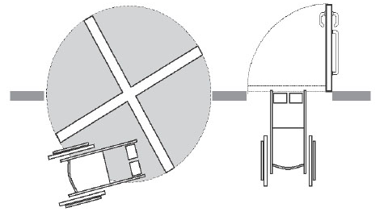
Σχήμα Α1.1
Όπου υπάρχουν περιστροφικές θύρες να υπάρχει παραπλεύρως προσβάσιμη ανοιγόμενη θύρα.

Οι Θύρες Εισόδου-
- Έχουν εφαρμοσμένο ανιχνευτή κίνησης για το αυτόματο ανοιγοκλείσιμο τους.
- Οδηγούν σε μικρό φουαγιέ χωρητικότητας κατ’ ελάχιστον 10 ατόμων. Σε κάθε άτομο αναλογεί χώρος 1 τετραγωνικού μέτρου.
- Ενσωματώνουν σύστημα αυτοματισμού για κλήση άμεσης βοήθειας. Όπου εφαρμόζονται αισθητήρες, οι θύρες να ανοίγουν έγκαιρα. Ο χρόνος ανοίγματος επιτρέπει τη διέλευση ατόμων με προβλήματα κίνησης και έχει αυτόνομο σύστημα ασφαλείας που εμποδίζει το φύλλο να κλείνει, ώστε να αποφεύγεται ο κίνδυνος να παγιδεύει τα διερχόμενα άτομα.
Οι χώροι εισόδου διαφέρουν και ανάλογα με τη χρήση που εξυπηρετούν, πρέπει να είναι εμφανώς σηματοδοτημένοι και εύκολα προσβάσιμοι από όλες τις κοινωνικές ομάδες.
Τύποι εισόδων με αναφορά στις επιμέρους πληροφορίες με τις οποίες σχετίζονται:
- Ασθενών: Οι χώροι εισόδου ασθενών έχουν σαν απαραίτητο πρόσθετο κριτήριο την απομάκρυνση και την χωροθετική τους διαφοροποίηση από χώρους εισόδου ανεφοδιασμού.
- Επισκεπτών: Στις εισόδους αυτές, η αναλογία του στεγασμένου εξωτερικού χώρου ορίζεται ως: ΣΧΕ = 2,00 * (1,50 + 1,50 + ΜΘΕ).
- Ανεφοδιασμού: Στις εισόδους αυτές, η αναλογία του στεγασμένου εξωτερικού χώρου ορίζεται ως: ΣΧΕ = 1,00 * (0,50 + 0,50 + ΜΘΕ). Δεν χρειάζεται εμφανής σηματοδότηση και χώρος φουαγιέ. Βρίσκονται σε απομακρυσμένο σημείο από τις υπόλοιπες εισόδους και έχουν άμεση σχέση με τους αποθηκευτικούς χώρους του Κέντρου και με ανελκυστήρα ανεφοδιασμού που συνδέεται με τους χώρους κουζίνας. Σε άμεση σύνδεση με τα σημεία αυτά βρίσκονται 2 στεγασμένοι και κλειστοί χώροι στάθμευσης για 2 ειδικά οχήματα ανά Κέντρο.
- Ειδικών οχημάτων: Οι χώροι εισόδου του Κέντρου που σχετίζονται με την στάθμευση ειδικών οχημάτων όπως πχ ασθενοφόρων, κινητών μονάδων, πυροσβεστικών οχημάτων κτλ συνδέονται άμεσα με ράμπες κατάλληλες για πρόσβαση για ειδικά οχήματα, άτομα με αναπηρία και πεζούς. Οι χώροι αυτοί είναι στεγασμένοι μέσω ιδιαίτερης εξωτερικής εισόδου, ευδιάκριτης από την είσοδο του περιβάλλοντος χώρου που έχει άμεση σχέση και επαφή με τους χώρους στάθμευσης και τις εισόδους των ασθενών.
2. Χώροι Υποδοχής
Οι χώροι υποδοχής έχουν άμεση σύνδεση με τους χώρους εισόδου που σχετίζονται με ασθενείς ή/ και επισκέπτες μόνο και η διέλευση σε αυτούς, πραγματοποιείται με 2 τουλάχιστον Θύρες Εισόδου πλάτους 90 εκατοστών. Το ελάχιστο εμβαδόν τέτοιων χώρων, είναι 30 τετραγωνικά μέτρα. Η αναλογία του εμβαδού των παραθύρων που εφαρμόζονται στους χώρους αυτούς σε σχέση με το χώρο, είναι κατ΄ ελάχιστο 10-25% του δομημένου χώρου.
ΕΕΠ= (10-25%)* ΕΧ
ΕΕΠ= Εμβαδόν Επιφάνειας Παραθύρων χώρου αθροιστικά
ΕΧ= Εμβαδόν Χώρου
Στους χώρους αυτούς, υπάρχει σε εμφανές σημείο γραφείο γραμματείας ανοιχτό και χωρίς κάποιο διαχωριστικό παραπέτασμα.

Β. Χώροι Επισκεπτών
- Χώροι Αναμονής
Οι χώροι που αφορούν την αναμονή επισκεπτών επιτρέπεται να βρίσκονται σε πλατύσκαλο ή απόληξη διαδρομής, αρκεί να έχουν άμεση συσχέτιση με τους χώρους εισόδου και να είναι εύκολα προσπελάσιμοι από τροχοκαθίσματα. Φέρουν εμφανή σημεία φόρτισης ηλεκτροκίνητων τροχοκαθισμάτων. Το μέγεθος τους δεν μπορεί να είναι μικρότερο από 22 τετραγωνικά μέτρα. Η αναλογία του εμβαδού των παραθύρων που εφαρμόζονται στους χώρους αυτούς σε σχέση με το χώρο, είναι κατ΄ ελάχιστο 10-25% του δομημένου χώρου.
ΕΕΠ= (10-25%)* ΕΧ
ΕΕΠ= Εμβαδόν Επιφάνειας Παραθύρων χώρου αθροιστικά
ΕΧ= Εμβαδόν Χώρου
Στους χώρους αυτούς, όπου η προσπέλαση δεν γίνεται από τις Θύρες Εισόδου αλλά από πλησίον εφαπτόμενους χώρους, πρέπει να υπάρχει Θύρα Εισόδου όχι μικρότερη από πλάτος 90 εκατοστών, ορθά σηματοδοτημένη σύμφωνα με τις προδιαγραφές του Τμήματος Α του παρόντος Μέρους.

- Χώροι Υγιεινής
Οι χώροι υγιεινής που αφορούν τους επισκέπτες δεν απαιτούν λουτρά. Αποτελούνται από χώρους τουαλετών, νιπτήρων και άθραυστων καθρεπτών, και διαχωρίζονται ανά φύλο. Υποχρεωτικά απαιτείται ξεχωριστά και ειδικά διαμορφωμένος χώρος υγιεινής για άτομα με αναπηρία. Οι χώροι, είναι διαφορετικοί από τους χώρους υγιεινής του προσωπικού και σε σημεία που δεν είναι οπτικά εμφανή άμεσα από την είσοδο και το χώρο αναμονής. Βρίσκονται σε εγγύτητα με τους προαναφερθέντες χώρους και ακολουθούν πιστά τις προδιαγραφές που καθορίζονται στον περί Πολεοδομίας και Χωροταξίας Νόμου ή/και τους δυνάμει αυτού εκδιδόμενους κανονισμούς, που αντιστοιχούν στους χώρους υγιεινής σε κτίρια δημόσιου ενδιαφέροντος, για τον ορθό και λειτουργικό σχεδιασμό τους. Για τους χώρους επισκεπτών απαιτούνται τέσσερις (4) χώροι υγιεινής, ένας για άντρες, ένας για γυναίκες και ένας για άτομα με αναπηρία. Ο τέταρτος χώρος σχεδιάζεται με διαστάσεις λουτρού για άτομα με αναπηρία, περιλαμβάνει ανακλινόμενη θέση αλλαγής πανιού για παιδιά και ενήλικες, μικρή ντουσιέρα, νιπτήρα, τουαλέτα και άθραυστο καθρέφτη. Στους χώρους αυτούς δύναται να προσκολλάται επιπλέον ένας κλειδωμένος χώρος για το προσωπικό της εισόδου. Ο εξαερισμός των χώρων δύναται να πραγματοποιείται με τεχνητά μέσα.
- Χώρος Καφετέριας
Ο χώρος αυτός αφορά τα άτομα που βρίσκονται σε αναμονή στο Κέντρο. Δεν επιτρέπεται σε καμία περίπτωση η άμεση σύνδεση του με τους χώρους εισόδου του Κέντρου. Είναι εύκολα προσβάσιμος και από το ανθρώπινο δυναμικό του Κέντρου (Σχήμα Β3.1/ Β3.2). Στον χώρο αυτό προβλέπεται-
- Καθιστικός χώρος με τραπεζάκια που απέχουν μεταξύ τους απόσταση όχι λιγότερη των 1,50 μέτρων και επιτρέπουν την κίνηση τους και από τις τέσσερις (4) πλευρές τους.
- Κουζίνα κλειστή που πληροί τις διατάξεις του Κανονισμού (ΕΚ) αρ. 852/2004 του Ευρωπαϊκού Κοινοβουλίου και Συμβουλίου για την υγιεινή των τροφίμων και του περί Τροφίμων (Έλεγχος και Πώληση) Νόμος του 1996 (Ν. 54(I)/1996) όπως αυτός εκάστοτε τροποποιείται ή αντικαθίσταται.
- Κλειστό και Ελεγχόμενο χώρο Αποθήκης Τροφίμων μεγέθους κατ΄ ελάχιστο 9 τετραγωνικών μέτρων, που πληροί τις διατάξεις του Κανονισμού (ΕΚ) αρ. 852/2004 του Ευρωπαϊκού Κοινοβουλίου και Συμβουλίου για την υγιεινή των τροφίμων και του περί Τροφίμων (Έλεγχος και Πώληση) Νόμος του 1996 (Ν. 54(I)/1996) όπως αυτός εκάστοτε τροποποιείται ή αντικαθίσταται.
Στο χώρο υπολογίζεται μια θέση για τροχοκάθισμα ανά 5 θέσεις καθήμενων επισκεπτών. Η αναλογία του εμβαδού των παραθύρων που εφαρμόζονται στους χώρους αυτούς σε σχέση με το χώρο, είναι κατ΄ ελάχιστο 10-25% του δομημένου χώρου.
ΕΕΠ= (10-25%)* ΕΧ
ΕΕΠ= Εμβαδόν Επιφάνειας Παραθύρων χώρου αθροιστικά
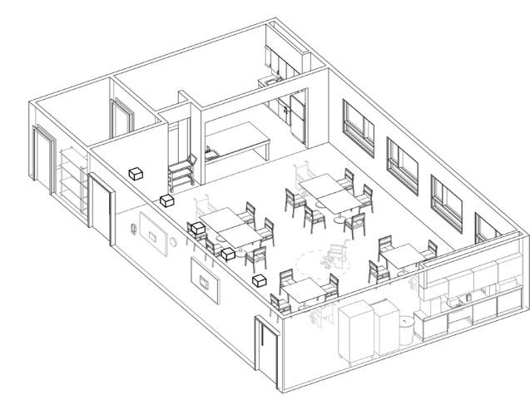
ΕΧ= Εμβαδόν Χώρου
Σχήμα Β3.1
Μια θέση τροχοκαθίσματος ανά 5 θέσεις καθήμενων.
Χώροι Κουζίνας σε ξεχωριστό χώρο.

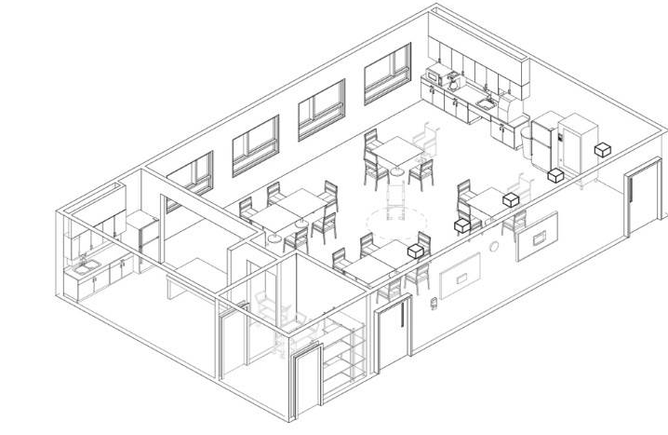
Σχήμα Β3.2
Ικανοποιητικός αριθμός κουφωμάτων.
Χώρος αυτοεξυπηρέτησης κοινού.
Αποθηκευτικός χώρος τροφίμων.

Γ. Χώροι Ανθρώπινου Δυναμικού
- Χώροι Γραφείων
Οι Χώροι Γραφείων αφορούν το διευθυντικό και διοικητικό προσωπικό καθώς και τους επαγγελματίες της Βασικής Ομάδας Αποθεραπείας και Αποκατάστασης, όπου κρίνεται απαραίτητη η χρήση ιδιωτικού χώρου για την πραγματοποίηση των καθηκόντων τους. Οι χώροι γραφείων διαμορφώνονται ως γραφεία ενός ατόμου, δύο ή/ και τεσσάρων ατόμων. Στους χώρους γραφείων προνοείται 1 θέση γραφείου, 1 γραφείο και 1 συρταριέρα ανά άτομο Κέντρου, 2 θέσεις ασθενών ανά γραφείο στα γραφεία ενός ατόμου και 1 θέση ασθενούς στα γραφεία περισσότερων ατόμων, 1 βιβλιοθήκη ανά χώρο και 1 συρταριέρα αρχείου ανά χώρο. Τα γραφεία έχουν φυσικό φωτισμό χωρίς κάποιο περιορισμό στην αναλογία του ποσοστού της επιφάνειας τους ως προς το χώρο που εξυπηρετείται. Ενδεικτική απεικόνιση του χώρου ενός γραφείου παρουσιάζεται στο Σχήμα Γ1.1.
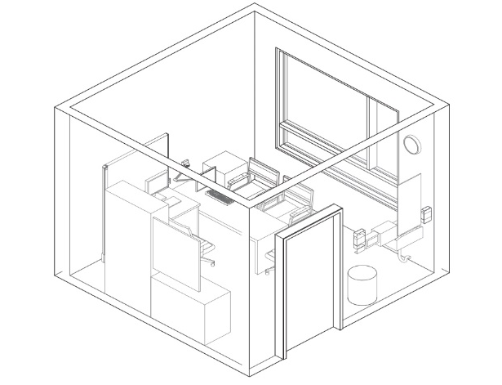
Σχήμα Γ1.1
Παράδειγμα γραφείου ενός ατόμου με υποστηρικτικό εξοπλισμό στους τοίχους για τους ασθενείς.

- Χώρος Εργασίας Νοσηλευτικού Προσωπικού
Οι χώροι αυτοί χαρακτηρίζονται από τον πάγκο - σταθμό των Νοσηλευτών. Ο πάγκος- σταθμός, βρίσκεται σε άμεση συσχέτιση με τους χώρους διημέρευσης και σε σημείο που εξασφαλίζει την ορθή τους επίβλεψη. Απαιτείται μία (1) θέση εργασίας μπροστά από υπολογιστή ανά 15 κλίνες. Απαγορεύεται η χρήση οποιουδήποτε παραπετάσματος για το φυσικό διαχωρισμό του πάγκου - σταθμού. Ο σχεδιασμός του, πρέπει να γίνεται με τρόπο που να επιτρέπει τη μη αυθαίρετη φυσική πρόσβαση άλλων ατόμων πέραν του Νοσηλευτικού Προσωπικού. Η ελάχιστη απόσταση μεταξύ του πάγκου και του πίσω τοίχου του είναι 1,20 μέτρα (Σχήμα Γ2.1). Στον πίσω τοίχο του πάγκου υπάρχει-
- Γραφείο Προϊσταμένου/ης ενός ατόμου.
- Ένα δωμάτιο ελάχιστων διαστάσεων 1,50*2,00 μέτρων με ερμάρια για τη φύλαξη του φαρμακευτικού υλικού. Στο δωμάτιο αυτό υπάρχει πρόσθετος χώρος 2 τετραγωνικών μέτρων με 1 πάγκο εργασίας, 1 νεροχύτη και 1 ψυγείο φαρμάκων.
- Μικρή Αποθήκη ελάχιστων διαστάσεων 2,50*2,50 μέτρων με ράφια και λινοθήκη καθαρού ρουχισμού.
- Ένας μικρός χώρος με 2 αποχωρητήρια, ένα για κάθε φύλο, η είσοδος του οποίου πρέπει να γίνεται μέσα από ένα μικρό φουαγιέ διαστάσεων 1,00*1,20 μέτρων, στο οποίο υπάρχει επιτοίχια λινοθήκη για την εξυπηρέτηση του χώρου.
Όπου κρίνεται απαραίτητο και σκόπιμο επιτρέπεται η τοποθέτηση υποσταθμού σε εσοχή σε διάδρομο ή στο ενδιάμεσο δωματίων νοουμένου ότι αφορά 1 θέση μόνο και δεν παρεμποδίζει την ορθή λειτουργία του διαδρόμου (Σχήμα Γ2.2). Σε άμεση σύνδεση με τους χώρους εργασίας, πρέπει να σχεδιάζεται χώρος συνεδριάσεων χωρητικότητας 10 ατόμων για τη χρήση του από το νοσηλευτικό προσωπικό κατά τη λογοδοσία.

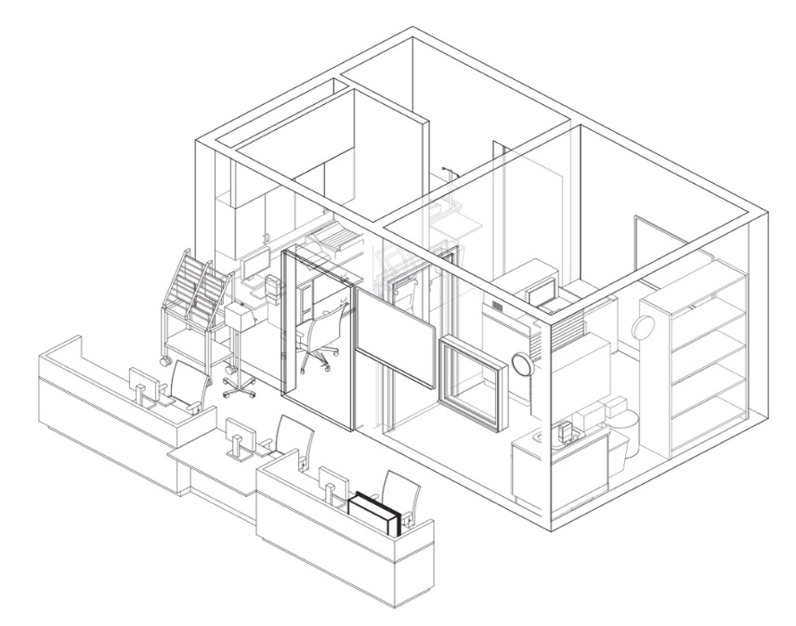
Σχήμα Γ2.1
Σχεδιασμός σταθμού – πάγκου Νοσηλευτικού Προσωπικού με δείγμα των χώρων στον πίσω τοίχο. Οι υπόλοιποι χώροι που περιγράφονται πρέπει να αναπτύσσονται δεξιά και αριστερά σε συνέχεια των ενδεδειγμένων.
Σχήμα Γ2.2
Σταθμός – Πάγκος Νοσηλευτικού Προσωπικού σε σημεία του χώρου που δεν εμποδίζει την προσπελασιμότητα κάποιου άλλου χώρου.

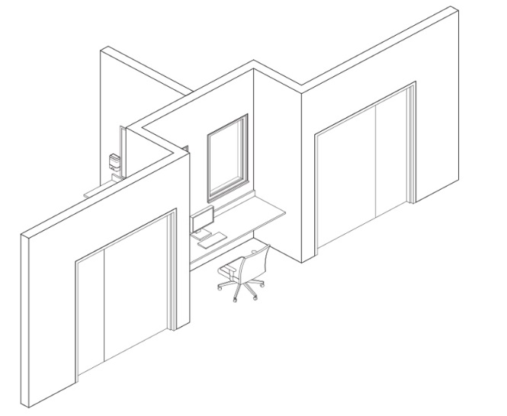

- Χώροι Υγιεινής
Οι χώροι υγιεινής που αφορούν το ανθρώπινο δυναμικό του Κέντρου, βρίσκονται σε άμεση χωρική σύνδεση με το προσωπικό που εξυπηρετούν (βλέπε παράδειγμα χώροι εργασίας νοσηλευτικού προσωπικού). Διαχωρίζονται ανά φύλο και να αναλογεί, 1 χώρος υγιεινής (1 τουαλέτα, 1 νιπτήρας) ανά 6 εργαζόμενους ίδιου φύλου ανά βάρδια. Η είσοδος τους, πραγματοποιείται μέσω μικρού φουαγιέ διαστάσεων 1,00*1,20 μέτρων με μια λινοθήκη επιτοίχια που να εξυπηρετεί τους χώρους υγιεινής. Στο σύνολο τους τουλάχιστον ένας χώρος σχεδιάζεται για άτομα με αναπηρία σύμφωνα με τις προδιαγραφές του Τμήματος Β του παρόντος Μέρους. Τα πιο κάτω σχέδια εφαρμόζονται σε όλους τους χώρους υγιεινής.

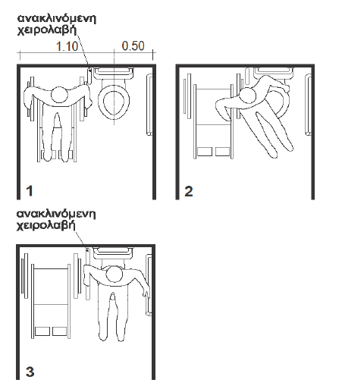
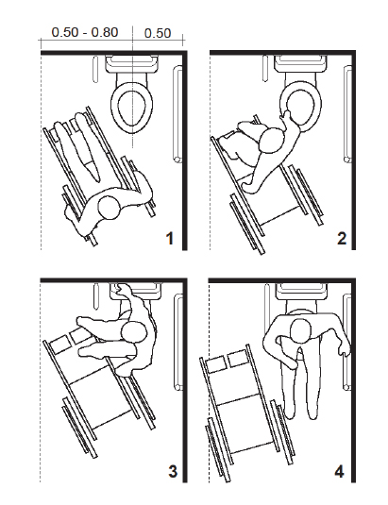

Σχήμα Γ3.1: Πλάγια μεταφορά.

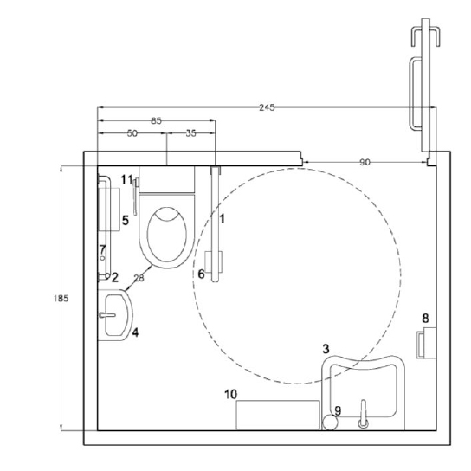

- Ανακλινόμενη χειρολαβή
- Χειρολαβή σε σχήμα “L”
- Νιπτήρας βοηθητικός
- Κάλαθος
- Χαρτί υγείας
- Κορδόνι κλήσης για βοήθεια
- Χαρτοθήκη
- Υγρό σαπούνι
- Ραφάκι σε ύψος 75 εκ.
- Εύχρηστο χειριστήριο για καζανάκι

Σχήμα Γ3.2: Παράδειγμα διαμόρφωσης χώρων υγιεινής με ελάχιστη διάσταση 1,85 μέτρα
(1,80 μέτρα καθαρή διάσταση).

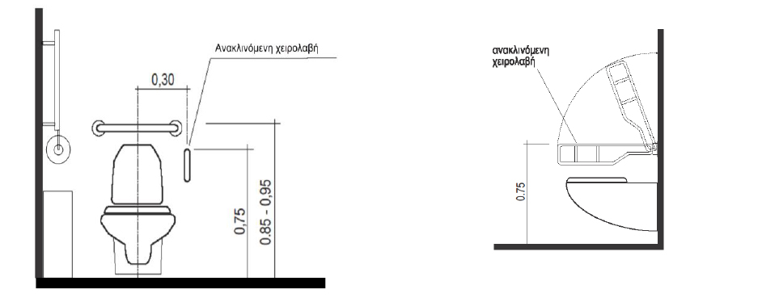

Σχήμα Γ3.3: Ανακλινόμενη χειρολαβή στην ελεύθερη πλευρά της λεκάνης. Ύψη χειρολαβών.

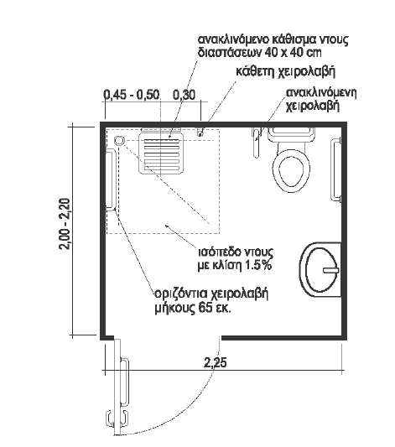

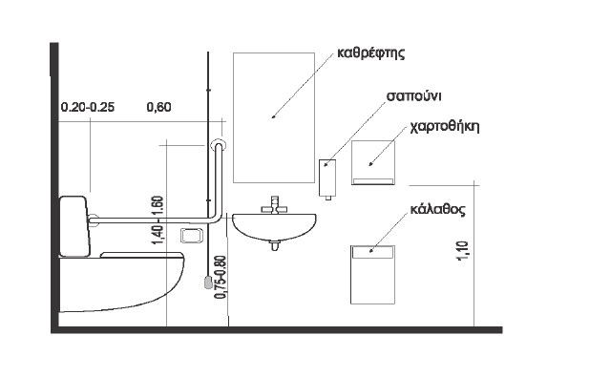

Σχήμα Γ3.5: Παράδειγμα χώρου με ισόπεδο στο πάτωμα ντους.
Σχήμα Γ3.4: Διαμόρφωση νιπτήρα, χειρολαβές.

- Αποδυτήρια
Στους χώρους αποδυτηρίων υπάρχουν ντουλάπια τα οποία κλειδώνουν, πλάτους 60 εκατοστών σε αναλογία 1 για κάθε εργαζόμενο του Κέντρου. Τα ντουλάπια τοποθετούνται σε βάση ύψους 60 εκατοστών σταθερή στο χώρο. Μπροστά από τη βάση σχεδιάζεται παγκάκι ύψους 45 εκατοστών με δυνατότητα παπουτσοθήκης στο κάτω μέρος του. Στο χώρο υπάρχουν 2 αποχωρητήρια με λεκάνη και νιπτήρα και 2 λουτρά ανά φύλο. Τα αποδυτήρια σχετίζονται με τους χώρους στάθμευσης προσωπικού και με την είσοδο στους χώρους θεραπειών. Στους χώρους αυτούς απαιτείται φυσικός και τεχνητός εξαερισμός. Εφαρμόζονται οι προδιαγραφές για άτομα με αναπηρία που καθορίζονται στο Τμήμα Β του παρόντος Μέρους.

- Κουζίνα/ Χώρος Ανάπαυσης Προσωπικού
Ένας χώρος ανά ειδικότητα εργασίας, καθορίζεται ως χώρος ανάπαυσης προσωπικού. Στο χώρο υπάρχει μικρή κουζίνα διαστάσεων κατ’ ελάχιστο 1,80*2,00 μέτρα που να προσφέρει τη δυνατότητα προετοιμασίας γρήγορου φαγητού και φύλαξης ξηρής τροφής, με ένα μικρό τραπέζι, κατ’ ελάχιστο, συνοδευόμενο από 2 καρέκλες και 1 διθέσιο καναπέ με μικρό τραπεζάκι. Στο χώρο υπάρχει πάγκος φύλαξης ξηράς τροφής 60 εκατοστών, 1 φούρνος μικροκυμάτων και 1 ψυγείο. Ο χώρος εάν δεν βρίσκεται κοντά στους χώρους υγιεινής προσωπικού, πρέπει να έχει και 1 χώρο υγιεινής (1 τουαλέτα, 1 νιπτήρα) σχεδιασμένο σύμφωνα με τις προδιαγραφές για άτομα με αναπηρία του Τμήματος Β του παρόντος Μέρους. Η αναλογία του εμβαδού των παραθύρων που εφαρμόζονται στους χώρους αυτούς σε σχέση με το χώρο, πρέπει να είναι κατ΄ ελάχιστο 10-25% του δομημένου χώρου.
ΕΕΠ= (10-25%)* ΕΧ
ΕΕΠ= Εμβαδόν Επιφάνειας Παραθύρων χώρου αθροιστικά
ΕΧ= Εμβαδόν Χώρου

- Χώρος Αρχείου
Διαμορφώνεται ανάλογα με τις ανάγκες του εκάστοτε Κέντρου. Μπορεί να είναι ενιαίο ή τμηματοποιημένο ανά ειδικότητα και σε εγγύτητα σε αυτές τις περιπτώσεις με τους χώρους που εξυπηρετεί. Διαθέτει μοντέρνας τεχνολογίας ράφια, με δυνατότητα μηχανικής μετακίνησης τους και σύμπτυξης τους στη μια πλευρά του αρχείου. Η αναλογία διαδρόμων με σειρά ραφιών, ορίζεται αυστηρά σε 3 σειρές ράφια προς 1 διάδρομο πλάτους 1,10 μέτρων. Μπροστά από τα ράφια υπάρχει κεντρικός διάδρομος 1,00 μέτρου και σε πρόσθετο χώρο θέση για 2 γραφεία με υπολογιστές.

- Χώρος Συνεδριάσεων
Ο χώρος έχει έμμεση σχέση με τα γραφεία του ανθρώπινου δυναμικού και τους χώρους θεραπειών. Διαθέτει χωρητικότητα κατ’ ελάχιστο αριθμό 10 ατόμων σε περιφερική διάταξη και δυνατότητα απρόσκοπτης παρακολούθησης οποιασδήποτε παρουσίασης σε προκαθορισμένη επιφάνεια προβολής. Η κίνηση στο χώρο πραγματοποιείται περιμετρικά του χώρου καθήμενων χρηστών, με διαδρόμους που δεν είναι μικρότεροι των 90 εκατοστών πλάτους. Όπου προνοείται η χρήση πρόσθετης αίθουσας συνεδριάσεων (βλέπε χώρος εργασίας νοσηλευτικού προσωπικού) σχεδιάζεται για τις ανάγκες του εκάστοτε χώρου. Οι αίθουσες εξαερίζονται με φυσικό τρόπο και έχουν δυνατότητα πλήρους συσκότισης με εξωτερικό σύστημα σκίασης.

- Αίθουσα Εκπαίδευσης Νέας ή/ και Υποστηρικτικής Τεχνολογίας (μέγιστος αρ. ατόμων 2)
Η αίθουσα βρίσκεται σε έμμεση σχέση με τα γραφεία του ανθρώπινου δυναμικού. Δομείται σε μορφή αίθουσας διδασκαλίας με έδρα, τοίχο προβολής και 2 γραφεία χωροθετημένα δίπλα δίπλα. Η διαμόρφωση της γίνεται με τρόπο που να δύναται να φιλοξενήσει ταυτόχρονα 2 άτομα με αναπηρία σύμφωνα με τις προδιαγραφές του Τμήματος Β του παρόντος Μέρους.

- Αίθουσα Φαρμακείου για Σκοπούς Θεραπείας
Οι αίθουσες βρίσκονται σε άμεση συσχέτιση με την αίθουσα και τους χώρους θεραπείας που εξυπηρετούν (βλέπε παράδειγμα Γ2). Οι διαστάσεις των δωματίων αυτών ορίζονται στα 1,50*2,00 μέτρα κατ’ ελάχιστο και ο εξοπλισμός τους είναι κυρίως ερμάρια και όπου χρειάζεται χώρος με 1 βρύση. Ανάλογα με την ποιότητα των φαρμάκων που φυλάγονται, όπου χρειάζονται τοποθετούνται ψυγεία ή ειδικά κουβούκλια φύλαξης φαρμάκων (να κλειδώνουν). Διαθέτει πρόσθετο χώρο 1 τετραγωνικού μέτρου για πάγκο εργασίας.

- Αποθήκες
Το Κέντρο διαθέτει αποθήκες φύλαξης εξοπλισμού και αναλωσίμων. Το μέγεθος τους ορίζεται από το προϊόν που φιλοξενούν και η διαμόρφωση τους είναι ανάλογη, για να μην παρεμποδίζεται η έξοδος ή είσοδος οποιουδήποτε αντικειμένου από την αποθήκη. Εσωτερικά η είσοδος τους χαρακτηρίζεται από διπλή θύρα πλάτους 2 μέτρων, που ανοίγει και από τις 2 πλευρές σε φουαγιέ διαστάσεων 2,00*1,50 μέτρων. Σχεδιάζεται πρόσθετη θύρα που συνδέεται και με την κύρια είσοδο ανεφοδιασμού του κτιρίου. . Ο χώρος στο σύνολο του σχεδιάζεται σαν χώρος ανοιχτός και ευέλικτος για την εξυπηρέτηση πολλαπλών αναγκών. Αναλώσιμα καθημερινής χρήσης φυλάγονται σε δωμάτια ελάχιστων διαστάσεων 2,50*2,50 μέτρων στους χώρους όπου αναφέρονται (βλέπε παράδειγμα Γ2), όπου αυτό κρίνεται απολύτως απαραίτητο για την εύρυθμη λειτουργία του Κέντρου. Σε περιπτώσεις που ο πρόσθετος αποθηκευτικός χώρος δεν απαιτείται, τα αναλώσιμα καθημερινής χρήσης μπορούν να είναι σε κλειδωμένα σε επιτοίχια ντουλάπια σε ελεγχόμενο σημείο του χώρου που εξυπηρετούν.

Δ. Χώροι Θεραπειών
      - Χώροι Αναμονής
Χωροθετούνται κοντά στους χώρους θεραπειών και δύνανται να λειτουργούν ως ο ενδιάμεσος χώρος μεταξύ των διαφορετικών αιθουσών θεραπείας. Δεν σχεδιάζονται σε πλατύσκαλα ή απολήξεις διαδρόμων αφού αφορούν σε ασθενείς και άτομα με αναπηρία και τους χώρους θεραπείας και όχι τους επισκέπτες. Ο σχεδιασμός τους διασφαλίζει την ιδιωτικότητα των χρηστών. Όπου κρίνεται απαραίτητο δύνανται να εκφράζονται ως χώροι σε μικρά φουαγιέ. Διαθέτουν φυσικό φως μέσω παραθύρων ή άλλων τεχνικών και πρόσβαση σε φυσικό εξαερισμό. Στους χώρους αναμονής προνοείται θέση για 2 τουλάχιστον τροχοκαθίσματα σε συνέχεια των καθισμάτων για τους υπόλοιπους χρήστες και εμφανή σημεία φόρτισης ηλεκτροκίνητων τροχοκαθισμάτων.

      - Εξατομικευμένα Δωμάτια Θεραπείας
Διαθέτουν τέτοιες διαστάσεις τέτοιες που να επιτρέπουν την προσέγγιση του κρεβατιού εξέτασης και από τις 3 πλευρές, δυνατότητα περιστροφής του κρεβατιού έχοντας κοινό σταθερό άξονα περιστροφής, χώρο για το γραφείο του εξειδικευμένου προσωπικού και για νεροχύτη. Ράφια αποθήκευσης και πάγκος εργασίας σχεδιάζεται ανάλογα με τις ανάγκες του δωματίου. Διαθέτουν ελάχιστο εμβαδόν ίσο με 12 τετραγωνικά μέτρα.

      - Χώροι Προετοιμασίας Ασθενή
Έχουν άμεση σχέση με τις αίθουσες θεραπείας που εξυπηρετούν. Αναλογούν 2 κλειστά δοκιμαστήρια 90*90 εκατοστών για να αλλάζουν οι χρήστες και ερμάρια που κλειδώνουν για 5 άτομα, ανά αίθουσα θεραπείας 50 τετραγωνικών μέτρων και άνω και ερμάρια που κλειδώνουν για 2 άτομα, ανά αίθουσα θεραπείας κάτω των 50 τετραγωνικών μέτρων. Ελάχιστο συνολικό εμβαδόν τέτοιων χώρων για αίθουσες 50 τετραγωνικών μέτρων και άνω, είναι 10 τετραγωνικά μέτρα ενώ για αίθουσες κάτω των 50 τετραγωνικών μέτρων είναι 6 τετραγωνικά μέτρα. Διαθέτουν τεχνητό εξαερισμό και 1 κουβούκλιο αλλαγής ατόμων με αναπηρία διαστάσεων 1,20*1,50 μέτρα. Όπου εφαρμόζονται ράφια για άτομα με αναπηρία ακολουθούν τα ύψη που φαίνονται στο Τμήμα Β του παρόντος Μέρους.

      - Αίθουσα Φυσιοθεραπείας
Δεν πρέπει να είναι μικρότερη των 100 τετραγωνικών μέτρων. Ο σχεδιασμός της γίνεται όλος σε ένα και μόνο επίπεδο. Η διαμόρφωση της είναι ανάλογη των μηχανημάτων που διαθέτει. Η χωροθέτηση των μηχανημάτων στους χώρους Φυσιοθεραπείας γίνεται με τρόπο που τα μηχανήματα να είναι προσβάσιμα από τουλάχιστον 3 πλευρές τους. Η ελάχιστη απόσταση μεταξύ των μηχανημάτων οφείλει να είναι κατ’ ελάχιστο 2,00 μέτρα. Ακριβώς στη μέση των αποστάσεων αυτών υπάρχει αναρτημένο από το ταβάνι έξυπνο διαχωριστικό παραπέτασμα, ευμετάβλητο, που να επιτρέπει στο εξειδικευμένο προσωπικό να το χρησιμοποιεί για την απομόνωση του εργαλείου σε περιπτώσεις ατομικής θεραπείας. Η απόσταση οφείλει να μεγαλώνει όπου δεν είναι εφικτή η ταυτόχρονη μετακίνηση ενός τροχοκαθίσματος και ενός εξειδικευμένου ατόμου ταυτόχρονα δίπλα δίπλα στον ενδιάμεσο χώρο, σε περίπτωση open-plan σχεδιασμού και όχι κατά την απομόνωση τμήματος του χώρου. Το σύνολο του χώρου καλύπτεται από υλικά εύκολα να καθαριστούν και με ιδιαίτερη ελαστικότητα για την απορρόφηση των κραδασμών. Η πρόσβαση στο χώρο γίνεται με 2 Θύρες Εισόδου πλάτους 90 εκατοστών και οφείλει πρόσθετα να διαθέτει και εξωτερική θύρα πλάτους 1,20 μέτρα, για άμεση πρόσβαση σε εξωτερικά διαμορφωμένους χώρους. Η αναλογία του εμβαδού των παραθύρων που εφαρμόζονται στους χώρους αυτούς σε σχέση με το χώρο, είναι κατ΄ ελάχιστο 20-30% του δομημένου χώρου.
ΕΕΠ= (20-30%)* ΕΧ
ΕΕΠ= Εμβαδόν Επιφάνειας Παραθύρων χώρου αθροιστικά
ΕΧ= Εμβαδόν Χώρου
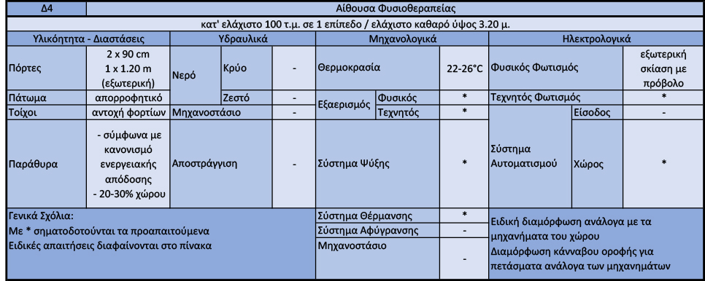
Η σκίαση των παραθύρων γίνεται μέσω προβολικής προεξοχής που δημιουργεί εξωτερικά καλυμμένο διάδρομο ανοιχτό στη μια πλαϊνή του πλευρά και με εσωτερικές κουρτίνες. Στην αίθουσα σχεδιάζεται χώρος για μικρό τραπέζι- γραφείο για να χρησιμοποιείται από το εξειδικευμένο προσωπικό. Σε κανένα σημείο της αίθουσας δεν μπορεί να εμποδίζεται η περιστροφή και η εύκολη μετακίνηση ενός τροχοκαθίσματος σύμφωνα με τις προδιαγραφές του Τμήματος Β, του παρόντος Μέρους. Ο χώρος απαιτεί ελάχιστο καθαρό ύψος 3,20 μέτρα. Οι απαιτήσεις σε ηχομόνωση στο συγκεκριμένο χώρο πρέπει να είναι αυξημένες και ακουστική μελέτη του χώρου περιλαμβάνεται στην μελέτη ακουστικής που υποβάλλεται σύμφωνα με τις διατάξεις του άρθρου 12 (1)(β) του παρόντος Νόμου από την οποία διαπιστώνεται η ταυτοποίηση μηδενικής αντήχησης μέσα και έξω από το χώρο. Διαθέτει άμεση έξοδο κινδύνου. Επιβάλλεται η χωροθετική ταύτιση της αίθουσας, με τους χώρους αποδυτηρίων. Σε γειτνιάζουσες θέσεις πρέπει να είναι οι χώροι γυμναστηρίου, υδροθεραπείας, η κουζίνα ανάπτυξης οικιακών δεξιοτήτων, η αίθουσα δημιουργικών και εκπαιδευτικών δραστηριοτήτων, η αίθουσα ζεστών και κρύων επιθεμάτων και η Αίθουσα Εργοθεραπείας.

      - Γυμναστήριο/ Φυσιοθεραπευτήριο
Το Γυμναστήριο βρίσκεται σε άμεση συσχέτιση με τους Χώρους Φυσιοθεραπείας. Το μέγεθος του δεν πρέπει να είναι μικρότερο των 100 τετραγωνικών μέτρων και ο σχεδιασμός του γίνεται σε ένα μόνο επίπεδο. Το καθαρό ύψος του χώρου του γυμναστηρίου δεν πρέπει να είναι μικρότερο των 4,50 μέτρων. Όλοι οι τοίχοι, τα πατώματα και οι οροφές του χώρου σχεδιάζονται με δυνατότητα λήψης πρόσθετων φορτίσεων από μηχανήματα που αναρτώνται από αυτά (υπολογισμοί φορτίσεων κατά τις στατικές μελέτες). Οι ελάχιστες αποστάσεις μεταξύ των μηχανημάτων πρέπει να είναι 1,80 μέτρα. Ακριβώς στη μέση των αποστάσεων αυτών υπάρχει αναρτημένο από το ταβάνι έξυπνο διαχωριστικό παραπέτασμα, ευμετάβλητο, που να επιτρέπει στο εξειδικευμένο προσωπικό να το χρησιμοποιεί για την απομόνωση του εργαλείου σε περιπτώσεις ατομικής θεραπείας. Η απόσταση οφείλει να μεγαλώνει όπου δεν είναι εφικτή η ταυτόχρονη μετακίνηση ενός τροχοκαθίσματος και ενός εξειδικευμένου ατόμου ταυτόχρονα δίπλα δίπλα στον ενδιάμεσο χώρο, σε περίπτωση open-plan σχεδιασμού και όχι κατά την απομόνωση τμήματος του χώρου. Το σύνολο του χώρου πρέπει να καλύπτεται από υλικά εύκολα να καθαριστούν και με ιδιαίτερη ελαστικότητα για την απορρόφηση των κραδασμών. Στο χώρο υπάρχει πρόνοια στην είσοδο για 1 έπιπλο γραφείου που εξυπηρετεί το εξειδικευμένο προσωπικό και 1 μικρή ραφιέρα για τα προσωπικά αντικείμενα των χρηστών. Τουλάχιστον το 40% του εμβαδού των τοίχων του χώρου πρέπει να καλύπτεται από άθραυστους καθρέπτες. Ο χώρος πρέπει κατ’ ελάχιστο να έχει 1 σκάλα εξάσκησης ξύλινη ή ηλεκτροκίνητη, 2 κρεβάτια – πάγκους ανακλινόμενα, 1 δίζυγο, 3 στατικά ποδήλατα (ποδήλατο, χειρήλατο) και 1 διάδρομο βάδισης. Η πρόσβαση στο χώρο γίνεται με 2 Θύρες Εισόδου πλάτους 90 εκατοστών, ενώ διαθέτει και εξωτερική θύρα πλάτους 1,20 μέτρα για άμεση πρόσβαση σε εξωτερικά διαμορφωμένους χώρους. Η αναλογία του εμβαδού των παραθύρων που εφαρμόζονται στους χώρους αυτούς σε σχέση με το χώρο, πρέπει να είναι κατ΄ ελάχιστο 20-30% του δομημένου χώρου.
ΕΕΠ= (20-30%)* ΕΧ
ΕΕΠ= Εμβαδόν Επιφάνειας Παραθύρων χώρου αθροιστικά
ΕΧ= Εμβαδόν Χώρου
Η σκίαση των παραθύρων γίνεται μέσω εξωτερικών συστημάτων σκίασης ή/και σκιάστρων. Όπου κρίνεται απαραίτητο για την αύξηση της αισθητηριακής εμπειρίας του χρήστη επιτρέπονται παράθυρα με ύψος ίσο με 4,00 μέτρα. Οι απαιτήσεις σε ηχομόνωση στο συγκεκριμένο χώρο είναι αυξημένες και ακουστική μελέτη του χώρου περιλαμβάνεται στη μελέτη ακουστικής που υποβάλλεται σύμφωνα με τις διατάξεις του άρθρου 12 (1) (β) του Νόμου. πρέπει να κατατίθεται στις αρμόδιες αρχές, για την ταυτοποίηση μηδενικής αντήχησης μέσα και έξω από το χώρο. Στους χώρους αυτούς οφείλει να σχεδιάζεται και να προνοείται έξοδος κινδύνου. Ο χώρος σχετίζεται άμεσα με σχεδιασμένους και οργανωμένους εξωτερικούς χώρους πρασίνου και δυνατότητα εξωτερικής άθλησης και άσκησης σε αυτούς.
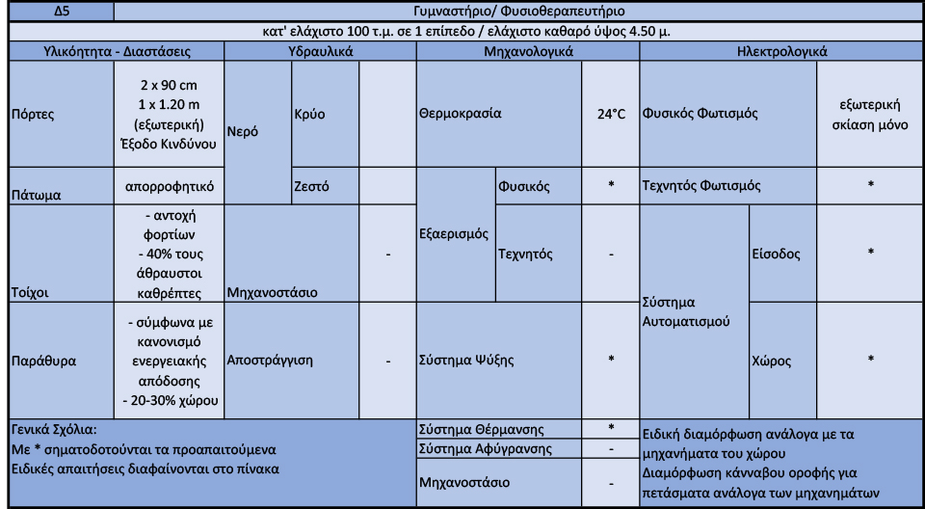
      - Δωμάτιο Θερμών και Ψυχρών Επιθεμάτων
Διαθέτει μηχάνημα παραγωγής και φύλαξης πάγου και μηχάνημα παραγωγής - διαχείρισης θερμών επιθεμάτων. Η αναλογία του χώρου πρέπει να είναι κατ’ ελάχιστον 15 τετραγωνικά μέτρα. Σε καμία περίπτωση δεν πρέπει ο χώρος να αποκλείει τη μετακίνηση και περιστροφή 1 τροχοκαθίσματος σε αυτόν σύμφωνα με τις προδιαγραφές του Τμήματος Β, του παρόντος Μέρους. Ο χώρος σχεδιάζεται με πρόνοια για 5 άτομα (αναλογία 3 τετραγωνικά μέτρα ανά θεραπευόμενο) και να διαθέτει ένα τραπέζι εργασίας για εξειδικευμένο προσωπικό και επιτοίχιο αποθηκευτικό χώρο για τον εξοπλισμό - μικροεξοπλισμό. Πρόσθετος αποθηκευτικός χώρος 1 τετραγωνικού μέτρου, προνοείται για τη φύλαξη και εφαρμογή των ζεστών επιθεμάτων.
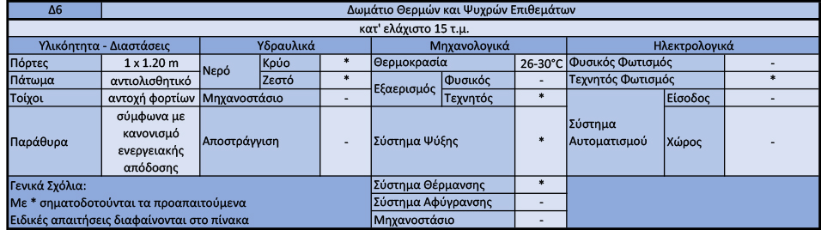

      - Αίθουσα Υδροθεραπείας/ Φυσιοθεραπείας
Η αίθουσα αφορά τους χώρους όπου βρίσκονται τα υδάτινα στοιχεία των Κέντρων. Βρίσκεται σε σημείο που να επιτρέπει το κλείσιμό της χωρίς να επηρεάζει τη λειτουργία του υπόλοιπου Κέντρου. Οι απαιτήσεις σε ηχομόνωση στο συγκεκριμένο χώρο πρέπει να είναι αυξημένες και ακουστική μελέτη του χώρου πρέπει να περιλαμβάνεται στη μελέτη ακουστικής που υποβάλλεται σύμφωνα με τις διατάξεις του άρθρου 12 (1)(β) του Νόμου με την οποία να διαπιστώνεται η ταυτοποίηση μηδενικής αντήχησης μέσα και έξω από το χώρο. Η πρόσβαση στο χώρο πρέπει να γίνεται τόσο εσωτερικά από τους υπόλοιπους χώρους του Κέντρου όσο και εξωτερικά με διπλή θύρα πλάτους όχι μικρότερου των 2,00 μέτρων. Ο χώρος διαθέτει φυσικού φωτισμού και εξαερισμού, ενώ απαγορεύονται γυάλινες ή διάφανες οροφές ή γυάλινα ή διάφανα τμήματα οροφής. Επιτρέπεται στην οροφή μόνο η χρήση ηλιακής καμινάδας, όπου αυτή συμβάλει στην αύξηση της αισθητηριακής εμπειρίας του χρήστη. Σε καμία περίπτωση τα παράθυρα του χώρου επιτρέπουν την αντανάκλαση του φωτός στο νερό. Σε όλη την αίθουσα υπάρχει πρόνοια για την αφύγρανση της και μηχανοστάσιο εξυπηρέτησης των πισίνων και της ανακύκλωσης του νερού τους, μεγέθους ανάλογου του μεγέθους των πισίνων. Το πάτωμα σχεδιάζεται με συστήματα αποστράγγισης INOX, ενώ περιμετρικά της πισίνας υπάρχει διάφανο παραπέτασμα ύψους τουλάχιστον 30 εκατοστών. Διαθέτει σύστημα απορρόφησης υπερεκχείλισης. Διαθέτει δική της έξοδο κινδύνου. Στο χώρο κοντά στην πισίνα και σε σημείο που να μην εμποδίζεται η ομαλή λειτουργία του χώρου προνοείται ελεύθερος χώρος 3 τετραγωνικών μέτρων για παροχή πρώτων βοηθειών όποτε χρειαστεί. Ο χώρος καλύπτεται από εξοπλισμό για το σκοπό αυτό σε σημείο πάνω από το χώρο αυτό, κλειδωμένο και μη εμφανές προς τους χρήστες.

Σχεδιασμός Πισίνας: Οι πισίνες διαθέτουν μέχρι 1,00 με 1,20 μέτρα βάθος, με δύο διαφορετικά επίπεδα βάθους για να πληρούν τις προδιαγραφές αποκατάστασης για όλες τις ομάδες χρηστών. Η διαφοροποίηση στο βάθος επιτυγχάνεται με σκαλί, ενώ οι δύο αναβαθμοί διαχωρίζονται ξεκάθαρα στο εσωτερικό της πισίνας (σε πάτωμα και τοιχώματα), μέσω έντονα διακριτής διαφοροποίησης στο χρώμα και την απόχρωση του υλικού της. Το υλικό αντιολισθητικό και εύκολο να καθαριστεί. Το ίδιο ισχύει και για τα υλικά στο εξωτερικό του χώρου πισίνας. Στο πλάι της πισίνας, εφαπτόμενη σε αυτή, σχεδιάζεται ράμπα που να πληροί τα πανευρωπαϊκά πρότυπα σχεδιασμού για άτομα με αναπηρία και να οδηγεί μέσα στο νερό σύμφωνα με τις προδιαγραφές του Τμήματος Γ του παρόντος Μέρους. Το πλάτος της ράμπας δεν μπορεί να είναι μικρότερο των 1,20 μέτρων ενώ μέσα στην πισίνα πρέπει να σχεδιαστεί χώρος «στάθμευσης» 1 τροχοκαθίσματος. Για ασθενείς με σοβαρότερα κινητικά προβλήματα σχεδιάζεται ανυψωτική πλατφόρμα ατόμων με αναπηρία δίπλα στην πισίνα και σε σημεία που δεν εμποδίζουν την περιμετρική κίνηση 2 τροχοκαθισμάτων ταυτόχρονα. Περιμετρικά της πισίνας, σχεδιάζεται σε ανυψωμένο από το εξωτερικό πάτωμα κατά 50-70 εκατοστά, «πλατφόρμα επίβλεψης εξειδικευμένου προσωπικού» πλάτους 80-95 εκατοστών. Στο εσωτερικό των τοιχωμάτων της πισίνας εφαρμόζεται περιμετρικό χέρι υποστήριξης για το χρήστη.

Χώροι Υγιεινής, Αποδυτηρίων και Γραφείων:
Περιλαμβάνει χώρους τουαλετών με νιπτήρα για 2 γυναίκες και 2 άντρες εκ των οποίων η μια από κάθε φύλο πρέπει να σχεδιάζεται για άτομα να αναπηρία σύμφωνα με τις προδιαγραφές του Τμήματος Β, του παρόντος Μέρους. Στο χώρο υπάρχει 1 κλειστή καμπίνα ντουσιέρας για κάθε φύλο με αντιολισθητικό πάτωμα και υποστηρικτικούς βραχίονες στους τοίχους. Διαθέτει Χώρο για 10 επιτοίχια ντουλαπάκια πλάτους 60 εκατοστών που να κλειδώνουν και αποδυτηρίο για το ανθρώπινο δυναμικό. Σχεδιάζεται 1 χώρος υγιεινής με ντουσιέρα, νιπτήρα και τουαλέτα ανά φύλο, πλησίον των γραφείων στο χώρο εργασίας.
Διαθέτει πρόσθετο δωμάτιο 4 τετραγωνικών μέτρων με χώρο για ένα γραφείο για τους Βοηθούς Υδροθεραπείας. Διαθέτει πρόσθετο δωμάτιο στο χώρο που λειτουργεί ως αποθήκη για τον εξοπλισμό του χώρου που πρέπει να βρίσκεται δίπλα στο γραφείο των Βοηθών Υδροθεραπείας. Το μέγεθος της αποθήκης καθορίζεται από τις ανάγκες του χώρου κάθε φορά. Διαθέτει γραφείο δύο ατόμων για το εξειδικευμένο προσωπικό του χώρου. Όλοι οι προαναφερθέντες χώροι πρέπει να βρίσκονται σε έμμεση συσχέτιση με χώρο ανάπαυσης προσωπικού. Η αναλογία του εμβαδού των παραθύρων που εφαρμόζονται στους χώρους αυτούς σε σχέση με το χώρο, πρέπει να είναι κατ΄ ελάχιστο 15-30% του δομημένου χώρου.
ΕΕΠ= (15-30%)* ΕΧ
ΕΕΠ= Εμβαδόν Επιφάνειας Παραθύρων χώρου αθροιστικά
ΕΧ= Εμβαδόν Χώρου
Γενικά η αίθουσα αυτή πρέπει να είναι εύκολα ελεγχόμενη οπτικά και φυσικά από οποιοδήποτε σημείο της.
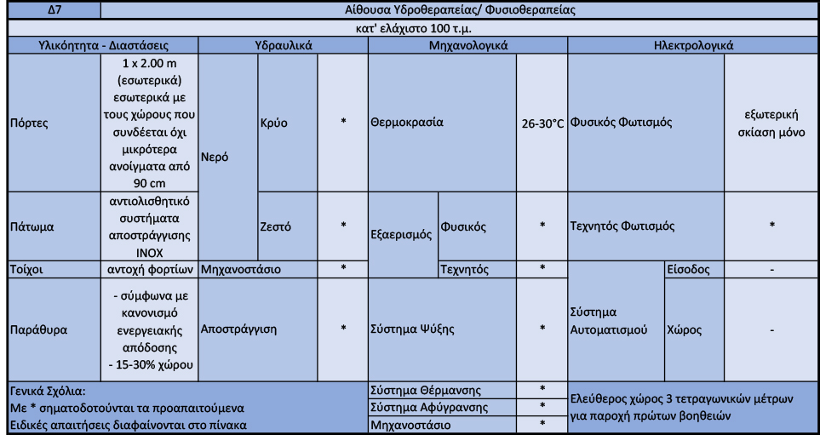
      - Αίθουσα Εργοθεραπείας
Δεν πρέπει να είναι μικρότερη των 100 τετραγωνικών μέτρων. Ο σχεδιασμός της οφείλει να γίνεται όλος σε ένα και μόνο επίπεδο σε open-plan σχεδιασμό εκτός από ένα μικρό χώρο γραφείου σε αυτήν (ο σχεδιασμός της γίνεται με βάση τα δεδομένα της αίθουσας Φυσιοθεραπείας). Η χωροθέτηση του εξοπλισμού στην αίθουσα πρέπει να γίνεται με τρόπο που να είναι προσβάσιμος από τουλάχιστον 3 πλευρές του. Στο ενδιάμεσο του εξοπλισμού, πρέπει να υπάρχει αναρτημένο από το ταβάνι έξυπνο διαχωριστικό παραπέτασμα, ευμετάβλητο, που να επιτρέπει στο εξειδικευμένο προσωπικό να το χρησιμοποιεί για την απομόνωση ενός εργαλείου σε περιπτώσεις ατομικής θεραπείας. Η απόσταση μεταξύ του εξοπλισμού, οφείλει να μεγαλώνει όπου δεν είναι εφικτή η ταυτόχρονη μετακίνηση ενός τροχοκαθίσματος και ενός εξειδικευμένου ατόμου ταυτόχρονα δίπλα δίπλα στον ενδιάμεσο χώρο, σε περίπτωση open-plan σχεδιασμού και όχι κατά την απομόνωση τμήματος του χώρου. Όλοι οι τοίχοι, τα πατώματα και οι οροφές του χώρου οφείλουν να σχεδιάζονται με δυνατότητα λήψης πρόσθετων φορτίσεων από εξοπλισμό που αναρτάται από αυτά (υπολογισμοί φορτίσεων κατά τις Στατικές Μελέτες). Όλα τα σημεία εξάρτησης από την οροφή της αίθουσας οφείλουν να απέχουν κατ’ ελάχιστη απόσταση 1,50 μέτρα μεταξύ τους, και από τις περιμετρικές τους κάθετες επιφάνειες 1,25 μέτρα (ακτίνα 2,50 μέτρα με κέντρο το σημείο εξάρτησης). Ό,τι αφορά αναρτημένο εξοπλισμό πρέπει να σχεδιάζεται με δυνατότητα κίνησης 45 μοιρών ως προς το σημείο εξάρτησης του και να αντέχει 200 κιλά λειτουργικού βάρους. Το σύνολο του χώρου πρέπει να καλύπτεται από υλικά εύκολα να καθαριστούν και με ιδιαίτερη ελαστικότητα για την απορρόφηση των κραδασμών. Κάτω από τα σημεία ανάρτησης και σε ακτίνα 2,10 με κέντρο το σημείο ανάρτησης, πρέπει να μπορεί να εφαρμόζεται σκληρό στρώμα ύψους 7-8 εκατοστών στο πάτωμα. Σημειακά πρέπει στο χώρο να σχεδιάζεται διάδρομος επικαλυμμένος με παρκέ ή άλλο χυτό ή/ και λείο υλικό μήκους 9,50 μέτρων και πλάτους 1,20 μέτρων. Η πρόσβαση στο χώρο γίνεται με 2 Θύρες Εισόδου πλάτους 90 εκατοστών. Η αναλογία του εμβαδού των παραθύρων που εφαρμόζονται στους χώρους αυτούς σε σχέση με το χώρο, πρέπει να είναι κατ΄ ελάχιστο 10-25% του δομημένου χώρου.
ΕΕΠ= (10-25%)* ΕΧ
ΕΕΠ= Εμβαδόν Επιφάνειας Παραθύρων χώρου αθροιστικά
ΕΧ= Εμβαδόν Χώρου
Τα παράθυρα θα πρέπει να είναι ψηλά τοποθετημένα στο χώρο και να μην αποτελούν τζαμαρία. Η σκίαση των παραθύρων πρέπει να γίνεται μέσω εξωτερικών συστημάτων σκίασης και με δυνατότητα πλήρους συσκότισης. Σε κανένα σημείο της αίθουσας δεν πρέπει να εμποδίζεται η περιστροφή και η εύκολη μετακίνηση ενός τροχοκαθίσματος σύμφωνα με τις προδιαγραφές του Τμήματος Β. Ο χώρος απαιτεί ελάχιστο καθαρό ύψος 3,20 μέτρα. Οι απαιτήσεις σε ηχομόνωση στο συγκεκριμένο χώρο πρέπει να είναι αυξημένες και ακουστική μελέτη του χώρου περιλαμβάνεται στην μελέτη ακουστικής που υποβάλλεται σύμφωνα με τις διατάξεις του άρθρου 12 (1)(β) του Νόμου, με την οποία να διαπιστώνεται η ταυτοποίηση μηδενικής αντήχησης μέσα και έξω από το χώρο. Στο χώρο υπολογισμένα στο σύνολο των τετραγωνικών μέτρων που ζητούνται σχεδιάζεται αποθηκευτικός χώρος με επιτοίχια ράφια και με κρεμάστρες σε ύψος 1,65 μέτρα από το πάτωμα. Σε γειτνιάζουσες θέσεις πρέπει να είναι η κουζίνα ανάπτυξης οικιακών δεξιοτήτων, η αίθουσα δημιουργικών και εκπαιδευτικών δραστηριοτήτων, η αίθουσα αξιολόγησης και εκπαίδευσης σε Δραστηριότητες Καθημερινής Ζωής (ΔΚΖ) και σε Σύνθετες Δραστηριότητες Καθημερινής Ζωής (ΣΔΚΖ), το δωμάτιο ατομικής θεραπείας και η Αίθουσα Φυσιοθεραπείας.
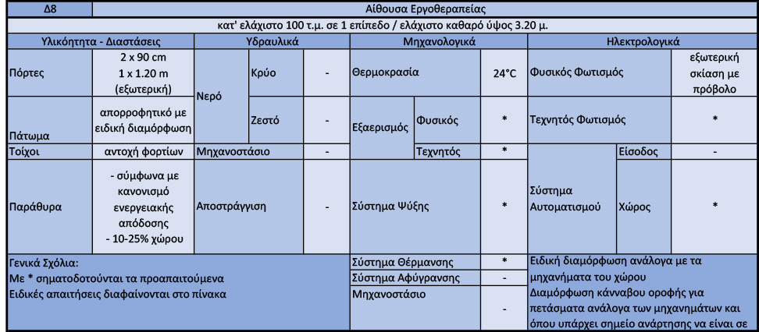
      - Δωμάτιο Ατομικής Εργοθεραπείας
Πρέπει να έχει κατ’ ελάχιστο μέγεθος 25 τετραγωνικά μέτρα και σχεδιάζεται για 1 άτομο με αναπηρία σύμφωνα με τις προδιαγραφές του Τμήματος Β, του παρόντος Μέρους. Διαθέτει 1 τραπέζι με δυνατότητα αυξομείωσης του ύψους του και δυνατότητα περιστροφής της οριζόντιας επιφάνειας του, 2 καρέκλες και επιτοίχιος αποθηκευτικός χώρος που να εξυπηρετεί το χώρο. Ο εξαερισμός του χώρου πρέπει να γίνεται με φυσικό τρόπο. Οφείλει να βρίσκεται κοντά στην Αίθουσα Εργοθεραπείας.

      - Αίθουσα Δημιουργικών και Εκπαιδευτικών Δραστηριοτήτων/Εργοθεραπεία
Μόνο μια αίθουσα δημιουργικών και εκπαιδευτικών δραστηριοτήτων πρέπει να υπάρχει ανά Κέντρο. Στην αίθουσα αυτή πρέπει να υπάρχει χώρος για υπολογιστές, διαδραστικός τοίχος, 2 τραπέζια που να μπορούν να φιλοξενήσουν 4 άτομα εκ των οποίων το 1 άτομο με αναπηρία, ερμάρια, βιβλιοθήκη και δυνατότητα επιτοίχιας ανάρτησης συσκευών και υλικών που να ενθαρρύνουν την δημιουργικότητα του χρήστη σε κάθετο επίπεδο. Όλοι οι τοίχοι της αίθουσας, πρέπει να είναι ανθεκτικοί σε φορτία ανάρτησης. Στο χώρο και με πρόσβαση μόνο μέσω αυτού πρέπει να υπάρχει γραφείο μέγιστης χωρητικότητας 2 ατόμων για το εξειδικευμένο προσωπικό του χώρου. Η αίθουσα πρέπει να βρίσκεται σε εγγύτητα με τους χώρους Εργοθεραπείας.
      - Αίθουσα Αξιολόγησης και Εκπαίδευσης σε Δραστηριότητες Καθημερινής Ζωής (ΔΚΖ) και Σύνθετες Δραστηριότητες Καθημερινής Ζωής (ΣΔΚΖ)/ Εργοθεραπεία
Η αίθουσα αυτή αποτελεί την προσομοίωση ενός μικρού στούντιο διαμερίσματος μεγέθους κατ’ ελάχιστο 45 τετραγωνικών μέτρων, σχεδιασμένη με δεδομένο ότι μπορούν να την χρησιμοποιούν και άτομα σε τροχοκάθισμα. Πρέπει να περιλαμβάνει χώρο κουζίνας με φούρνο, βρύση, ψυγείο και τραπέζι προσαρμοσμένα σε ύψη όπως καθορίζονται στις προδιαγραφές του Τμήματος Β, του παρόντος Μέρους, χώρο υπνοδωματίου με κρεβάτι και ερμάρια και χώρο λουτρού με ντουσιέρα, τουαλέτα, νιπτήρα και άθραυστο καθρέπτη. Η κουζίνα πρέπει να σχεδιάζεται όπως περιγράφεται υπό το Δωμάτιο ατομικής εργοθεραπείας με διαφορετικά όμως ύψη και για 2 άτομα και όχι 4. Όλοι οι διάδρομοι κίνησης δεν πρέπει να είναι μικρότεροι του 1,00 μέτρου και όλες οι επιφάνειες πρέπει να είναι αντιολισθητικές, με υποστηρικτικές λαβές φιλικές προς τους χρήστες.
      - Κουζίνα Ανάπτυξης Οικιακών Δεξιοτήτων/ Εργοθεραπεία
Αποτελεί χώρο για εκπαίδευση 2-4 ατόμων ταυτόχρονα, εκ των οποίων 1 είναι άτομο να αναπηρία. Σχεδιάζεται σαν χώρος με ένα ολόκληρο τοίχο καλυμμένο από εντοιχισμένα ερμάρια κουζίνας και όλους τους υπόλοιπους ελεύθερους. Η αναλογία του εμβαδού των παραθύρων που εφαρμόζονται στους χώρους αυτούς σε σχέση με το χώρο, πρέπει να είναι κατ΄ ελάχιστο 10-25% του δομημένου χώρου.
ΕΕΠ= (10-25%)* ΕΧ
ΕΕΠ= Εμβαδόν Επιφάνειας Παραθύρων χώρου αθροιστικά
ΕΧ= Εμβαδόν Χώρου
Ο χώρος κουζίνας περιλαμβάνει 1 κεντρικό πάγκο νησίδα με 2 νεροχύτες, 2 μάτια κουζίνας, 1 φούρνο και πάγκο εργασίας σε χαμηλότερο επίπεδο όλα σε σειρά. Στο δωμάτιο πρέπει να υπάρχει χώρος για τραπέζι δραστηριότητας με θέση 4 ατόμων. Όλοι οι διάδρομοι μεταξύ του εξοπλισμού και των τοίχων οφείλουν στο χώρο αυτό να έχουν κατ’ ελάχιστο πλάτος 1,20 μέτρα.

      - Δωμάτιο Πολυαισθητηριακής Εμπειρίας
Το δωμάτιο πρέπει να είναι ειδικά διαμορφωμένο, με τρόπο και εξοπλισμό που να συμβάλει στη μείωση του άγχους του θεραπευόμενου. Διαθέτει 2 ξεκάθαρες διακριτές περιοχές. Η περιοχή χαλάρωσης όπου περιλαμβάνει χώρους και επίπεδα με μαλακή επικάλυψη, μαξιλάρες δαπέδου, ψάθες, χαλάκια πατώματος και διάχυτο φως, και η περιοχή ενεργοποίησης όπου υπάρχει εξοπλισμός με οπτικά και ηχητικά εφέ, για τον οποίο πρέπει να υφίσταται πρόνοια για να υποστηρίζεται από τους τοίχους, το δάπεδο και το ταβάνι του χώρου αυτού. Το δωμάτιο οφείλει να έχει ξεκάθαρο σχήμα χωρίς φυσικά εμπόδια (ο διαχωρισμός των 2 περιοχών ορίζεται από τον εξοπλισμό) και ελάχιστες διαστάσεις 8,00*8,00 μέτρα. Ο χώρος πρέπει να είναι εξ’ ολοκλήρου ηχομονωμένος και να διαθέτει μικρό ξεχωριστό δωμάτιο μηχανολογικής υποστήριξης όποτε είναι απαραίτητο. Το μέγεθος του μηχανολογικού δωματίου, ορίζεται από την Ηλεκτρο - Μηχανολογική μελέτη και είναι ανάλογο των μηχανημάτων του χώρου. Ο φυσικός φωτισμός είναι απαραίτητος για το χώρο με πρόνοια απόλυτης συσκότισης με εξωτερικά συστήματα σκίασης μόνο. Οποιαδήποτε μορφή εσωτερικής σκίασης απαγορεύεται.
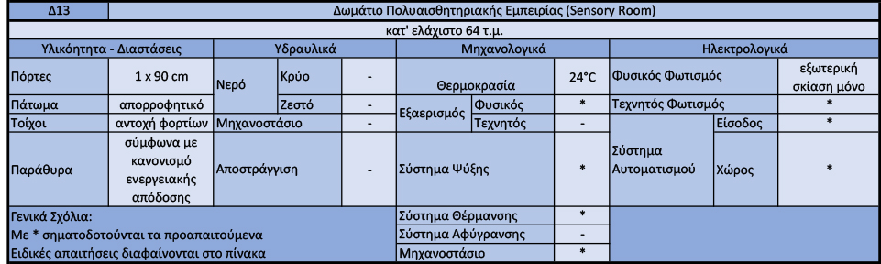
      - Αίθουσα Λογοθεραπείας
Η Λογοθεραπεία πραγματοποιείται σε ατομικό επίπεδο. Η Αίθουσα Λογοθεραπείας διαμορφώνεται ως χώρος ευμετάβλητος με εμβαδόν όχι μικρότερο των 50 τετραγωνικών μέτρων. Διαθέτει χώρο για τραπέζι σίτισης με 4 καρέκλες περιμετρικά εκ των οποίων 1 να είναι για άτομα με αναπηρία και πλησίον να υπάρχει νεροχύτης. Περιμετρικά του τραπεζιού πρέπει να προνοείται διάδρομος πλάτους 1,00 μέτρου. Διαθέτει τραπέζι για δραστηριότητες που υποβοηθούν στη θεραπευτική διαδικασία και το οποίο σχεδιάζεται με 4 καρέκλες περιμετρικά. Όπου το τραπέζι απευθύνεται σε παιδιά κάτω των 12 ετών οφείλει να προσαρμόζεται σε μέγεθος και διαστάσεις. Περιμετρικά του τραπεζιού προνοείται διάδρομος πλάτους 1,00 μέτρου. Στον τοίχο σε σημείο όπου δεν υπάρχει θέση για άτομα με αναπηρία, ραφιέρα ανοιχτή πρέπει να εφαρμόζεται μαζί με βιβλιοθήκη. Όταν ο χώρος απευθύνεται για παιδιά πρέπει να έχει χώρο κατ’ ελάχιστο 3,00*3,00 μέτρα με μαξιλάρια στο έδαφος και παιχνίδια που είναι μέρος της θεραπευτικής διαδικασίας. Διάδρομος με παρκέ μήκους 4,50 μέτρων πρέπει να σχεδιάζεται σημειακά. Σημειακά από το ταβάνι έξυπνα μεταβαλλόμενα παραπετάσματα οφείλουν να αναρτώνται και να διαχωρίζουν την αίθουσα όποτε και όπου χρειάζεται σε μικρότερους χώρους απομόνωσης για εξατομικευμένες θεραπείες. Σε άμεση σχέση χώρος γραφείου 2 ατόμων πρέπει να σχεδιάζεται με είσοδο από την αίθουσα σε αυτόν.
      - Δωμάτιο Λογοθεραπείας
Το δωμάτιο αυτό πρέπει να έχει κατ’ ελάχιστο μέγεθος 25 τετραγωνικά μέτρα και πρέπει να σχεδιάζεται για 1 άτομο με αναπηρία σύμφωνα με τις προδιαγραφές του Τμήματος Β, του παρόντος Μέρους. Διαθέτει 1 τραπέζι με δυνατότητα αυξομείωσης του ύψους του και δυνατότητα περιστροφής της οριζόντιας επιφάνειας του, 2 καρέκλες και επιτοίχιο αποθηκευτικό χώρος που να εξυπηρετεί το χώρο. Ο εξαερισμός του χώρου πρέπει να γίνεται με φυσικό τρόπο.
      - Γραφείο Ψυχολογικής Στήριξης
Το γραφείο αυτό πρέπει να σχεδιάζεται σύμφωνα με τις προδιαγραφές γραφείου ενός ατόμου σύμφωνα με τις προδιαγραφές του χώρου γραφείου για το Ανθρώπινο Δυναμικό που καθορίζονται πιο πάνω. Πρόσθετες απαιτήσεις:
- Η είσοδος στο γραφείο πραγματοποιείται από μικρό χώρο αναμονής ενός ατόμου, με παράθυρο σε χώρο πρασίνου. Στο χώρο αναμονής η πρόσβαση πραγματοποιείται από πρόσθετη θύρα.
- Η έξοδος πραγματοποιείται από 2η θύρα που να οδηγεί σε διάδρομο/ φουαγιέ διαμορφωμένο με στοιχεία νερού ή/και πρασίνου που να υποβοηθούν στην ηρεμία του χρήστη.
- Σε καμία περίπτωση οι 2 χώροι, αναμονής και εξόδου, δεν πρέπει να ενώνονται οπτικά ή φυσικά.
- Το γραφείο βρίσκεται σε απομονωμένο και ήσυχο σημείο του κτιριακού όγκου.

      - Αίθουσα Προετοιμασίας Ναρθήκων
Η αίθουσα πρέπει να βρίσκεται κοντά στις Αίθουσες Φυσιοθεραπείας και Εργοθεραπείας. Πρέπει να είναι αυτόνομη με δικά της συστήματα, εσωτερικό χώρο για τα απαραίτητα μηχανήματα με τουλάχιστον στη μια πλευρά της διάδρομο προσπέλασης όχι μικρότερο των 1,20 μέτρων. Πέραν του χώρου μηχανημάτων πρέπει η αίθουσα να έχει μέγεθος που να χωράει ένα ανακλινόμενο κρεβάτι, προσβάσιμο από 3 τουλάχιστον πλευρές του με διάδρομο όχι μικρότερο των 90 εκατοστών και γραφείο εφαρμογής με περιμετρική κίνηση μέσω διαδρόμων πλάτους κατ’ ελάχιστο 1,00 μέτρου. Ο χώρος πρέπει να έχει εξαιρετική πρόνοια για εξαερισμό λόγω της σκόνης κατά την παραγωγή ναρθήκων. Σε περιπτώσεις που δουλεύεται γύψος για τους νάρθηκες η αίθουσα οφείλει να έχει ένα νεροχύτη με φίλτρο αποστράγγισης. Σε άμεση σχέση με την αίθουσα πρέπει να υπάρχει μια τουαλέτα για άτομο με αναπηρία με όλες τις απαραίτητες πρόνοιες.

Ε. Πρόσθετοι Χώροι
- Χώροι Αποθηκών
Οι αποθηκευτικοί χώροι σχεδιάζονται σύμφωνα με τις πιο πάνω αναφερόμενες προδιαγραφές σε σχέση με τις αποθήκες των χώρων ανθρώπινου δυναμικού. Το μέγεθος τους καθορίζεται από τα προϊόντα φύλαξης τους και τους χώρους που εξυπηρετούν.
- Χώροι Αναμονής/ Εφαρμογής
Οι χώροι αυτοί σχεδιάζονται σύμφωνα με τις προδιαγραφές που ισχύουν για τους χώρους προτεοιμασίας ασθενών στους χώρους θεραπειών. Πρέπει να είναι χωρητικότητας 4 ατόμων μόνο στο σημείο αυτό, και από τις 4 θέσεις η μια θέση αφορά χώρο τροχοκαθίσματος.
- Χώρος Προετοιμασίας και Διανομής Φαγητού
Το Κέντρο πρέπει να διαθέτει χώρο προετοιμασίας και διανομής φαγητού, όπου δεν διαθέτει υπηρεσία σίτισης και διατροφής. Ο χώρος αυτός οφείλει να σχεδιάζεται και να χωροθετείται σε άμεση επαφή με τον ανελκυστήρα ανεφοδιασμού. Ο χώρος πρέπει να περιλαμβάνει πάγκο εργασίας, νεροχύτη, ψυγείο και χώρο στάθμευσης τροχήλατων. Το μέγεθος του χώρου συναρτάται με την εκάστοτε προτεινόμενη διαδικασία προετοιμασίας και διανομής φαγητού. Οφείλει να συμμορφώνεται με τις απαιτήσεις του περί Τροφίμων (Έλεγχος και Πώληση) Νόμου του 1996 (Ν. 54(I)/1996) όπως αυτός εκάστοτε τροποποιείται ή αντικαθίσταται και του Κανονισμού (ΕΚ) αρ. 852/2004 του Ευρωπαϊκού Κοινοβουλίου και Συμβουλίου για την υγιεινή των τροφίμων
- Λινοθήκες
Οι λινοθήκες είναι οι χώροι όπου φυλάσσεται ο καθαρός ιματισμός του κάθε χώρου που εξυπηρετούν σε ερμάρια με ράφια. Για Μονάδες μέχρι 20 κλίνες επαρκεί ένα ερμάρι καταλλήλων διαστάσεων για μέγιστο χρόνο φύλαξης τριών ημερών. Ο χώρος της λινοθήκης πρέπει να διαρρυθμίζεται ανάλογα με τις ανάγκες του χώρου που εξυπηρετεί όπως περιγράφεται ανά χώρο.
- Χώρος Συγκέντρωσης Ακάθαρτου Ιματισμού και Σκωραμίδων
Στο χώρο αυτό συγκεντρώνεται ο ακάθαρτος ιματισμός και τα απορρίμματα του Κέντρου μέχρις ότου απομακρυνθούν. Οφείλει να σχεδιάζεται σε εγγύτητα με τους χώρους θεραπειών και διαμονής. Όπου κρίνεται απαραίτητο μπορεί να σχεδιάζονται τμηματοποιημένα δωμάτια που να εξυπηρετούν καλύτερα τους χώρους. Πρέπει να διαθέτει νεροχύτη, πάγκο εργασίας, μηχάνημα αυτόματης πλύσης σκωραμίδων ή μηχάνημα αυτόματης διάλυσης σκωραμίδων μιας χρήσης, καθώς και ράφια για την τοποθέτηση καθαρών σκωραμίδων.
- Χώρος Καθαριότητας
Χρησιμεύει για τη συγκέντρωση εργαλείων καθαρισμού. Πρέπει να περιέχει χαμηλό νεροχύτη και ερμάρια φύλαξης απορρυπαντικών και εργαλείων ή συσκευών καθαρισμού. Ο χώρος πρέπει να κλειδώνει και δύναται να είναι κοινός με το Χώρο Συγκέντρωσης Ακάθαρτου Ιματισμού και Σκωραμίδων .

ΣΤ. Χώροι Διαμονής
- Δωμάτια Ασθενών
Στο σύνολο τους τα δωμάτια ασθενών και ατόμων με αναπηρία πρέπει να είναι ευάερα και ευήλια, με οδηγούς φωτισμού για το εξειδικευμένο προσωπικό. Στους τοίχους των δωματίων, εφαρμόζονται χειρολαβές υποβοήθησης του χρήστη, σύστημα κλήσης νοσηλευτικού προσωπικού. Όλα τα δωμάτια στο σύνολο τους οφείλουν να έχουν κοινό τοίχο με το εφαπτόμενο σε αυτά δωμάτιο, τον τοίχο που εφαρμόζεται ο χώρος υγιεινής και το κεφαλάρι του κρεβατιού. Ανάλογα με την κατάσταση του χρήστη οι τύποι δωματίων χαρακτηρίζονται από διαφορετικές ποιότητες χώρου.
(α) Μονόκλινα Δωμάτια: Τα μονόκλινα δωμάτια πρέπει να σχεδιάζονται σύμφωνα με το παράδειγμα του σχεδίου ΣΤ1.1 πιο κάτω, και διαχωρίζονται σε αυτά με χώρο διαμονής φροντιστή και αυτά χωρίς τέτοιο χώρο σύμφωνα με το πιο κάτω Σχέδιο. Τα δωμάτια χωρίς χώρο φροντιστή πρέπει να σχεδιάζονται με χώρο για κρεβάτι ασθενή που να προσεγγίζεται τουλάχιστον από τις 3 πλευρές του μέσω διαδρόμου όχι μικρότερου των 1,30 μέτρων. Στους διαδρόμους και δίπλα στο κεφαλάρι του κρεβατιού πρέπει να υπάρχει η δυνατότητα να αφεθεί έπιπλο συρταριέρας από τη μια πλευρά και από την άλλη (κοντά στη Θύρα Εισόδου του δωματίου) να υπάρχει δυνατότητα χωροθέτησης ιατρικών μηχανημάτων έκτακτης ανάγκης. Στο προσκέφαλο του κρεβατιού πρέπει να υφίστανται αναρτώνται όλες οι απαραίτητες πρόνοιες για την ορθή λειτουργία του ως δωματίου νοσηλείας, και ειδικότερα παροχή οξυγόνου, σύστημα αναρρόφησης, σύστημα κλήσης προσωπικού και φωτισμός.
Το λουτρό των δωματίων οφείλει να σχεδιάζεται σε συνέχεια του κρεβατιού όπως φαίνεται στο σχέδιο ΣΤ1.2 και με τρόπο που επιτρέπει την περιστροφή τροχοκαθίσματος. Σε όλο το χώρο του λουτρού πρέπει να εφαρμοστούν αντιολισθητικά υλικά, βραχίονες υποστήριξης και άθραυστοι καθρέφτες. Η είσοδος του δωματίου πρέπει να πραγματοποιείται με διπλή θύρα 2 τμημάτων άνισων μεταξύ τους. Το μεγάλο τμήμα της θύρας πρέπει να ανοιγοκλείνει και να μην είναι μικρότερο σε πλάτος από 1,00 μέτρο ενώ το 2^{ο} τμήμα μπορεί να είναι και σταθερό αλλά όχι μεγαλύτερο των 50 εκατοστών. Αθροιστικά τα 2 κομμάτια πρέπει να μπορούν να επιτρέπουν την προσπέλαση κρεβατιού ασθενή με εξειδικευμένο προσωπικό ένθεν και ένθεν. Η είσοδος στο δωμάτιο στο σημείο που ανοίγει η πόρτα οφείλει να παραμένει απρόσκοπτη και καθαρή. Στη συνέχεια του δωματίου και εφόσον δεν εμποδίζεται η περιστροφή τροχοκαθίσματος μεταξύ πόρτας εισόδου, πόρτας τουαλέτας και οποιουδήποτε άλλου επίπλου, μπορεί να εφαρμοστεί χώρος ντουλάπας, μικρός καναπές επισκεπτών και γραφείο. Τα δωμάτια με χώρο φροντιστή πρέπει να σχεδιάζονται σύμφωνα με τις πιο πάνω προδιαγραφές. Στις περιπτώσεις αυτές, επιτρέπεται ο χώρος λουτρού να σχεδιάζεται απέναντι από το κρεβάτι και σε συνέχεια του δωματίου του φροντιστή. Το δωμάτιο φροντιστή πρέπει να έχει μονό κρεβάτι και δυνατότητα να κλειδώνει. Οι πόρτες εισόδου των δωματίων επιτρέπεται να ανοίγουν προς τον κεντρικό διάδρομο εάν και εφόσον δεν εμποδίζουν στο ελάχιστο την προσπελασιμότητα του. Στα δωμάτια αυτά αναλογεί 1 γραφείο σταθμός Νοσηλευτών που να πληροί τις προδιαγραφές που καθορίζονται αναφορικά με τον χώρο εργασίας νοσηλευτικού προσωπικού υπό τους Χώρου Ανθρώπινου Δυναμικού πιο πάνω.
(β) Μονόκλινα με χώρους θεραπείας στα δωμάτια: Σχεδιάζονται με όλες τις πιο πάνω απαιτήσεις και προδιαγραφές. Η διαφοροποίηση είναι στη θέση του λουτρού και στο μέγεθος του δωματίου. Το λουτρό πρέπει να βρίσκεται σε οπισθοχώρηση από τον τοίχο του κεφαλαριού. Με τον τοίχο αυτό σε ευθεία, πρέπει να βρίσκεται η είσοδος του λουτρού. Το μέγεθος του δωματίου διαφέρει με προσθήκη 2 τετραγωνικών μέτρων στην είσοδο του, καθαρού χώρου εύκολα διαμορφώσιμου (Σχέδιο ΣΤ1.3).
(γ) Δίκλινα έως και Τετράκλινα Δωμάτια:
Το Δίκλινο δωμάτιο πρέπει να έχει ελάχιστη ωφέλιμη επιφάνεια 20(τ.μ.), μήκος 5μ, πλάτος 4μ και ύψος 2.80μ
Το Τρίκλινο δωμάτιο πρέπει να έχει ελάχιστη ωφέλιμη επιφάνεια 26τ.μ., μήκος 6.50μ, πλάτος 4μ και ύψος 2.80μ.
Το τετράκλινο δωμάτιο πρέπει να έχει ελάχιστη ωφέλιμη επιφάνεια 30τ.μ., μήκος 5μ, πλάτος 6μ και ύψος 2.80μ
Σημείωση: Στην πιο πάνω επιφάνεια δεν περιλαμβάνεται ο χώρος υγιεινής (νιπτήρας, λεκάνη και καταιονητήρας), προθάλαμος και ερμάρι.

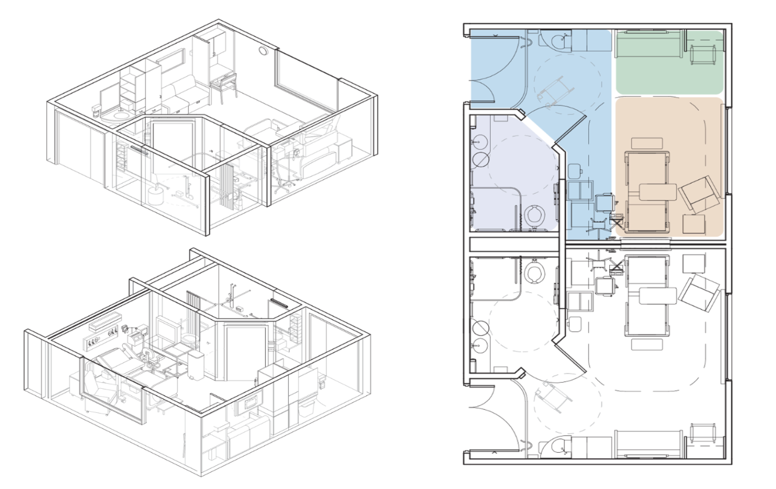
Σχήμα ΣΤ1.1: Μονόκλινο δωμάτιο.

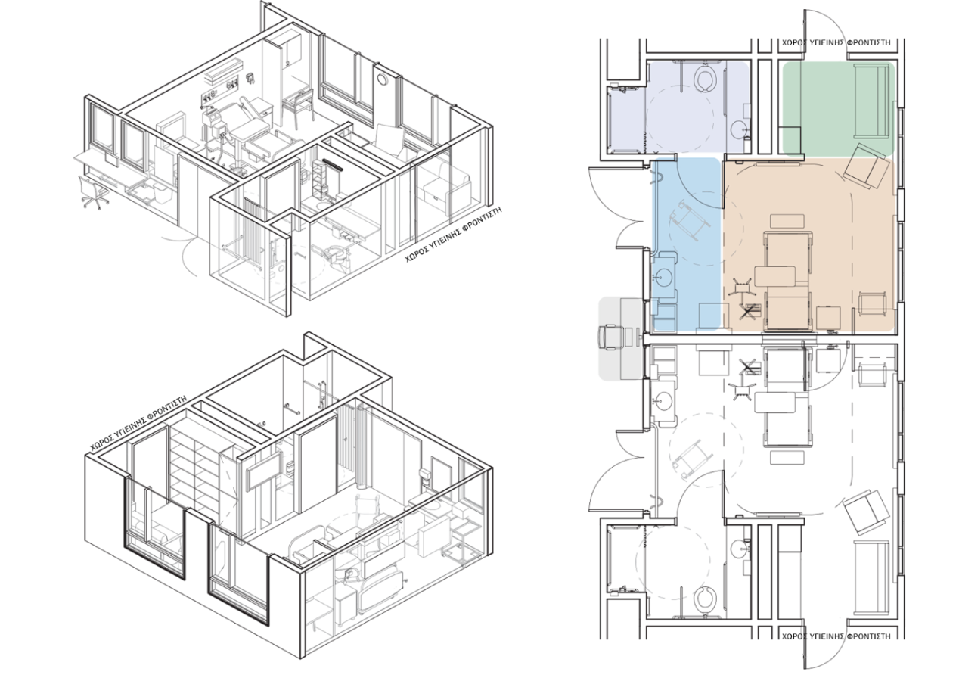
Σχήμα ΣΤ1.2: Μονόκλινο δωμάτιο με χώρο φροντιστή.

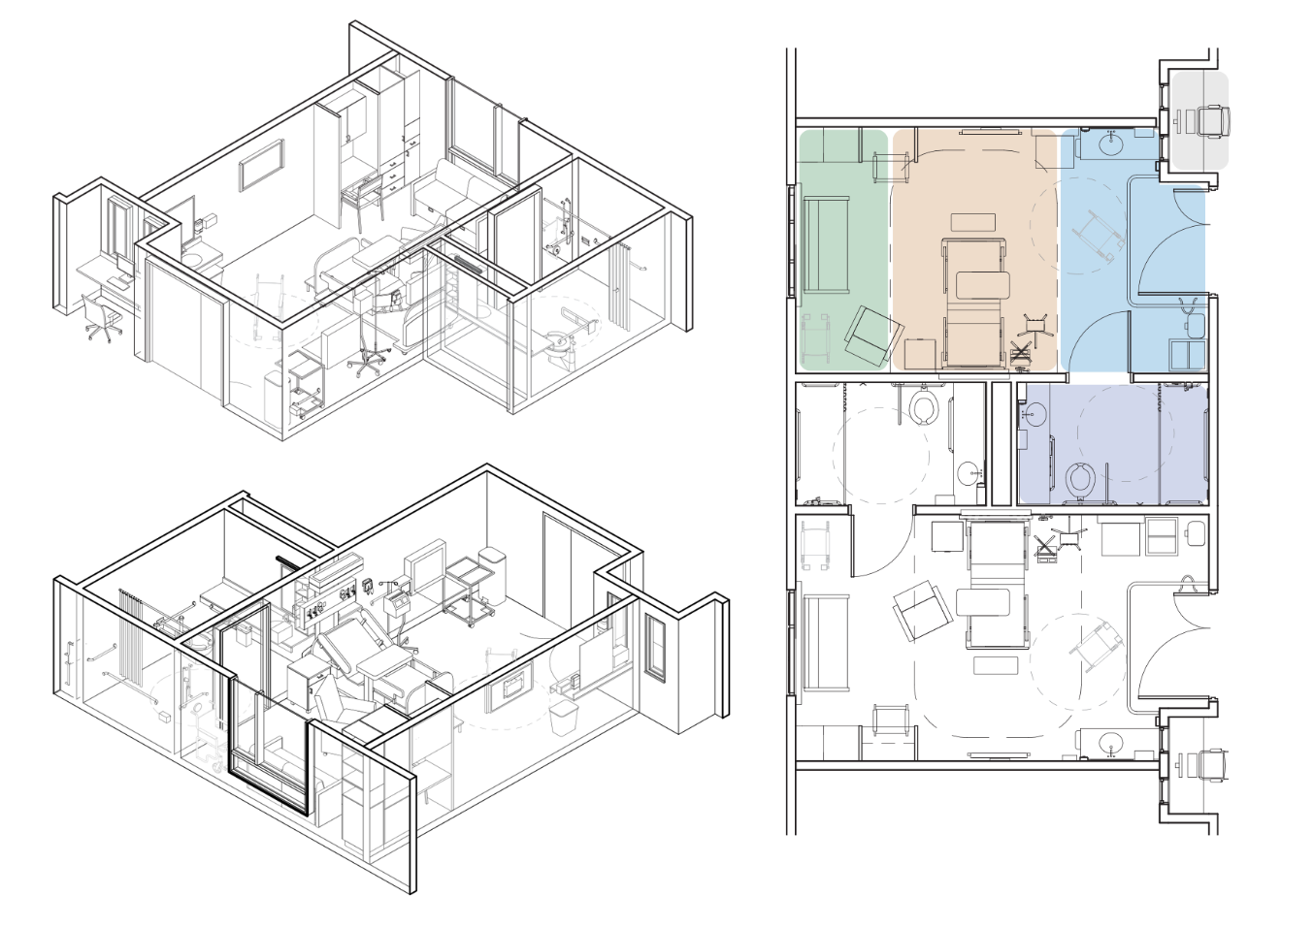

Σχήμα ΣΤ1.3: Μονόκλινο δωμάτιο με πρόσθετο χώρο θεραπείας.

- Χώροι Κουζίνας Ενοίκων
Το ΚΑΑ πρέπει να διαθέτει μια κουζίνα ενοίκων ελάχιστων διαστάσεων 1,85*2,45 μέτρα, ανά όροφο. Σε περίπτωση που οι κλίνες του ορόφου ξεπερνά τις 15, τότε αναλογεί ένας τέτοιος χώρος ανά 15 κλίνες. Ο χώρος πρέπει να έχει φούρνο μικροκυμάτων, νεροχύτη και ψυγείο σαν εξοπλισμό. Σε καμία περίπτωση η διαμόρφωση του δεν πρέπει να αποτρέπει τη χρήση του από άτομα με αναπηρία. Πλησίον του Χώρου Κουζίνας Ενοίκων πρέπει να βρίσκεται ο χώρος τραπεζαρίας ενοίκων, ο οποίος πρέπει να εξυπηρετεί τις ανάγκες των ενοίκων σε αναλόγια τουλάχιστον του 50% των κλινών του ορόφου.

- Χώρος Πλυντηρίων
Ένας για όλο το Κέντρου, που να χωρίζεται σε χώρο κοινού και ασθενών και χώρο προσωπικού Κέντρου. Ο χώρος κοινού και ασθενών, πρέπει να είναι δωμάτιο διαστάσεων 1,20*1,20 μέτρων με 1 πλυντήριο και 1 στεγνωτήριο τοποθετημένα το ένα δίπλα στο άλλο. Ο χώρος προσωπικού του Κέντρου, αφορά δωμάτιο με 2 πλυντήρια, 2 στεγνωτήρια και 1 σιδερόπρεσα ανά 30 άτομα προσωπικού και ένα χώρο με αποθηκευτικά ράφια, σε χώρο διαστάσεων 1,80*1,40 μέτρων. Πρέπει να περιέχει χαμηλό νεροχύτη και ερμάρια φύλαξης απορρυπαντικών και εργαλείων ή συσκευών καθαρισμού. Στο ενδιάμεσο των 2 χώρων πρέπει να υπάρχει γραφείο 2 ατόμων με γυαλί - βιτρίνα παρατήρησης και των 2 χώρων και 1 χώρος υγιεινής (1 τουαλέτα, 1 νιπτήρας) σχεδιασμένος με προδιαγραφές για χρήση του από άτομα με αναπηρία.
ΤΜΗΜΑ Α- ΕΙΔΙΚΕΣ ΠΡΟΔΙΑΓΡΑΦΕΣ ΣΕ ΣΧΕΣΗ ΜΕ ΧΡΗΣΤΕΣ ΟΠΤΙΚΕΣ ΑΝΑΠΗΡΙΕΣ
Όλοι οι χώροι πρέπει να σχεδιάζονται για να εξυπηρετούν και Χρήστες με Οπτικές Αναπηρίες. Το δάπεδο πορείας όδευσης πρέπει να έχει συμπαγή και ομαλή επιφάνεια και να είναι αντιολισθητικό. Η πορεία όδευσης τυφλών πρέπει να επισημαίνεται με ανάγλυφο οδηγό όδευσης τυφλών, ο οποίος να καθοδηγεί με ασφάλεια τα άτομα με οπτική αναπηρία. Η αρχή και το τέλος κάθε κεκλιμένου επιπέδου πρέπει να σημαίνεται στο δάπεδο με λωρίδα επισήμανσης πλάτους 0,40μ, διαφορετικής υφής και χρώματος από το υπόλοιπο δάπεδο και σε απόσταση 0,40μ από την αρχή του κεκλιμένου επιπέδου, για την προειδοποίηση των ατόμων με οπτική αναπηρία. Χρωματική αντίθεση πρέπει να υπάρχει και μεταξύ των δαπέδου της ράμπας και του πλατύσκαλου. O φωτισμός στην αρχή και στο τέλος της ράμπας δεν πρέπει να είναι λιγότερος από 200 lux ενώ στο ενδιάμεσο διάστημα δεν πρέπει να είναι λιγότερο από 150 lux. Οι χειρολισθήρες πρέπει να έχουν χρωματική αντίθεση με τα παραπλήσια στοιχεία, για την ασφάλεια ατόμων με οπτική αναπηρία. Οι χειρολαβές θυρών πρέπει να έχουν εργονομικό σχήμα Π ή Γ (όχι σφαιρικού τύπου) και να έχουν χρωματική αντίθεση με τη θύρα, ώστε να διευκολύνονται τα άτομα με οπτική αναπηρία.
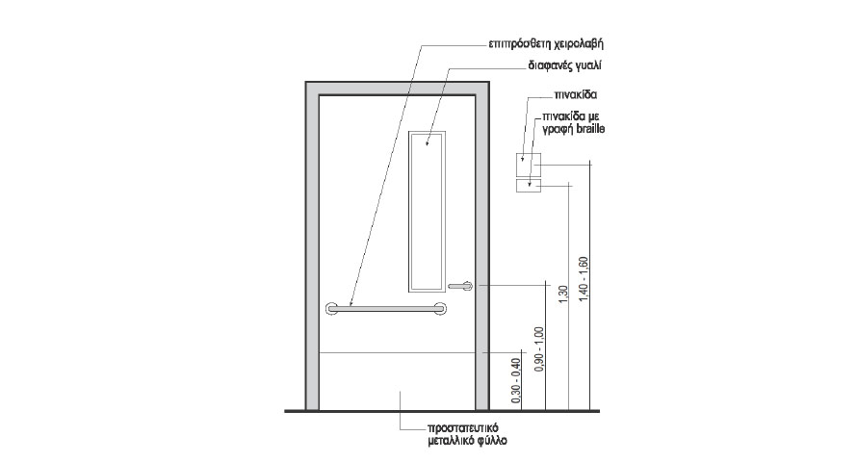
Σχήμα 13:
Θύρα με γυαλί ασφαλείας. Οι πινακίδες και η κάσα πρέπει να είναι διαφορετικού χρώματος από τον τοίχο.

Στους ανελκυστήρες πρέπει να υπάρχει ηχητική αναγγελία και οπτική σήμανση άφιξης του θαλάμου, καθώς και ηχητική ενημέρωση της κατεύθυνσης που έχει ο ανελκυστήρας. Τα εσωτερικά τοιχώματα του θαλάμου τους, πρέπει να έχουν επιφάνεια ματ, για να μην προκαλεί αντανάκλαση και να εμποδίζει τα άτομα με οπτική αναπηρία. Ο πίνακας ελέγχου κλήσεων του ανελκυστήρα πρέπει να τοποθετείται σε ύψος 0,90-1,10μ από το πάτωμα ακριβώς δίπλα από την είσοδο. Πρέπει να έχει ελάχιστη αντίθεση φωτεινότητας με τον τοίχο 0,4. Τα γράμματα, οι αριθμοί και τα σύμβολα πρέπει να αναγράφονται με ανάγλυφους γραφικούς χαρακτήρες και σε γραφή Μπρέιγ.
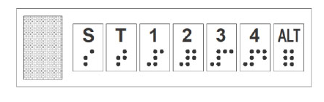

Σχήμα 14: Χειριστήρια του ανελκυστήρα σε οριζόντια τοποθέτηση, με ανάγλυφη ένδειξη σε γραφή Μπρέιγ.

ΤΜΗΜΑ Β- ΒΑΣΙΚΕΣ ΑΝΘΡΩΠΟΜΕΤΡΙΚΕΣ ΔΙΑΣΤΑΣΕΙΣ
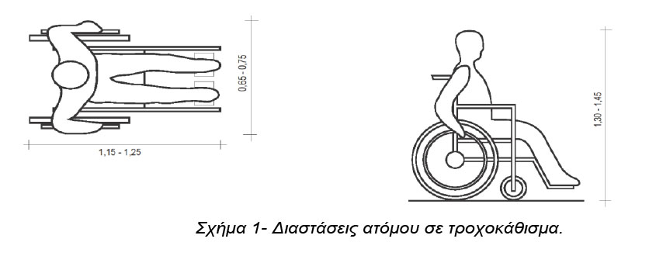
Το παράρτημα αυτό λαμβάνει υπόψη τις ανάγκες όλων των ομάδων χρηστών και είναι βασισμένο στις διευκολύνσεις κυρίως για τα άτομα που διακινούνται με αναπηρικό τροχοκάθισμα, αλλά και για τα άτομα με οπτική αναπηρία, για την διευκόλυνση στο σχεδιασμό των χώρων που περιγράφονται στον παρόντα Nόμο.

Σχήμα 3: Βασικές Διαστάσεις Χειροκίνητου Αναπηρικού Τροχοκαθίσματος.
Σχήμα 12: Άνοιγμα θύρας εσωτερικά/ εξωτερικά όπου φαίνεται η χρήση της βοηθητικής οριζόντιας χειρολαβής μήκους 50 – 60 εκατοστών στην εσωτερική πλευρά, που επιτρέπει στο άτομο που διακινείται με τροχοκάθισμα να τραβήξει τξ θύρα για να κλείσει (εικόνα πάνω δεξιά). Φαίνεται επίσης η αναγκαιότητα της ελεύθερης απόστασης ελάχιστου πλάτους 30 εκατοστών στην πλευρά της χειρολαβής ανοίγματος που επιτρέπει στο χρήστη την προσέγγιση της χειρολαβής.
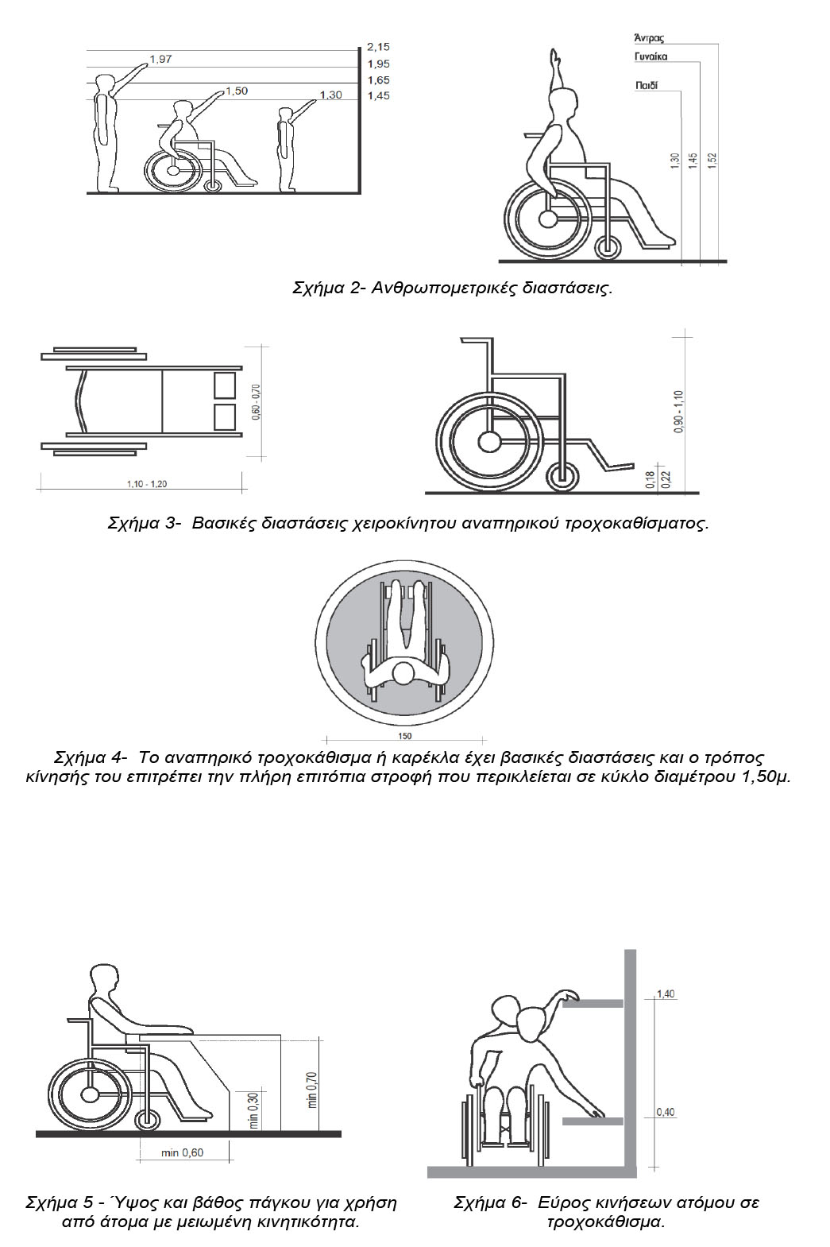
Σχήμα 11: Άτομα με παιδικό καροτσάκι.
Σχήμα 10: Άτομο με βοήθημα βάδισης.
Σχήμα 8: Ζώνη ορατότητας σε παράθυρο.
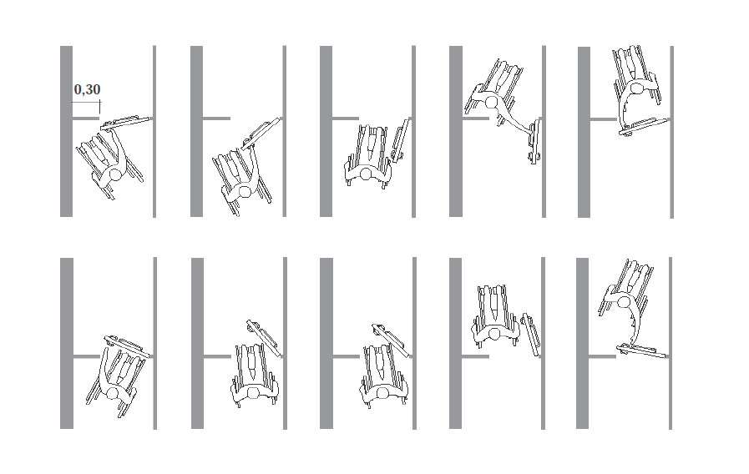

- Ανακλινόμενη χειρολαβή
- Χειρολαβή σε σχήμα “L”
- Νιπτήρας βοηθητικός
- Κάλαθος
- Χαρτί υγείας
- Κορδόνι κλήσης για βοήθεια
- Χαρτοθήκη
- Υγρό σαπούνι
- Ραφάκι σε ύψος 75 εκ.
- Εύχρηστο χειριστήριο για καζανάκι

ΤΜΗΜΑ Γ – ΠΡΟΣΘΕΤΕΣ ΠΡΟΔΙΑΓΡΑΦΕΣ ΡΑΜΠΩΝ
Το παράρτημα προσθέτει στα πανευρωπαϊκά πρότυπα σχεδιασμού πρόσθετες κάποιες προδιαγραφές που πρέπει να ακολουθούνται σύμφωνα με το παράρτημα αυτό. Ότι δεν αναφέρεται σαν Πρόσθετη Προδιαγραφή οφείλει να ακολουθεί το πανευρωπαϊκό πρότυπο σχεδιασμού. Ανεξάρτητα από τη χρήση τους, όλες οι ράμπες και τα πλατύσκαλα τους πρέπει να έχουν τουλάχιστον 2,10 μέτρα καθαρό ύψος από την οροφή. Η εγκάρσια κλίση και όχι η διαμήκης κλίση της ράμπας σε στροφή οφείλει να είναι 1 – 2 % κλίση και όχι περισσότερο.

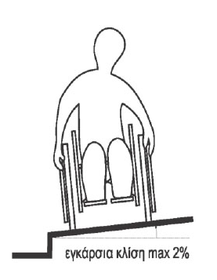
Σχήμα 15: Η μέγιστη εγκάρσια κλίση των ραμπών κάθετα προς τη ζώνη κίνησης ορίζεται στο 1 – 2 %.

ΤΜΗΜΑ Δ- ΕΛΑΧΙΣΤΕΣ ΑΠΑΙΤΗΣΕΙΣ ΑΝΑΓΚΑΙΩΝ ΧΩΡΩΝ ΚΕΝΤΡΟΥ
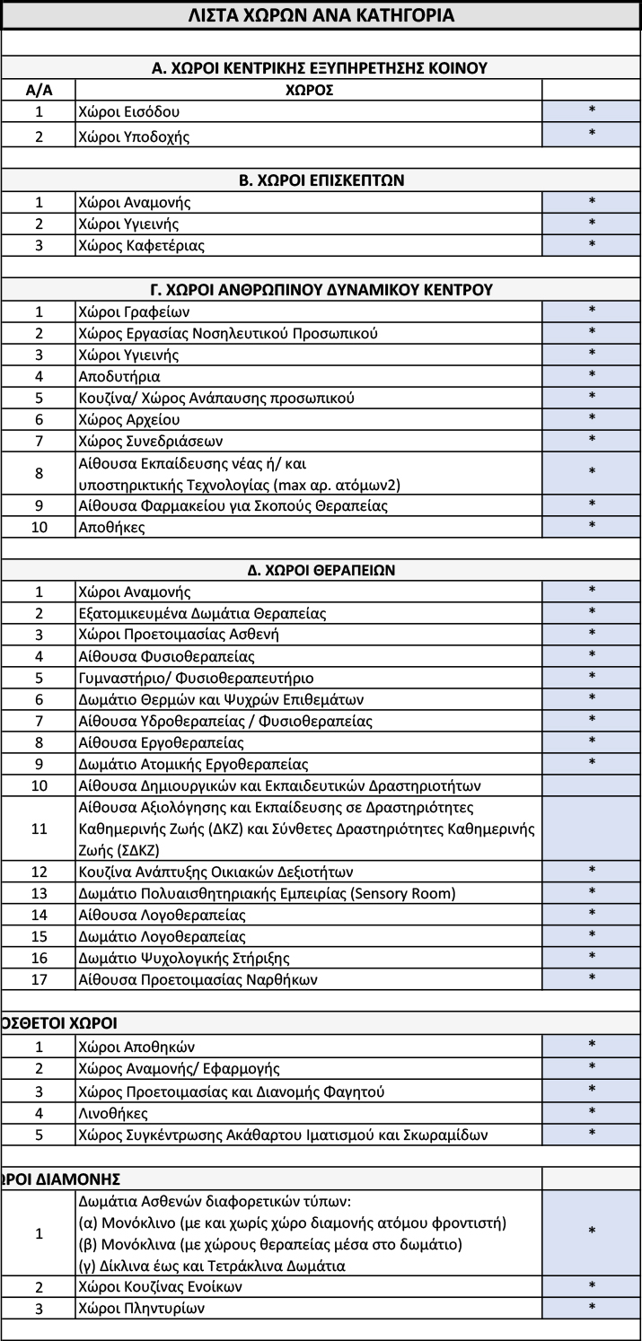
ΤΜΗΜΑ Ε – ΠΡΟΔΙΑΓΡΑΦΕΣ ΦΩΤΙΣΜΟΥ ΚΑΙ ΑΕΡΙΣΜΟΥ
Σε όλους τους χώρους που απαιτείται φυσικός φωτισμός πρέπει να παρατίθεται δίπλα από το σχέδιο κάθε επιπέδου χώρων (Ισόγειο, 1^{ος} Όροφος κ.λπ.) ο πιο κάτω πίνακας ελέγχου. Σημείωση: Ο κωδικός του χώρου πρέπει να ορίζεται με το αρχικό γράμμα του Επιπέδου, το γράμμα του κτιρίου και τον αριθμό του χώρου. Δηλαδή για 2 χώρους γραφείου στο ισόγειο 2 διαφορετικών συγκροτημάτων ή πτερύγων κτιρίων ο κωδικός τους είναι Ι.1.1 και Ι.2.1. Αντίστοιχα για το ίδιο παράδειγμα στον 1^{ο} όροφο ο κωδικός γίνεται Ο1.1.1 και Ο1.2.1.
Το ποσοστό του ελάχιστου επιτρεπόμενου φυσικού εξαερισμού είναι πάντα σταθερό στο 5% της καθαρής επιφάνειας του χώρου ενώ αυτό του φωτισμού ορίζεται ανά χώρο. Όπου γίνεται απλή αναφορά για φυσικό φωτισμό το ποσοστό του ελάχιστου επιτρεπόμενου φυσικού φωτισμού ορίζεται στο 10% της καθαρής επιφάνειας του χώρου.
ΕΠΙΠΕΔΟ ΧΩΡΩΝ - ΕΛΕΓΧΟΣ ΦΥΣΙΚΟΥ ΦΩΤΙΣΜΟΥ ΚΑΙ ΑΕΡΙΣΜΟΥ
 |  | ΑΕΡΙΣΜΟΣ |  | ΦΩΤΙΣΜΟΣ
ΚΩΔΙΚΟΣ ΧΩΡΟΥ | ΛΕΙΤΟΥΡΓΙΑ ΧΩΡΟΥ | ΕΠΙΦΑΝΕΙΑ  (τ.μ.) | ΕΠΙΤΡ. ΕΠΙΦΑΝΕΙΑ 5% (τ.μ.) | ΕΠΙΦΑΝΕΙΑ  (τ.μ.) | ΕΠΙΤΡ. ΕΠΙΦΑΝΕΙΑ x% (τ.μ.)
Ι.1.1 | Γραφείο | 2,50 | 0,125 | 2,50 | 0,25

Σημ.: Παράδειγμα πίνακα, όπως πρέπει να φαίνεται δίπλα από τα σχέδια κατά την κατάθεση τους για αδειοδότηση του έργου.

ΤΜΗΜΑ ΣΤ – Πίνακας Υλικότητας
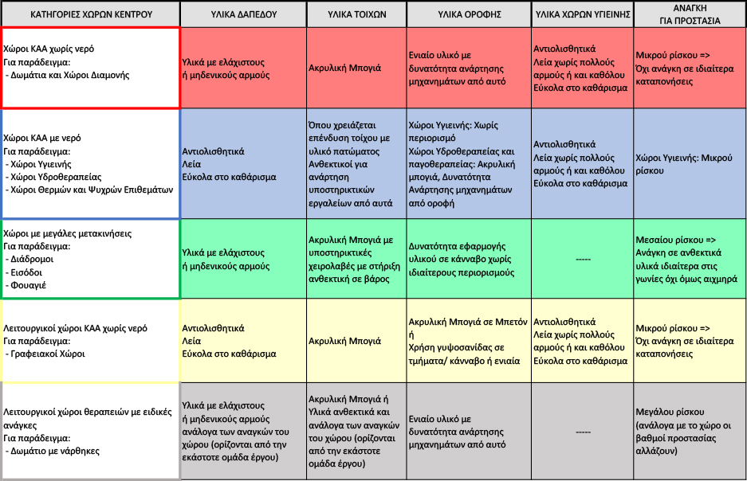
Ο πιο κάτω πίνακας παρουσιάζει τη σχέση χώρων με τα υλικά τους. Πρέπει να χρησιμοποιείται σαν κατευθυντήρια γραμμή.

ΤΜΗΜΑ Ζ – ΕΙΔΙΚΕΣ ΑΠΑΙΤΗΣΕΙΣ ΓΙΑ ΠΑΙΔΙΑ
Όλοι οι χώροι οφείλουν να προσαρμόζονται σε διαστάσεις, κλίμακα και εξοπλισμό εάν πρόκειται να φιλοξενήσουν άτομα κάτω των 12 ετών. Οι εξοπλισμοί των χώρων για παιδιά, πρέπει να είναι ειδικά σχεδιασμένοι αφού προορίζονται για ηλικίες κάτω των 12 ετών. Τα υλικά των εξοπλισμών πρέπει να είναι ελεγμένα ώστε να διασφαλίζουν την υγιεινή και ασφάλεια των παιδιών. Η «επιφάνεια πτώσης» πρέπει να είναι ελαστική (από φυσικό ή συνθετικό υλικό) και να μπορεί να αποσβένει την ενέργεια της κρούσης του παιδιού, σε περίπτωση πτώσης του, υπό συνθήκες λογικής και προβλεπόμενης χρήσης των εξοπλισμών. Οι χώροι πρέπει να μπορούν να διασφαλίσουν και να διατηρήσουν, την ασφαλή πρόσβαση και παραμονή της ομάδας αυτής των χρηστών τους.

ΜΕΡΟΣ ΙΙΙ - ΕΓΚΑΤΑΣΤΑΣΕΙΣ ΚΑΙ ΣΥΣΤΗΜΑΤΑ ΚΕΝΤΡΟΥ
Κέντρο, για να εξασφαλίσει και να διατηρήσει σε ισχύ άδεια λειτουργίας, πρέπει να διαθέτει και να διατηρεί πάντοτε σε καλή κατάσταση λειτουργίας τον πιο κάτω κατ' ελάχιστο βασικό ηλεκτρομηχανολογικό εξοπλισμό ή/και εγκαταστάσεις—
1. Σύστημα ύδρευσης και αποχέτευσης.
2. Σύστημα και εξοπλισμό πυρασφάλειας (πυρόσβεση-πυρανίχνευση).
3. Σύστημα καύσης υγρών και /ή αέριων καυσίμων.
4. Σύστημα αντικεραυνικής προστασίας.
5. Εγκατάσταση παραγωγής ισχυρών ρευμάτων.
6. Εγκατάσταση παραγωγής ασθενών ρευμάτων για τα συστήματα κλήσης, ενδοεπικοινωνίας-αναζήτησης προσώπων, τηλεφώνων, διανομής ραδιοτηλεοπτικών σημάτων και άλλων παρόμοιων.
7. Μηχάνημα αυτόματης πλύσης σκωραμίδων ή μηχάνημα αυτόματης διάλυσης σκωραμίδων μίας χρήσης.
8. Σύστημα κλήσης νοσηλευτικού προσωπικού.
9. Εφεδρικά συστήματα για όλες τις βασικές παροχές, όπως είναι η ηλεκτρική ενέργεια, η ύδρευση, η παροχή ιατρικών αερίων και άλλα παρόμοια.
10. Εξοπλισμό διαχείρισης και διάθεσης κλινικών αποβλήτων: Εναλλακτικά η απαίτηση αυτή ικανοποιείται, εφόσον το Κέντρο έχει συνάψει και διατηρεί κατάλληλες συμβατικές δεσμεύσεις με τρίτους για τη διαχείριση και διάθεση των κλινικών του αποβλήτων.
11. Συστήματα παροχής των ακόλουθων ιατρικών αερίων—
— Οξυγόνου (Ο2),
— πρωτοξειδίου του Αζώτου (Ν2Ο),
— πεπιεσμένου αέρα για αναπνευστικούς σκοπούς και για τη λειτουργία ιατρικών συσκευών

12. Σύστημα κλιματισμού* (αερισμού, θέρμανσης και ψύξης) για τους ακόλουθους χώρους:
— Χώρους εξέτασης ασθενών,
— γραφεία ιατρών, επαγγελματιών υγείας ή άλλων επαγγελματιών
— χώρους αναμονής ασθενών
— χώρους νοσηλευτικού, ιατρικού προσωπικού, επαγγελματιών υγείας και άλλων επαγγελματιών
— θαλάμους ασθενών ή ατόμων με αναπηρία σε σχέση με Κέντρα εσωτερικής νοσηλείας
— κάθε άλλο χώρο του Κέντρου όπου εισάγεται ή εισέρχεται ή παραμένει ασθενής ή άτομο με αναπηρία για διαγνωστικούς ή θεραπευτικούς σκοπούς.
13. Δίκτυο αναρρόφησης για ιατρική χρήση (vacuum) ή ικανοποιητικό αριθμό φορητών συσκευών αναρρόφησης για κάλυψη των αναγκών του νοσηλευτηρίου.
14. Δυνητικά τα Κέντρα μπορούν να έχουν Θάλαμο εξέτασης Ακτινογραφίας o οποίος να χωροθετείται κατά προτίμηση στο υπόγειο ή ισόγειο του κτιρίου. Ο θάλαμος εξέτασης διαθέτει ακτινοδιαγνωστικό μηχάνημα με όρθιο αντιδιαχυτικό διάφραγμα και με χώρο χειρισμού που να προστατεύεται από μολυβδύαλο. Ο θάλαμος εξέτασης έχει ελάχιστη ωφέλιμη επιφάνεια 20 τ.μ. Ο χώρος αποδυτηρίου ασθενών έχει ελάχιστη ωφέλιμη επιφάνεια 2τ.μ. και έχει άμεση επικοινωνία με τον θάλαμο εξέτασης. Το γραφείο του Ακτινολόγου και το γραφείο του ακτινογράφου έχει ελάχιστη ωφέλιμη επιφάνεια 12τ.μ. το καθένα. Στους χώρους όπου προβλέπεται η λειτουργία μηχανημάτων με ακτίνες «Χ» προβλέπεται ακτινοπροστασία, σύμφωνα με τις διατάξεις των περί Προστασίας από Ιονίζουσες Ακτινοβολίες Νόμων του 2002 και 2011.
14. Ανελκυστήρες φορείου**, όταν το Κέντρο επεκτείνεται πέραν του ισογείου.
* Ειδικές απαιτήσεις για το σύστημα κλιματισμού:
Το σύστημα κλιματισμού πρέπει να είναι ικανό να διασφαλίζει θερμοκρασία 26 βαθμών Κελσίου τους θερινούς μήνες και 22 βαθμών Κελσίου τους χειμερινούς μήνες, με αντίστοιχη σχετική υγρασία 55% και 35%.
Η προσαγωγή και απαγωγή του αέρα πρέπει να πραγματοποιείται με τη συνεχή ροή αέρα από τις καθαρές προς τις λιγότερο καθαρές περιοχές για αποφυγή μετάδοσης μικροβίων κατά την αντίθετη διεύθυνση.
Χώροι για τους οποίους δεν είναι υποχρεωτικός ο κλιματισμός, πρέπει να θερμαίνονται με θερμαντικά σώματα θερμού ύδατος ή με σταθερούς συσσωρευτές.
ΜΕΡΟΣ IV - ΕΞΟΠΛΙΣΜΟΣ ΚΕΝΤΡΩΝ
Κέντρο, για να εξασφαλίσει και να διατηρήσει σε ισχύ άδεια ίδρυσης και λειτουργίας, πρέπει να διαθέτει και να διατηρεί πάντοτε σε καλή κατάσταση λειτουργίας, τον βασικό και ειδικό εξοπλισμό που καθορίζεται στο παρόν Παράρτημα.

Α. ΓΕΝΙΚΟΣ ΕΞΟΠΛΙΣΜΟΣ

Κάθε Κέντρο, ανεξάρτητα από τις θεματικές που στεγάζει, πρέπει να διαθέτει τουλάχιστο τον ακόλουθο γενικό ιατρικό εξοπλισμό, ο οποίος είναι απαραίτητος για την εύρυθμη λειτουργία του—

(α) Απινιδωτή.
(β) Καρδιογράφο.
(γ) Οξύμετρο.
(δ) Συσκευή αναρρόφησης .
(ε) Συσκευή παρακολούθησης ζωτικών σημείων (monitor).
(στ) Τρόλεϊ επείγουσας αντιμετώπισης με εξοπλισμό για αντιμετώπιση καρδιοαναπνευστικής αναζωογόνησης ανά όροφο
(ζ) Αναπνευστήρα.
Β. ΥΠΟΧΡΕΩΣΗ ΚΑΛΗΣ ΚΑΙ ΑΣΦΑΛΟΥΣ ΛΕΙΤΟΥΡΓΙΑΣ
Κάθε Κέντρο στο οποίο είναι εγκατεστημένος οποιοσδήποτε γενικός ή εξειδικευμένος εξοπλισμός οφείλει να λαμβάνει τα αναγκαία μέτρα και να προβαίνει έγκαιρα στις κατάλληλες ενέργειες ώστε ο εγκατεστημένος σ' αυτό εξοπλισμός να βρίσκεται πάντοτε σε κατάσταση καλής και ασφαλούς λειτουργίας.

Γ. ΕΞΕΙΔΙΚΕΥΜΕΝΟΣ ΕΞΟΠΛΙΣΜΟΣ ΑΝΑ ΘΕΜΑΤΙΚΗ /ΥΠΗΡΕΣΙΑ
ΟΙ ΕΛΑΧΙΣΤΕΣ ΠΡΟΔΙΑΓΡΑΦΕΣ ΑΝΑΦΟΡΙΚΑ ΜΕ ΤΟΝ ΕΞΕΙΔΙΚΕΥΜΕΝΟ ΕΞΟΠΛΙΣΜΟ ΑΝΑ ΘΕΜΑΤΙΚΗ ΘΑ ΚΑΘΟΡΙΣΤΟΥΝ ΣΤΟ ΠΛΑΙΣΙΟ ΤΗΣ ΔΙΑΒΟΥΛΕΥΣΗΣ ΜΕ ΟΛΟΥΣ ΤΟΥΣ ΕΝΔΙΑΦΕΡΟΜΕΝΟΥΣ ΦΟΡΕΙΣ
ΜΕΡΟΣ V - ΦΥΛΑΞΗ ΦΑΡΜΑΚΩΝ
Αναφορικά με τη φύλαξη φαρμάκων, κάθε Κέντρο οφείλει να λαμβάνει κάθε αναγκαίο μέτρο ή προφύλαξη για την αποθήκευση των φαρμακευτικών σκευασμάτων, σύμφωνα με τις ακόλουθες απαιτήσεις και προδιαγραφές:

(α) Η αποθήκευση και φύλαξη των φαρμάκων πρέπει να ακολουθεί αυστηρά τις προδιαγραφές και τις οδηγίες του κατασκευαστή.

(β) Ο χώρος στον οποίο φυλάσσονται ή αποθηκεύονται φάρμακα πρέπει να ελέγχεται αυστηρά, κατά τρόπο που να αποκλείει την πρόσβαση και χρήση αυτού από μη εξουσιοδοτημένα πρόσωπα.

(γ) Η θερμοκρασία του χώρου φύλαξης και αποθήκευσης φαρμάκων δεν πρέπει να υπερβαίνει τους 26 βαθμούς Κελσίου. Στο χώρο πρέπει να υπάρχει κατάλληλο ψυγείο για φύλαξη φαρμάκων σε ειδικές θερμοκρασίες.

(δ) Οι συνηθισμένες θερμοκρασίες φύλαξης και αποθήκευσης φαρμάκων είναι:
(i) Θερμοκρασία δωματίου κάτω των 26°C,
(ii) δροσερή αποθήκευση 8 - 15°C,
(στ) Ειδικές απαιτήσεις για τη φύλαξη ναρκωτικών φαρμάκων και ουσιών:
(i) Τα ναρκωτικά φάρμακα και ουσίες πρέπει να φυλάσσονται σε ειδικό για το σκοπό αυτό μεταλλικό ερμάρι στερεωμένο με κλειδαριά ασφαλείας και το κλειδί να κρατείται μόνο από το εξουσιοδοτημένο από τον επιστημονικά υπεύθυνο .
(ii) Έκδοση φαρμάκου ή ουσίας επιτρέπεται μόνο μετά τη σχετική καταχώρηση στο βιβλίο χορήγησης ναρκωτικών «Έντυπο Φ.Υ.143» το οποίο εκδίδεται από το Τυπογραφείο Κυπριακής Δημοκρατίας.

ΜΕΡΟΣ VI - ΥΠΗΡΕΣΙΑ ΣΙΤΙΣΗΣ ΣΕ ΚΕΝΤΡΑ
- Τα Κέντρα, έχουν ευθύνη να παρέχουν πλήρη διατροφή στους ασθενείς τους και άτομα με αναπηρία ανάλογα με την ηλικία και τις ιδιαιτερότητες της βλάβης ή αναπηρίας του κάθε ασθενούς.
- Σε περίπτωση που τα Κέντρα διαθέτουν δική τους υπηρεσία διατροφής, αυτή πρέπει να συνάδει με τις ακόλουθες απαιτήσεις:
(α)Οι χώροι της υπηρεσίας διατροφής πρέπει να περιλαμβάνουν τουλάχιστο τα εξής:
(i) Χώρο παραλαβής,
(ii) χώρο αποθήκευσης, περιλαμβανομένων ψυκτικών θαλάμων για τη φύλαξη τροφίμων και άλλων υλικών,
(iii) χώρο διανομής φαγητών,
(iv) χωριστό χώρο καθαρισμού σκευών,
(ν) χωριστά αποδυτήρια προσωπικού,
(vi) χωριστό χώρο υγιεινής του προσωπικού.
(β) (i) Οι χώροι διακίνησης και παρασκευής φαγητών πρέπει να αποτελούν ενιαία περιοχή του κτιρίου με απευθείας πρόσβαση από υπηρεσιακή αυλή για την τροφοδοσία και αποκομιδή κενών συσκευασίας και απορριμμάτων.(ii) Οι χώροι παραλαβής και αποθήκευσης μπορούν να λειτουργούν σε ένα ενιαίο χώρο.
(γ) Τα μαγειρεία ή άλλοι χώροι παρασκευής φαγητών δεν πρέπει να επικοινωνούν απευθείας με τους χώρους των αποχωρητηρίων.
(δ) Η διακίνηση των φαγητών πρέπει να διεξάγεται με αυστηρά μονό- δρομη κατεύθυνση, με στόχο την αποφυγή άμεσης επαφής παρασκευασμένων φαγητών με τα αμαγείρευτα υλικά.
(ε) Η όλη περιοχή της υπηρεσίας διατροφής πρέπει να βρίσκεται στην αντίθετη πλευρά από εκείνη της εισόδου του Κέντρου.
(στ) Οι πόρτες των μαγειρείων πρέπει να είναι εφοδιασμένες με σύστημα αυτόματης επαναφοράς και τα παράθυρα να είναι εφοδιασμένα με συρμάτινο πλέγμα.
(ζ)Χωρίς επηρεασμό των ελάχιστων απαιτήσεων που διαλαμβάνονται στην παράγραφο (α) πιο πάνω, το μέγεθος και ο αριθμός των χώρων της υπηρεσίας διατροφής εξαρτώνται από—
(i) Τον αριθμό των σιτιζομένων,
(ii) τις κατηγορίες και τον αριθμό των γευμάτων,
(iii) το σύστημα παρασκευής και διανομής των γευμάτων.
(η) Σε όλους τους χώρους της υπηρεσίας σίτισης λαμβάνεται ιδιαίτερη μέριμνα για τη διασφάλιση σ’ αυτούς υψηλού επιπέδου υγειονομικών συνθηκών σύμφωνα με τον Κανονισμό (ΕΚ) αρ. 852/2004 του Ευρωπαϊκού Κοινοβουλίου και Συμβουλίου για την υγιεινή των τροφίμων και τον περί Τροφίμων (Έλεγχος και Πώληση) Νόμος του 1996 (Ν. 54(I)/1996) όπως αυτός εκάστοτε τροποποιείται ή αντικαθίσταται, το δε απασχολούμενο σ' αυτούς προσωπικό πρέπει να κατέχει Πιστοποιητικό Υγείας για Χειριστές Τροφίμων εκδιδόμενο από Πρώτο Ιατρικό Λειτουργό των Ιατρικών Υπηρεσιών και Υπηρεσιών Δημόσιας Υγείας του Υπουργείου Υγείας δυνάμει του πιο πάνω αναφερόμενου Νόμου και Κανονισμού της Ε.Ε.
3. Σε περίπτωση που το Κέντρο προμηθεύεται έτοιμα φαγητά που παρασκευάζονται από ανεξάρτητους προμηθευτές, το κατά νόμο υπεύθυνο του Κέντρου επιλέγει υποστατικά τροφίμων που να είναι καταχωρημένα στο μητρώο του Διευθυντή Ιατρικών Υπηρεσιών και Υπηρεσιών Δημόσιας Υγείας όπως προνοεί ο περί Τροφίμων (Έλεγχος και Πώληση) Νόμος του 1996 (Ν. 54(I)/1996) όπως αυτός εκάστοτε τροποποιείται ή αντικαθίσταται και ο Κανονισμός (ΕΚ) αρ. 852/2004 του Ευρωπαϊκού Κοινοβουλίου και Συμβουλίου για την υγιεινή των τροφίμων. Το κατά νόμο υπεύθυνο πρόσωπο του Κέντρου λαμβάνει το πιστοποιητικό καταλληλότητας του υποστατικού τροφίμων από όπου προμηθεύεται έτοιμα τρόφιμα.
ΜΕΡΟΣ VII – ΒΑΣΙΚΗ ΟΜΑΔΑ ΑΠΟΚΑΤΑΣΤΑΣΗΣ ΚΑΙ ΑΛΛΟ ΠΡΟΣΩΠΙΚΟ
ΟΙ ΕΛΑΧΙΣΤΕΣ ΠΡΟΔΙΑΓΡΑΦΕΣ ΑΝΑΦΟΡΙΚΑ ΜΕ ΤΗΝ ΒΑΣΙΚΗ ΟΜΑΔΑ ΑΠΟΚΑΤΑΣΤΑΣΗΣ ΑΝΑ ΕΙΔΙΚΟΤΗΤΑ ΘΑ ΚΑΘΟΡΙΣΤΟΥΝ ΣΤΟ ΠΛΑΙΣΙΟ ΤΗΣ ΔΙΑΒΟΥΛΕΥΣΗΣ ΜΕ ΟΛΟΥΣ ΤΟΥΣ ΕΝΔΙΑΦΕΡΟΜΕΝΟΥΣ ΦΟΡΕΙΣ
ΜΕΡΟΣ VIII - ΒΙΒΛΙΑ ΠΟΥ ΠΡΕΠΕΙ ΝΑ ΤΗΡΟΥΝΤΑΙ ΚΑΙ ΕΝΤΥΠΑ ΕΡΓΑΣΙΑΣ
Το κατά νόμο υπεύθυνο πρόσωπο Κέντρου οφείλει να διατηρεί, ανάλογα με το είδος και τις παρεχόμενες υπηρεσίες αποκατάστασης και αποθεραπείας που στεγάζει, τα ακόλουθα βιβλία:

(α)(i) Μητρώο Εσωτερικών Ασθενών και ατόμων με αναπηρία, στο οποίο καταχωρίζονται τα πλήρη στοιχεία ταυτότητας του εν λόγω προσώπου, καθώς και η πάθηση ή/και βλάβη από την οποία πάσχει και για την οποία κρίθηκε απαραίτητη η εισαγωγή του στο Κέντρο, ο τύπος του οποίου καθορίζεται από τον Έφορο˙
(ii) σε περίπτωση παιδιών καταχωρίζονται πλήρη στοιχεία ταυτότητας των γονέων ή του κηδεμόνα αυτών.
(γ) Μητρώο αποβιώσαντων ασθενών/ατόμων μα αναπηρία, στο οποίο καταχωρίζονται η ημερομηνία και η αιτία θανάτου, καθώς και το όνομα του ιατρού που πιστοποίησε το θάνατο.
(δ) Δελτίο φαρμακευτικής αγωγής, στο οποίο καταγράφεται η φαρμακευτική αγωγή εκάστου ασθενή /ατόμου με αναπηρία του Κέντρου.
(ε) Ημερήσιο Πρόγραμμα της βασικής ομάδα κατάρτισης και άλλου προσωπικού του κέντρου και έντυπα εργασίας των επαγγελματιών υγείας της βασικής ομάδας αποθεραπείας και αποκατάστασης, ως ακολούθως:
ΤΑ ΕΝΤΥΠΑ ΕΡΓΑΣΙΑΣ ΓΙΑ ΚΑΘΕ ΕΙΔΙΚΟΤΗΤΑ ΘΑ ΚΑΘΟΡΙΣΤΟΥΝ ΣΤΟ ΠΛΑΙΣΙΟ ΤΗΣ ΔΙΑΒΟΥΛΕΥΣΗΣ ΜΕ ΟΛΟΥΣ ΤΟΥΣ ΕΝΔΙΑΦΕΡΟΜΕΝΟΥΣ ΦΟΡΕΙΣ
(στ) Συνταγολόγιο και βιβλίο ναρκωτικών φαρμάκων.
(ζ) Ατομικοί φάκελοι εσωτερικών ασθενών ή ατόμων με αναπηρία, πλήρως ενημερωμένοι.
(η) Έντυπο νοσηλευτικής αναφοράς.
ΔΕΥΤΕΡΟ ΠΑΡΑΡΤΗΜΑ
ΜΕΡΟΣ I
(άρθρα 12 και 13)

ΤΥΠΟΣ ΑΙΤΗΣΗΣ ΓΙΑ ΤΗΝ ΕΚΔΟΣΗ ΑΔΕΙΑΣ ΙΔΡΥΣΗΣ
ΚΕΝΤΡΟΥ ΑΠΟΘΕΡΑΠΕΙΑΣ ΚΑΙ ΑΠΟΚΑΤΑΣΤΑΣΗΣ
αρ. Φακ
ΑΙΤΗΣΗ ΓΙΑ ΤΗΝ ΕΚΔΟΣΗ ΑΔΕΙΑΣ ΙΔΡΥΣΗΣ ΚΕΝΤΡΟΥ ΑΠΟΘΕΡΑΠΕΙΑΣ ΚΑΙ ΑΠΟΚΑΤΑΣΤΑΣΗΣ
Ημερ.:
Έφορο Κέντρων Αποθεραπείας και Αποκατάστασης
Εγώ/εμείς................................................................................................................................................από
τη......................................οδός..........................................................................αρ......................................αιτούμαι/ούμεθα την έκδοση άδειας ίδρυσης κέντρου αποθεραπείας και αποκατάστασης με τα πιο κάτω στοιχεία και περιγραφή (σε περίπτωση νομικού προσώπου να επισυναφθούν τα σχετικά πιστοποιητικού εγγραφής του καθώς και κατάλογος των αξιωματούχων του κατά την έννοια του Νόμου):
(α) Όνομα του υπό ίδρυση Κέντρου:.......................................................................................
(β) Είδος Κέντρου (Αυτοτελής Μονάδα / Τμηματοποιημένη Μονάδα) …………………………………………………………..
(γ) Διεύθυνση Κέντρου:..........................................................................................................
(δ) Προβλεπόμενες κατ' αρχάς θεματικές /ειδικότητες/παρεχόμενες υπηρεσίες :...........................................................................................
(ε) Αριθμός κλινών :.........................................................................................................................
(στ) Προτεινόμενο κατά Νόμο υπεύθυνο πρόσωπο :
Όνομα:..................................................................................................................................................
Προσόντα:.............................................................................................................................................
Διεύθυνση:......................................................................................................Τηλ.:...............................
(ζ) Προτεινόμενος επιστημονικός διευθυντής του Κέντρου:
Όνομα:..................................................................................................................................................
Ειδικότητα/ Προσόντα:................................................................................................................
Διεύθυνση:......................................................................................................Τηλ.:...............................
(η) Κτηματολογικά στοιχεία οικοπέδου:..............................................................................................
(θ Εγγεγραμμένος ιδιοκτήτης οικοπέδου/ων:.....................................................................................
(ι) Συνοπτική περιγραφή βοηθητικών χώρων:
(ια) Κουζίνα:....................................................................................................................................
—Υδατοπρομήθεια (Συμβούλιο Υδατοπρομήθειας ή άλλος προμηθευτής…
—Τύπος αποχέτευσης:....................................................................................................................
Στην αίτηση αυτή επισυνάπτονται:
1.Τίτλος/οι ιδιοκτησίας οικοπέδου/ων.
2.Αρχιτεκτονικά σχέδια.
3.Ηλεκτρομηχανολογικές Μελέτες (σχέδια κλπ).
4.Μελέτη Πυρασφάλειας (σχέδια κλπ)
5. Ακουστική Μελέτη
6. Μελέτη Φωτισμού

Αιτητής/ες*
....................................................
....................................................
....................................................
Διεύθυνση*
....................................................
....................................................
....................................................

Τηλέφωνο/α* *

....................................................

*Διαγράψετε ανάλογα

ΜΕΡΟΣ II

ΤΥΠΟΣ ΑΔΕΙΑΣ ΙΔΡΥΣΗΣ ΚΕΝΤΡΟΥ ΑΠΟΘΕΡΑΠΕΙΑΣ ΚΑΙ ΑΠΟΚΑΤΑΣΤΑΣΗΣ
Αρ. Φακ............................................. | Αρ. Μητρώου:....................................
ΑΔΕΙΑ ΙΔΡΥΣΗΣ ΚΕΝΤΡΟΥ ΑΠΟΘΕΡΑΠΕΙΑΣ ΚΑΙ ΑΠΟΚΑΤΑΣΤΑΣΗΣ
Όνομα Κέντρου:..........................................................................................................................
Είδος Κέντρου:.....................................................................................................................
Διεύθυνση:...........................................................................................................................................
Κατά Νόμο Υπεύθυνο Πρόσωπο:
(Προσόντα /διεύθυνση/τηλ.:)........................................................................................
Επιστημονικός Διευθυντής
(Ειδικότητα/διεύθυνση/τηλ.):………………………………………………………………….

Η παρούσα άδεια ίδρυσης Κέντρου Αποθεραπείας και Αποκατάστασης ισχύει από.....................................................................
μέχρι.......................................
Ημερομηνία Έκδοσης:.............................................................................................................................
Έφορος Κέντρων Αποθεραπείας και Αποκατάστασης

ΜΕΡΟΣ III

ΤΥΠΟΣ ΑΙΤΗΣΗΣ ΓΙΑ ΤΗΝ ΕΚΔΟΣΗ ΑΔΕΙΑΣ ΛΕΙΤΟΥΡΓΙΑΣ
ΚΕΝΤΡΟΥ ΑΠΟΘΕΡΑΠΕΙΑΣ ΚΑΙ ΑΠΟΚΑΤΑΣΤΑΣΗΣ
Αρ. Φακ..........................................
Ημερ.:
ΑΙΤΗΣΗ ΓΙΑ ΤΗΝ ΕΚΔΟΣΗ ΑΔΕΙΑΣ ΛΕΙΤΟΥΡΓΙΑΣ
ΚΕΝΤΡΟΥ ΑΠΟΘΕΡΑΠΕΙΑΣ ΚΑΙ ΑΠΟΚΑΤΑΣΤΑΣΗΣ
Όνομα Κέντρου:..........................................................................................................................
Είδος Κέντρου: (Αυτοτελής /Τμηματοποιημένη Μονάδα):
Διεύθυνση:
Οδός:..........................................................................................................Αριθμός:.....................
Πόλη:...........................................................................................................................................
Τ. Τομέας:.....................................................................................................................................
Τηλέφωνο:....................................................................................................................................
Ιδιοκτήτης ((σε περίπτωση νομικού προσώπου να επισυναφθούν τα σχετικά πιστοποιητικού εγγραφής του καθώς και κατάλογος των αξιωματούχων του κατά την έννοια του Νόμου):
Όνομα:........................................................................................................................................
Προσόντα:..................................................................................................................................
Διεύθυνση:..................................................................................................................................
Τηλέφωνο:..................................................................................................................................
Κατά Νόμο Υπεύθυνο Πρόσωπο
Όνομα:........................................................................................................................................
Προσόντα:..................................................................................................................................
Διεύθυνση:..................................................................................................................................
Τηλέφωνο:..................................................................................................................................
Επιστημονικός Διευθυντής Κέντρου
Όνομα:........................................................................................................................................
Ειδικότητα:..................................................................................................................................
Διεύθυνση:..................................................................................................................................
Τηλέφωνο:..................................................................................................................................
Αριθμός Κλινών:...........................................................................................................................
Περιγραφή Κέντρου
Θάλαμοι Ασθενών :............................................................................................Αριθμός:.......................
—

Περιγραφή χώρων Κέντρου όπως αυτοί καθορίζονται στο Πρώτο Παράρτημα του Νόμου
......................................................................................................................................................
......................................................................................................................................................
......................................................................................................................................................
Περιγραφή βοηθητικών χώρων
................................................................................................
................................................................................................
................................................................................................

Περιγραφή εξειδικευμένων χώρων θεραπειών
......................................................................................................................................................
......................................................................................................................................................

Περιγραφή βοηθητικών χώρων της μονάδας
......................................................................................................................................................
......................................................................................................................................................
Περιγραφή υπηρεσιών υποστήριξης
Υπηρεσία σίτισης (όπου εφαρμόζεται) :...........................................................................................................................
Ύδρευση:...........................................................................................................................................
Αποχέτευση:.......................................................................................................................................
Ηλεκτρομηχανολογικές εγκαταστάσεις:...................................................................................................

Περιγραφές
(α) Παροχές ιατρικών αερίων:..............................................................................................................
(β) Εφεδρικό ηλεκτρικού ρεύματος:......................................................................................................
(γ) Ανελκυστήρας/ες:..........................................................................................................................
(δ) Θέρμανση/αερισμός κλιματισμός:.....................................................................................................
(ε) Αντικεραυνική προστασία:...............................................................................................................
(στ) Σύστημα κλήσης ενδοεπικοινωνίας:
(ζ) Ακτινογραφική μονάδα (όπου εφαρμόζεται):.................................................................................................
ΚΑΤΑΛΟΓΟΣ ΒΑΣΙΚΗΣ ΟΜΑΔΑΣ ΑΠΟΘΕΡΑΠΕΙΑΣ ΚΑΙ ΑΠΟΚΑΤΑΣΤΑΣΗΣ
ΟΝΟΜΑΤΕΠΩΝΥΜΟ | ΕΙΔΙΚΟΤΗΤΑ | ΤΗΛΕΦΩΝΟ
1. ................................................................................................................................................
2. ................................................................................................................................................
3. ................................................................................................................................................
4. ................................................................................................................................................
5. ................................................................................................................................................
6. ................................................................................................................................................
7. ................................................................................................................................................
8. ................................................................................................................................................
9. ................................................................................................................................................
10. ...............................................................................................................................................

ΚΑΤΑΛΟΓΟΣ ΑΛΛΩΝ ΕΠΑΓΓΕΛΜΑΤΙΩΝ ΥΓΕΙΑΣ
ΟΝΟΜΑΤΕΠΩΝΥΜΟ | ΕΙΔΙΚΟΤΗΤΑ | ΤΗΛΕΦΩΝΟ
1. ................................................................................................................................................
2. ................................................................................................................................................
3. ................................................................................................................................................
4. ................................................................................................................................................
5. ................................................................................................................................................
6. ................................................................................................................................................
7. ................................................................................................................................................
8. ................................................................................................................................................
9. ................................................................................................................................................
10. ...............................................................................................................................................
ΚΑΤΑΛΟΓΟΣ ΒΟΗΘΗΤΙΚΟΥ ‘Η ΑΛΛΟΥ ΠΡΟΣΩΠΙΚΟΥ
ΟΝΟΜΑΤΕΠΩΝΥΜΟ | ΕΙΔΙΚΟΤΗΤΑ | ΤΗΛΕΦΩΝΟ
1. ................................................................................................................................................
2. ................................................................................................................................................
3. ................................................................................................................................................
4. ................................................................................................................................................
5. ................................................................................................................................................
6. ................................................................................................................................................
7. ................................................................................................................................................
8. ................................................................................................................................................
9. ................................................................................................................................................
10. ...............................................................................................................................................
ΕΞΟΠΛΙΣΜΟΣ Περιγραφή
(α) Γενικός Εξοπλισμός
1. ...........................................................................................................................................
2. ...........................................................................................................................................
3. ...........................................................................................................................................
4. ...........................................................................................................................................
5. ...........................................................................................................................................
6. ...........................................................................................................................................
7. ...........................................................................................................................................
8. ...........................................................................................................................................
9. ...........................................................................................................................................
10. .........................................................................................................................................

(β) Εξειδικευμένος εξοπλισμός
......................................................................................................................................................
......................................................................................................................................................
......................................................................................................................................................
......................................................................................................................................................

Ο Αιτητής

.....................................................................................................................................................

Διεύθυνση

.....................................................................................................................................................
Τηλέφωνο

.....................................................................................................................................................

ΜΕΡΟΣ IV

ΤΥΠΟΣ ΑΔΕΙΑΣ ΛΕΙΤΟΥΡΓΙΑΣ ΚΕΝΤΡΟΥ ΑΠΟΘΕΡΑΠΕΙΑΣ ΚΑΙ ΑΠΟΚΑΤΑΣΤΑΣΗΣ
Αρ. Φακ.................................................... | ΑΡ. ΜΗΤΡΩΟΥ:.....................................
ΑΔΕΙΑ ΛΕΙΤΟΥΡΓΙΑΣ ΚΕΝΤΡΟΥ ΑΠΟΘΕΡΑΠΕΙΑΣ ΚΑΙ ΑΠΟΚΑΤΑΣΤΑΣΗΣ
ΟΝΟΜΑ ΚΕΝΤΡΟΥ:.................................................................................................................

ΕΙΔΟΣ ΚΕΝΤΡΟΥ:...........................................................................................................

ΘΕΜΑΤΙΚΕΣ/ΕΙΔΙΚΟΤΗΤΕΣ:.................................................................................................................................
ΔΙΕΥΘΥΝΣΗ ΚΕΝΤΡΟΥ:..........................................................................................................
..............................................................................................................ΤΗΛ.:..............................
ΚΑΤΑ ΝΟΜΟ ΥΠΕΥΘΥΝΟ ΠΡΟΣΩΠΟ:
—Όνομα:..............................................................................................................................
—Διεύθυνση:.........................................................................................................................
—Τηλ.:.................................................................................................................................
ΕΠΙΣΤΗΜΟΝΙΚΟΣ ΔΙΕΥΘΥΝΤΗΣ:
—Όνομα:..............................................................................................................................
—Διεύθυνση:.........................................................................................................................
—Τηλ.:.................................................................................................................................

Ημερ. Έκδοσης:....................................................Ημερ. Λήξης:.................................................

ΕΦΟΡΟΣ ΚΕΝΤΡΩΝ ΑΠΟΘΕΡΑΠΕΙΑΣ ΚΑΙ ΑΠΟΚΑΤΑΣΤΑΣΗΣ

ΤΡΙΤΟ ΠΑΡΑΡΤΗΜΑ
(Άρθρα 12 και 31)
ΠΛΗΡΩΤΕΑ ΤΕΛΗ

1. Για την εξέταση αίτησης για έκδοση άδειας ίδρυσης ή λειτουργίας Κέντρου Αποθεραπείας και Αποκατάστασης ................................................................................................ €1000
2. Για την έκδοση ή ανανέωση ή τροποποίηση άδειας ίδρυσης ή λειτουργίας Κέντρου:
Κέντρο για μία έως δύο θεματικές ...................................... €500
Κέντρο για τρεις έως πέντε θεματικές ............................................. €700

